第３期まつやま圏域未来共創ビジョン（案）

令和８年３月

松山市 伊予市 東温市
久万高原町 松前町 砥部町

《 目 次 》
I． はじめに 1
１. ビジョン策定の背景・目的 1
２. まつやま圏域と構成市町 2
II． 圏域づくりに向けて 9
１. 圏域の現状分析と未来予測 9
２. 圏域住民の意見 44
３. 第２期ビジョンの成果と課題 48
III． 圏域の将来像 50
１. 圏域の将来像 50
２. 人口などの将来展望 51
IV． 将来像の実現に向けた具体的取組 52
１. 連携の視点 52
２. 圏域と持続可能な開発目標（SDGs） 53
３. 取組の体系図 55
４. 分野１ 圏域全体の経済成長のけん引 56
５. 分野２ 高次の都市機能の集積・強化 61
６. 分野３ 圏域全体の生活関連機能サービスの向上 65
V． 資料編 80

はじめに

ビジョン策定の背景・目的
まつやま圏域は、四国地方の中核圏域として、約62万人が暮らす（2025年時点）広域生活圏です。圏域内には、多様な地域資源と生活環境、都市機能が集積しており、松山空港やFAZ（輸出関連拠点）施設もあるなど、国際交流・物流の重要な拠点としての役割も果たしています。
一方で、全国的に進行する人口減少と少子高齢化は、まつやま圏域でも例外ではなく、令和７（2025）年に約62.0万人である圏域の人口は、2050年には、約17％減の51.2万人となることが予測されています。特に、四国地方では、急激な少子高齢化に直面することが想定されており、都市の活力の維持や安定的な行政サービスの提供への影響が懸念されます。さらに、デジタル化の進展、脱炭素社会への移行、災害への備え、地域間競争の激化など、地方を取り巻く社会経済環境は大きく変化しています。
こうした中で、地域の持続可能性を確保し、住民一人ひとりが安心して暮らし続けられる地域を実現するためには、自治体の枠を超えた広域的な連携と、地域資源をいかした戦略的な取組が不可欠です。連携中枢都市圏構想は、人口減少・少子高齢化社会にあっても、地域の中心都市が近隣の市町村と連携し、コンパクト化とネットワーク化により、一定の圏域人口を有し活力ある社会経済を維持するための拠点を形成する政策です。
松山市を中心とする６市町（伊予市、東温市、久万高原町、松前町、砥部町）は、平成28（2016）年に「まつやま圏域未来共創ビジョン」を策定し、連携中枢都市圏としての取組を進めてきました。圏域内の連携体制は、着実に深まり、地域課題への共同対応や、産業振興・生活サービスの広域化など、一定の成果を上げてきました。
本ビジョンは、これまでの成果と課題を踏まえつつ、次なるステージに向けた指針として策定するものです。第３期ビジョンでは、人口減少・少子高齢化という構造的課題に対応しながら、圏域の強みをいかした経済の活性化、暮らしの質の向上、そして圏域全体の持続可能性とレジリエンスの強化を目指します。

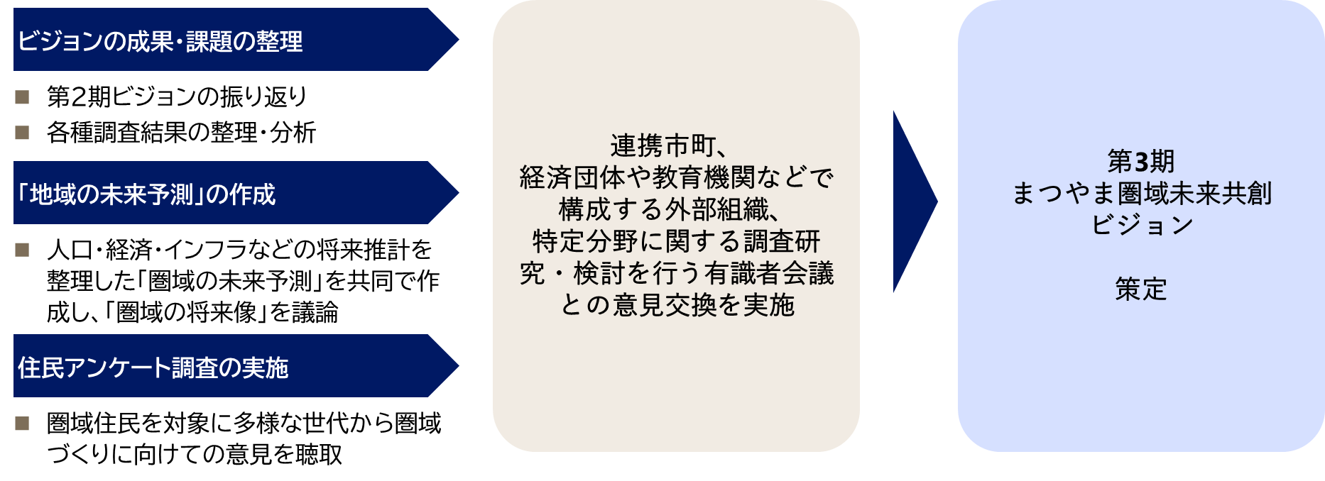
■第３期まつやま圏域未来共創ビジョンの策定プロセス

まつやま圏域と構成市町
    - 連携中枢都市圏の名称
松山圏域

    - 計画期間
令和８（2026）年度から令和12（2030）年度までの５年間

    - 推進方策
- 推進体制
本ビジョンの推進は、「松山圏域連携協議会」の構成市町と具体的取組について協議・調整を行い、圏域の目指すべき将来像の実現に向けて着実に実施します。
具体的取組は、経済団体や教育機関などで構成する「松山圏域活性化戦略会議」や特定分野に関する調査研究・検討を行う「専門委員会」と意見交換を実施するとともに、協力を求めて進めます。

- 進行管理
本ビジョンに位置付けた具体的取組の効果を検証するため、「圏域全体の経済成長のけん引」、「高次の都市機能の集積・強化」及び「圏域全体の生活関連機能サービスの向上」に成果指標（KPI：Key Performance Indicator）を設定し、進捗管理を行います。
また、実施した具体的取組は、松山圏域活性化戦略会議で、指標や各方面からの意見などを基に効果検証を行い、必要に応じて見直しを行います。

    - 構成自治体とその概要
松山市、伊予市、東温市、久万高原町、松前町、砥部町
図表I-１ 構成自治体の位置

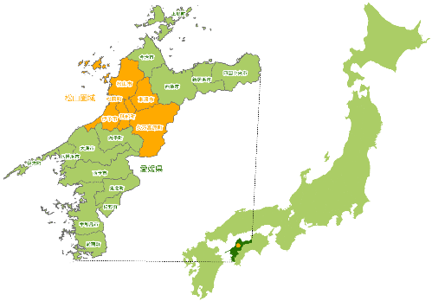
松山圏域
面積：1,540.75㎢
人口：63.77万人
世帯数：29.37万世帯
（令和２年国勢調査）

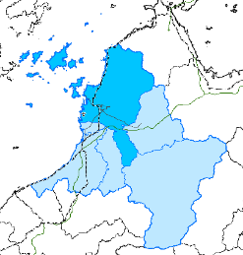

松山市

総合計画 将来像
人、まち、仕事がつながる交流拠点
「SETOUCHIまつやま」

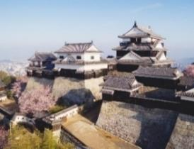
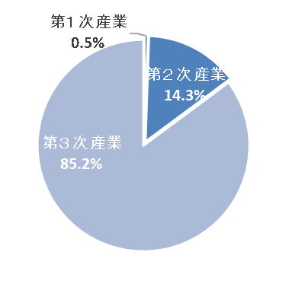
松山城
面積(2025年) | 429.35 km²
人口(2020年) | 511,192人
推計人口(2050年) | 422,197人
合計特殊  出生率 | 1.34  (2018～2022年ベイズ推定)
高齢化率(2020年) | 27.3％
市内総生産額(2022年) | 17,384億円
サービス業（41.8％）が中心
卸売・小売業（13.0％）
不動産業（10.3％）も強い

松山市には、400年以上の歴史を誇る松山城、3,000年前に湧き出たと言われ日本最古を誇る道後温泉があり、温暖な気候と海や山など豊かな自然に恵まれながら、古くから様々な文化が育まれ、熟成されてきました。特に俳句などの分野では各時代の立役者となった文人、偉人を輩出し、その功績は今も「俳句甲子園」や「坊っちゃん文学賞」など様々な形で脈々と息づいています。

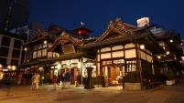 | 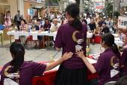 | 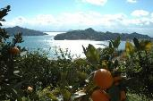
道後温泉本館 | 俳句甲子園 | 忽那諸島と瀬戸内の柑橘類

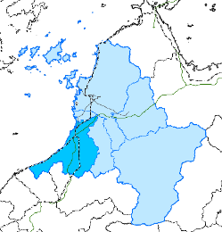

伊予市

総合計画 将来像
まち・ひと ともに育ち輝く伊予市

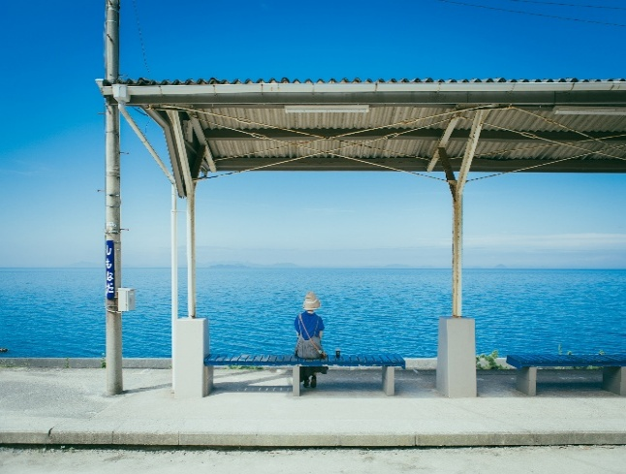

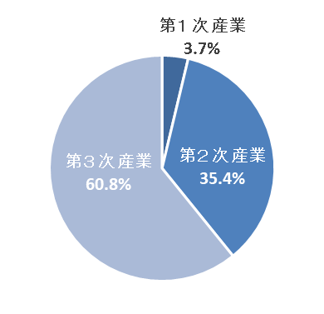
JR下灘駅
農林業（3.7％）も強い
面積(2025年) | 194.44 km²
人口(2020年) | 35,133人
推計人口(2050年) | 23,641人
合計特殊  出生率 | 1.32  (2018～2022年ベイズ推定)
高齢化率(2020年) | 34.1％
市内総生産額(2022年) | 1,171億円
製造業（28.4％）も強い
サービス業
（26.5％）が中心

伊予市には、地域資源である豊富な「食材」と料理に欠かせない出汁をはじめとした様々な「食文化」があります。削り節工場が立ち並ぶ一帯には、ほのかに削り節の香りが漂います。また、瀬戸内海に面した夕やけこやけライン沿いにある「ふたみシーサイド公園」や「JR下灘駅」は、夕日のスポットです。「JR下灘駅」は、一度は降りてみたい無人駅として有名で、さまざまなドラマのロケ地になっています。

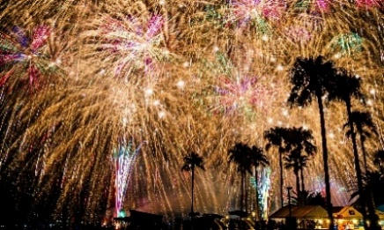 | 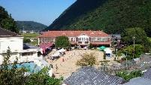 | 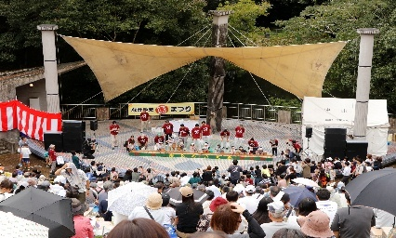
伊予彩まつり | 翠小学校の木造校舎 | なかやま栗まつり

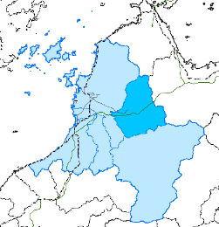

東温市

総合計画 将来像
“地の利”と“知の力”で
未来を築くまち 東温

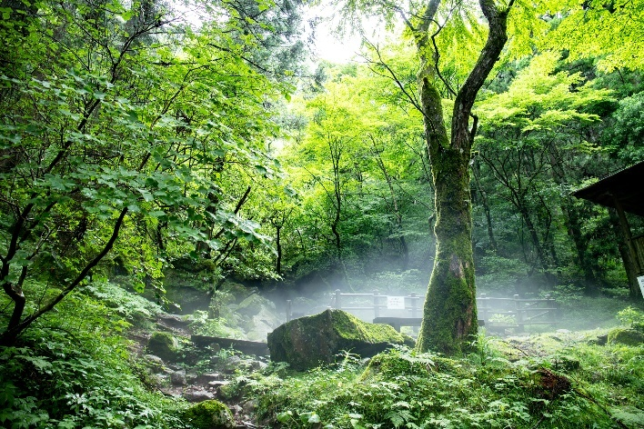
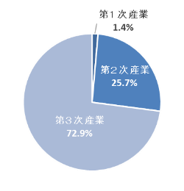
サービス業（38.7％）が中心
風穴

面積(2025年) | 211.30 km²
人口(2020年) | 33,903人
推計人口(2050年) | 26,330人
合計特殊  出生率 | 1.26  (2018～2022年ベイズ推定)
高齢化率(2020年) | 30.1％
市内総生産額(2022年) | 1,324億円
製造業（21.4％）
も強い

東温市は、重信川が市の中央を流れ、潤い溢れる水辺空間に恵まれるとともに、石鎚山系に連なる皿ヶ嶺や白猪の滝などの県立自然公園指定の景勝地を有し、豊かな自然と渓谷美にも恵まれています。
また、愛媛大学医学部を核に充実した医療・福祉の提供や利便性の高い交通網の整備など、住みよい暮らしやすい環境が整っています。「舞台芸術の聖地」を目指す「アートヴィレッジとうおん構想」の核となる常設劇場「坊っちゃん劇場」や文化交流拠点施設「東温アートヴィレッジセンター」には、多くの観客や多種多様なアーティストが訪れています。

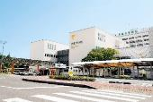 | 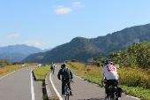 | 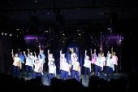
愛媛大学医学部附属病院 | 重信川サイクリングロード | 東温アートヴィレッジセンター
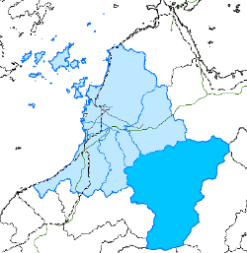

久万高原町

総合計画 将来像
森と人が編む 恵みの環（わ）
-ウッドスクエア久万高原-

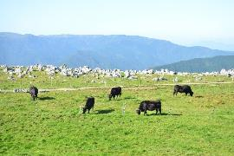

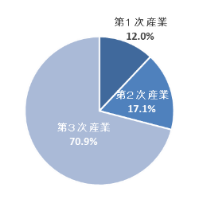
四国カルスト
農業（4.6％）
林業（7.3％）も強い
面積(2025年) | 583.69km²
人口(2020年) | 7,404人
推計人口(2050年) | 3,065人
合計特殊  出生率 | 1.47  (2018～2022年ベイズ推定)
高齢化率(2020年) | 49.4％
町内総生産額(2022年) | 281億円

サービス業（45.2％）が中心

久万高原町は、松山圏域において唯一中山間地域であり、四国カルストや面河渓、石鎚山など豊富な観光資源に恵まれています。三坂道路を使えば松山平野からのアクセスも容易であり、少し足を延ばせば日常と違った小旅行に。
また、久万高原町にある豊富な資源を生かした起業やまちづくりへのチャレンジを支援する取組や、光通信網整備に併せリビングシフトを検討する方々を迎える準備をしています。

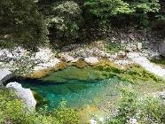 | 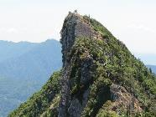 | 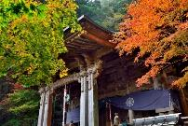
面河渓（おもごけい） | 石鎚山 | 岩屋寺
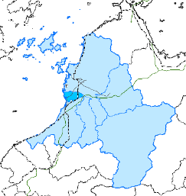

松前町

総合計画 将来像
生きる喜び あふれる まち まさき

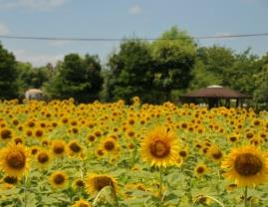
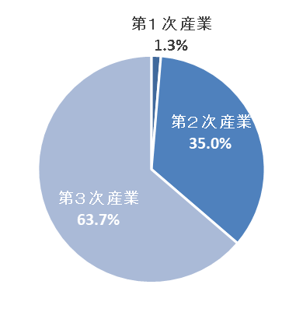
サービス業（28.0％）も強い

ひまわり畑
面積(2025年) | 20.38km²
人口(2020年) | 29,630人
推計人口(2050年) | 22,798人
合計特殊  出生率 | 1.44  (2018～2022年ベイズ推定)
高齢化率(2020年) | 31.3％
町内総生産額(2022年) | 936億円
製造業（30.0％）
が中心

松前町は、愛媛県で最も小さい町ですが、暮らしや魅力が凝縮されています。松山市に隣接し、空港や高速道路、JR駅や私鉄駅へのアクセスも良好で、平地が多いため災害リスクも比較的低く、安心して暮らせる町になっています。西部の海沿いには、ちりめんや海鮮珍味の製造が盛んで、豊かな海の恵みをいかしています。東部の田園地帯には、米麦や野菜の畑が広がり、穏やかな農村風景をつくっています。北西部に位置する塩屋地区には工場が集積し、産業の拠点として発展しています。町の中心部には大型商業施設「エミフルMASAKI」があり、にぎわいを見せています。

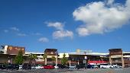 | 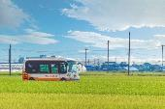 | 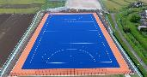
エミフルMASAKI | ひまわりバスと麦畑 | 松前町国体記念ホッケー公園

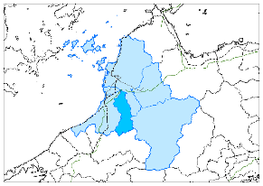

砥部町

総合計画 将来像
文化とこころがふれあうまち

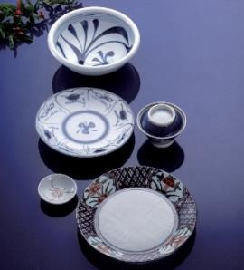
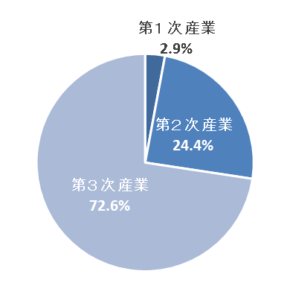
サービス業（28.5％）が中心
卸売・小売業（18.6％）も強い

砥部焼
面積(2025年) | 101.59km²
人口(2020年) | 20,480人
推計人口(2050年) | 13,592人
合計特殊  出生率 | 1.36  (2018～2022年ベイズ推定)
高齢化率(2020年) | 34.1％
町内総生産額(2022年) | 577億円

製造業（19.0％）
も強い

砥部町には、約250年の歴史を誇る、国の伝統的工芸品や県の無形文化財に指定されている砥部焼があり、清らかな白磁の肌に藍の絵模様、やや厚手の飾り気のない形や質の硬さに特色があります。また、砥部焼の歴史的資料などが展示されている砥部焼伝統産業会館では、多彩な催しも行っています。その他にも、西日本屈指の規模を誇るとべ動物園や豊かな自然に囲まれたえひめこどもの城があり、年間約41万人の観光客を集めています。

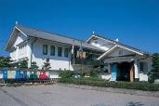 | 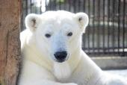 | 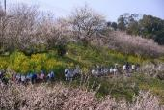
砥部焼伝統産業会館 | とべ動物園（ピース） | 七折梅園

圏域づくりに向けて

圏域の現状分析と未来予測
    - 人口動向分析
- 総人口に係る動向

松山圏域の人口は減少局面にあり、少子高齢化がより一層進むと予測される。

松山圏域の人口は減少局面にあり、2050年には、2025年に比べて約17％減の51.2万人となることが予測されているなど、長期的な人口減少は避けられないと想定されます。
年齢３区分別人口の構成比は、年少人口と生産年齢人口の構成比が縮小する一方で、老年人口の構成比（高齢化率）が拡大します。2050年の年少人口の割合は9.9％、高齢化率（65歳以上人口）は40.3％となっており、少子高齢化がより一層進むと予測されます。
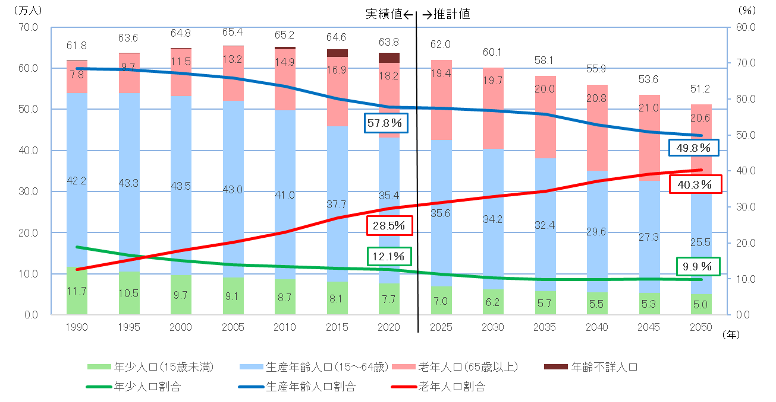
- 年齢３区分別人口構成比の推移と見通し
（資料）総務省「国勢調査」、
国立社会保障・人口問題研究所「日本の地域別将来推計人口（令和５（2023）年推計）」

2050年には70代後半が最も多い人口ピラミッドになると予測される。

2050年の人口ピラミッドでは、70代後半が最も多く、年齢が下がるほど人口が少ない傾向にあると予測されます。2020年は、１人の高齢者を約2.0人の現役世代で支えていますが、2050年には、約1.2人で支える厳しい状況となることが予測されます。
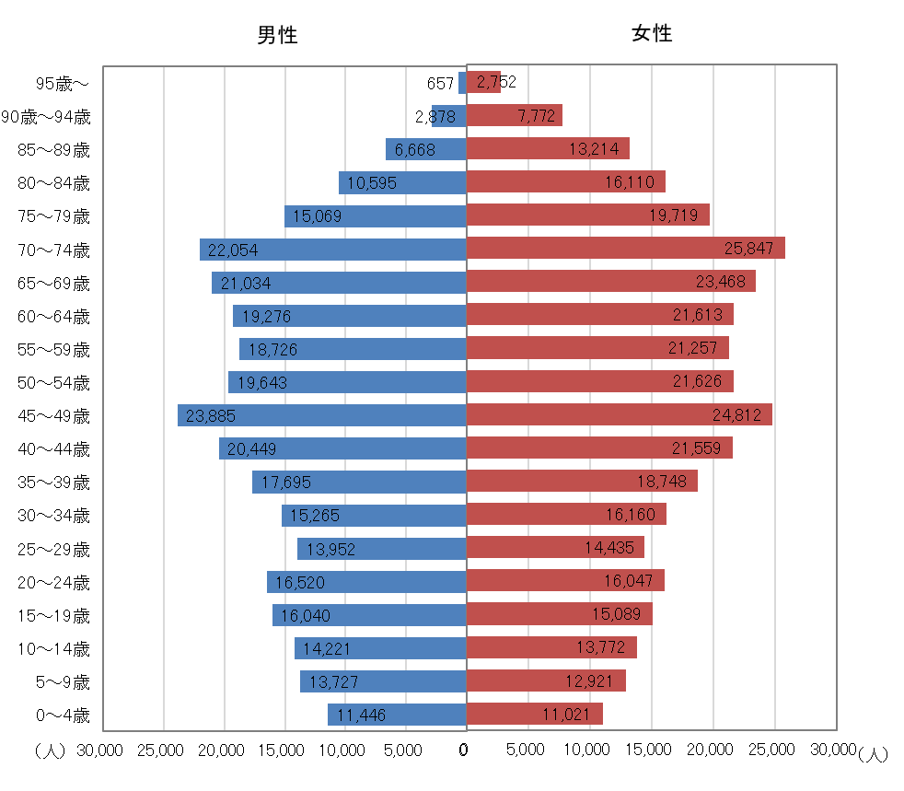
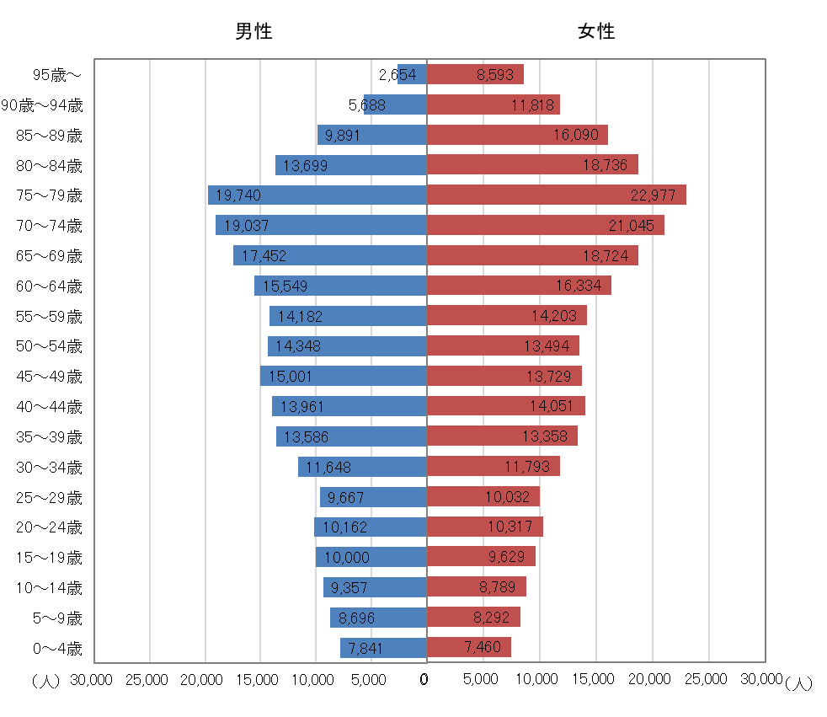
- 2020年（左）、2050年（右）の人口ピラミッド
（資料）総務省「国勢調査」、
国立社会保障・人口問題研究所「日本の地域別将来推計人口（令和５（2023）年推計）」

０～５歳児、３～５歳児人口は2020年から2050年にかけて30％以上減少すると予測される。

０～５歳児、３～５歳児人口は2020年から2050年の30年間で30％以上減少し、約３分の２になると予測されます。一方で、出生数は減少していくものの、共働き世帯の増加等に伴う教育・保育ニーズの多様化が想定されます。
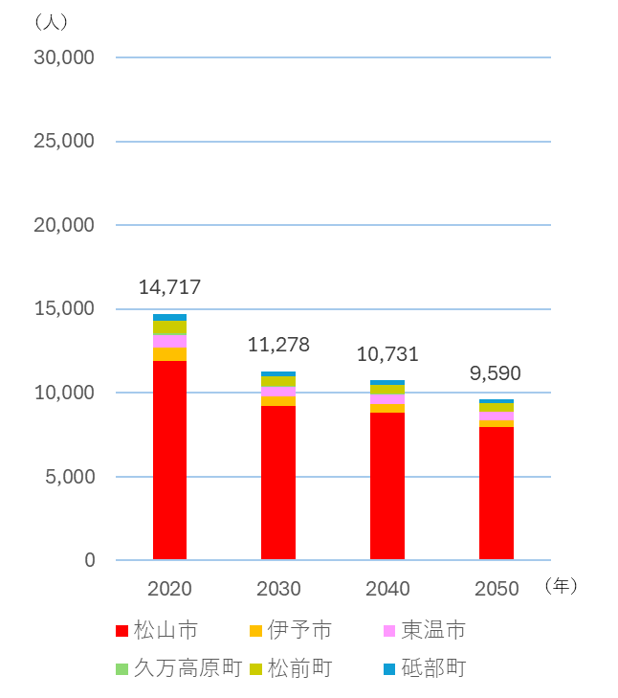
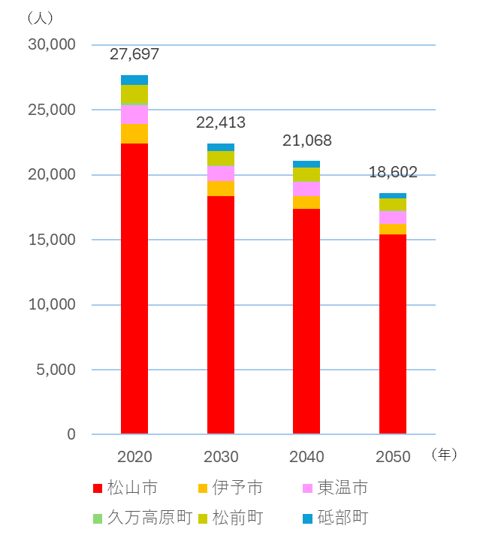
- ０～５歳児人口（左）、３～５歳児人口（右）の推移
（資料）総務省「国勢調査」、
国立社会保障・人口問題研究所「日本の地域別将来推計人口（令和５（2023）年推計）」

小学生数・中学生数は、2020年から2050年にかけて約35％減少すると予測される。

出生数の減少に伴い、小学生・中学生数も減少し、2020年から2050年にかけて３分の２以下になると予測されます。学校施設の更新時期等も考慮しながら、小中学校の在り方について検討が必要となります。
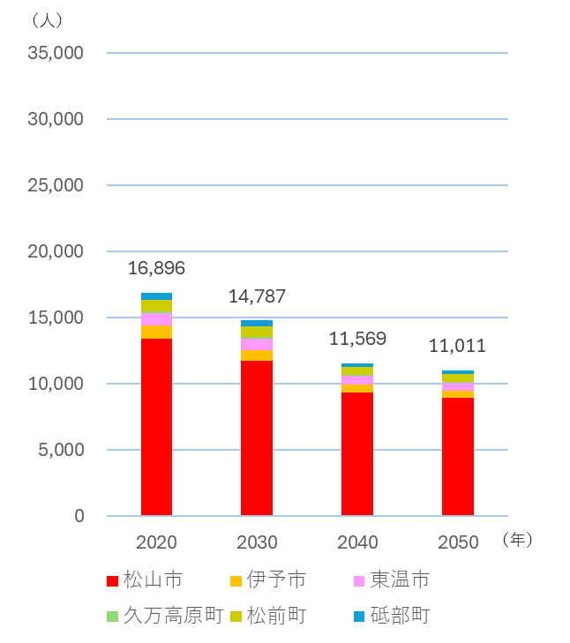
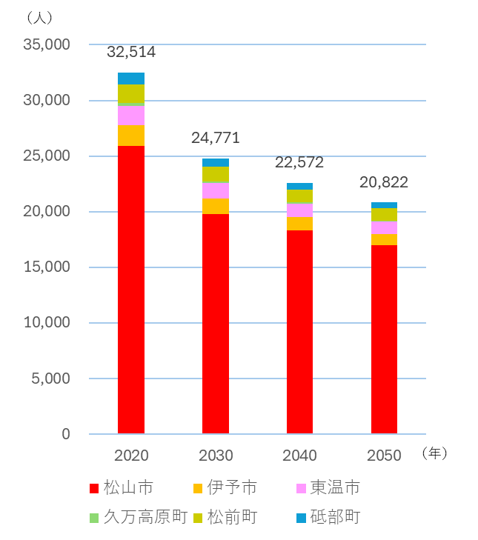
- 小学生数・中学生数の推移
（資料）総務省「国勢調査」、
国立社会保障・人口問題研究所「日本の地域別将来推計人口（令和５（2023）年推計）」

大学進学者数は、人口減少より緩やかに減少すると予測される。

大学進学者数は2025年頃まで増加し、その後減少に転じると予測されます。大学進学率の上昇により、大学進学者数は、人口減少や小中学生数よりも緩やかに減少すると予測されます。
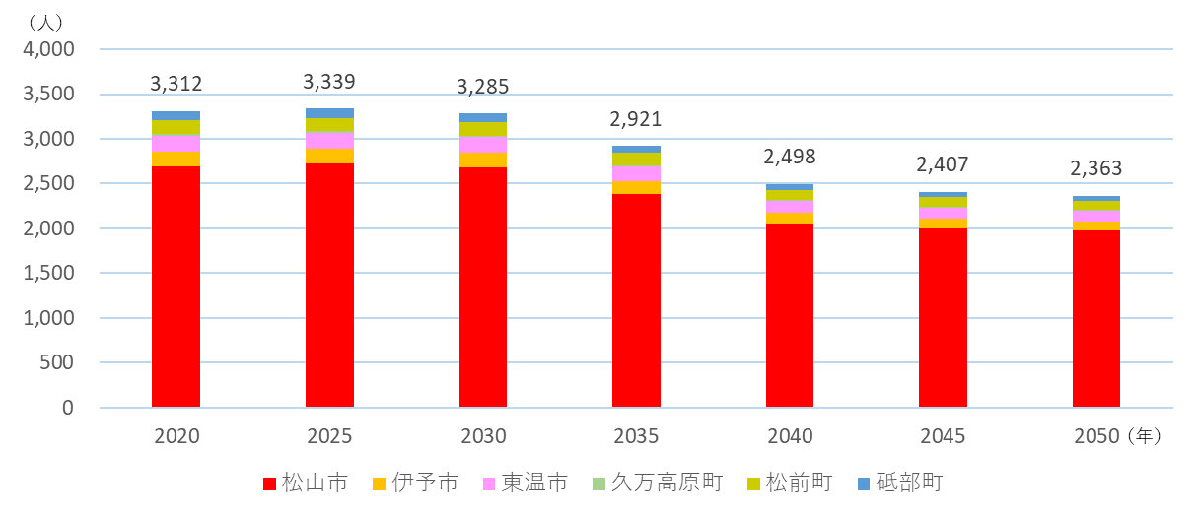
- 大学進学者数の推移
（資料）総務省「国勢調査」、文部科学省「進学率、進学者数推計結果」、
国立社会保障・人口問題研究所「日本の地域別将来推計人口（令和５（2023）年推計）」

総世帯数はピークを迎え、今後は、緩やかに減少していくと予測される。

2020年頃まで、１世帯当たり平均人員が減少してきたことで、人口減少の中でも世帯数は増加していましたが、その後減少に転じ、今後も、同様に推移することが予測されます。
一方で、未婚化や少子化により、１世帯当たり平均人員が減少するため、世帯数は、人口減少より緩やかに進むと予測されます。
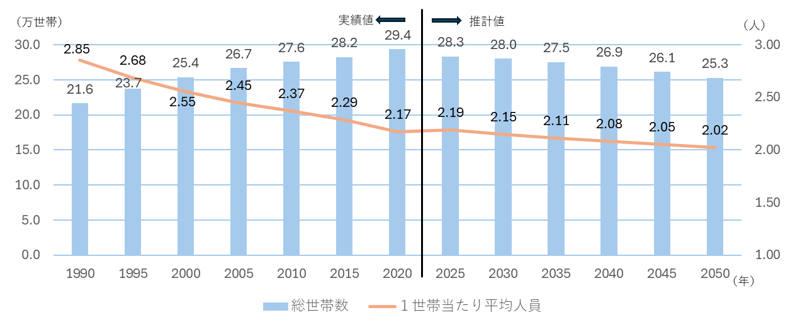
- 世帯数と１世帯当たり平均人員
（資料）総務省「国勢調査」、
国立社会保障・人口問題研究所「日本の地域別将来推計人口（令和５（2023）年推計）」

空き家数は今後も増加を続けると予測される。

空き家数は増加を続けており、2023年から2050年にかけては約1.7倍に増加すると予測されます。過去、人口が増加する中でも空き家数は増加してきており、今後の人口減少の影響によって、更に空き家が増加する可能性も考えられます。
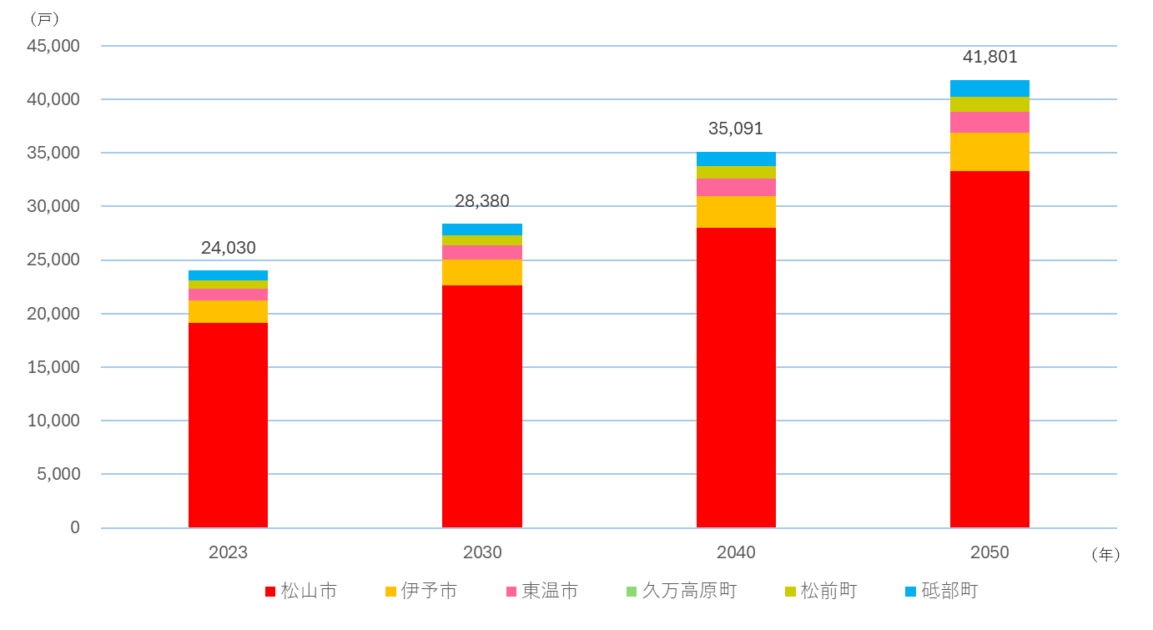
- 空き家数の推移
（資料）総務省「住宅・土地統計調査」

圏域内人口分布の変動をみると、多くの地域で減少し、特に、都市部から離れた地域は、減少率がより大きいと予測される。

地域ごとに、2020年から2050年の人口変化を増減率でみると、ほとんどの地域で人口が減少すると予測されます。特に、中山間地域や島しょ地域では、40％以上減少する地域が見られます。人口増加地域は、松山市中心部から少し離れた周縁部に見られます。
- 人口増減率の分布図（2020年→2050年の人口増減率）（500ｍメッシュ）

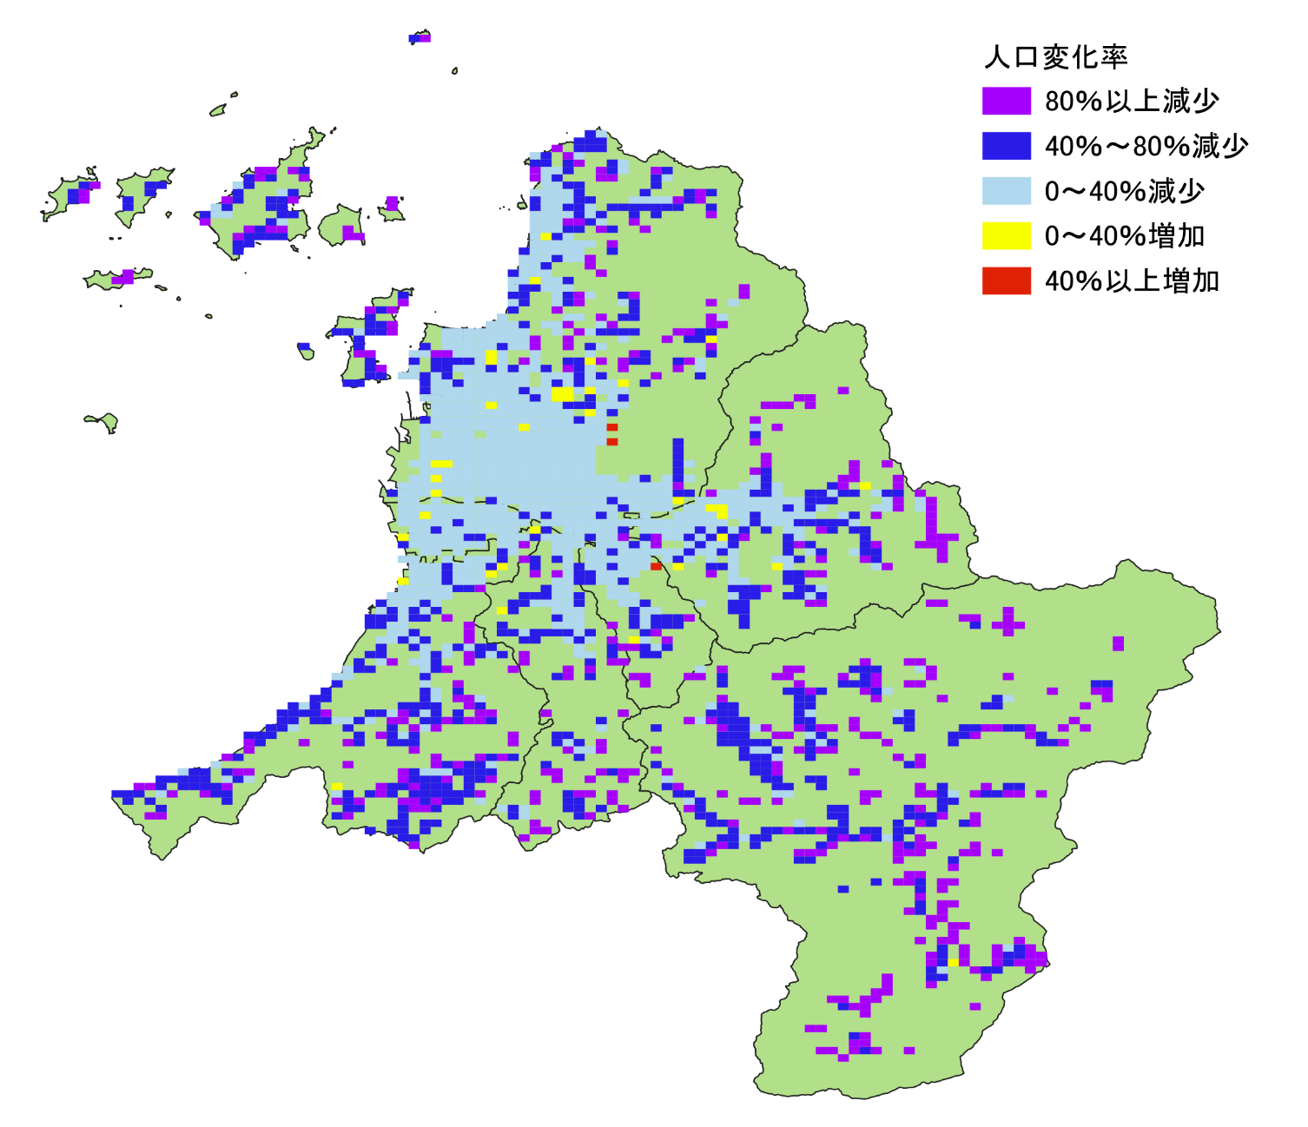
（資料）総務省「国勢調査」、
国立社会保障・人口問題研究所「日本の地域別将来推計人口（令和５（2023）年推計）」

人口分布と公共交通機関路線図を重ね合わせると、公共交通機関網周辺では、人口減少が比較的緩やかであると予測される。

地域ごとの人口分布と現在の公共交通機関路線図を重ね合わせると、公共交通網周辺では、比較的人口減少が緩やかであると予測されます。
一方で、公共交通機関のない地域では人口が大きく減少すると予測されます。
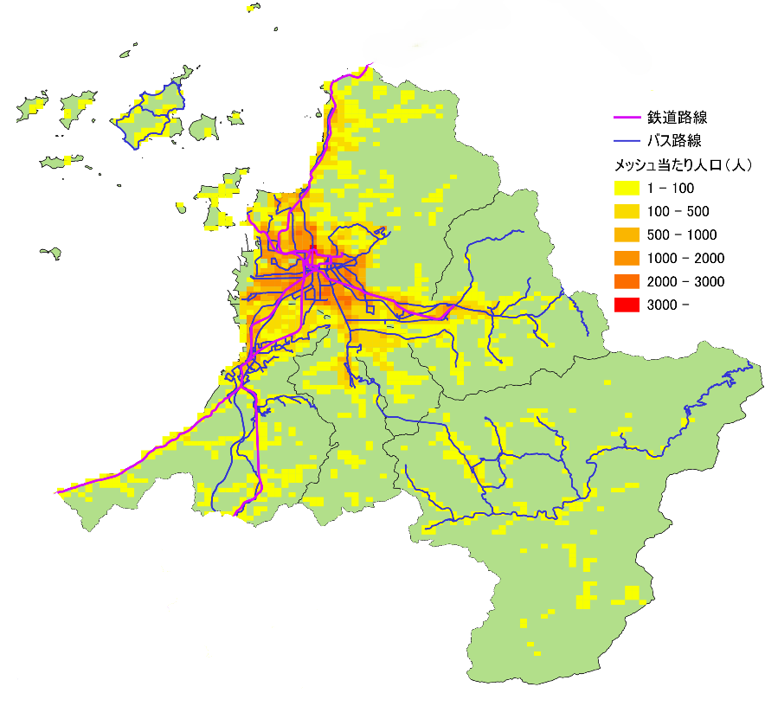
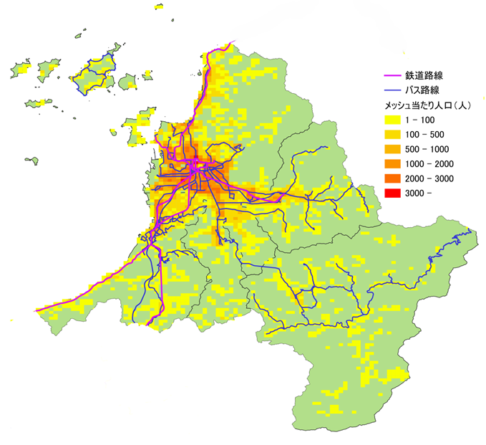
- 2020年（上）、2050年（下）の人口分布（500ｍメッシュ）と
現在の公共交通機関路線図
（資料）総務省「国勢調査」、国土交通省「国土数値情報」、
国立社会保障・人口問題研究所「日本の地域別将来推計人口（令和５（2023）年推計）」
- 人口減少の要因分析

圏域人口は、自然減少が進んでおり、出生数減少の影響がより大きい。社会減少は、転入出ともに減少傾向であり、人口減少及び高齢化の影響がうかがえる。

松山圏域における自然増減の推移をみると、2007年以降、減少幅は拡大を続けています。直近10年で、死亡数は24.4％増加、出生数は約34.5％減少（全国平均：約32％減）しており、自然減少は、死亡数増加より出生数減少の影響がより大きいといえます。
社会増減は、2010年代終盤から近年は均衡傾向にあります。また、転入出ともに減少傾向にあり、人口減少及び高齢化の影響がうかがえます。
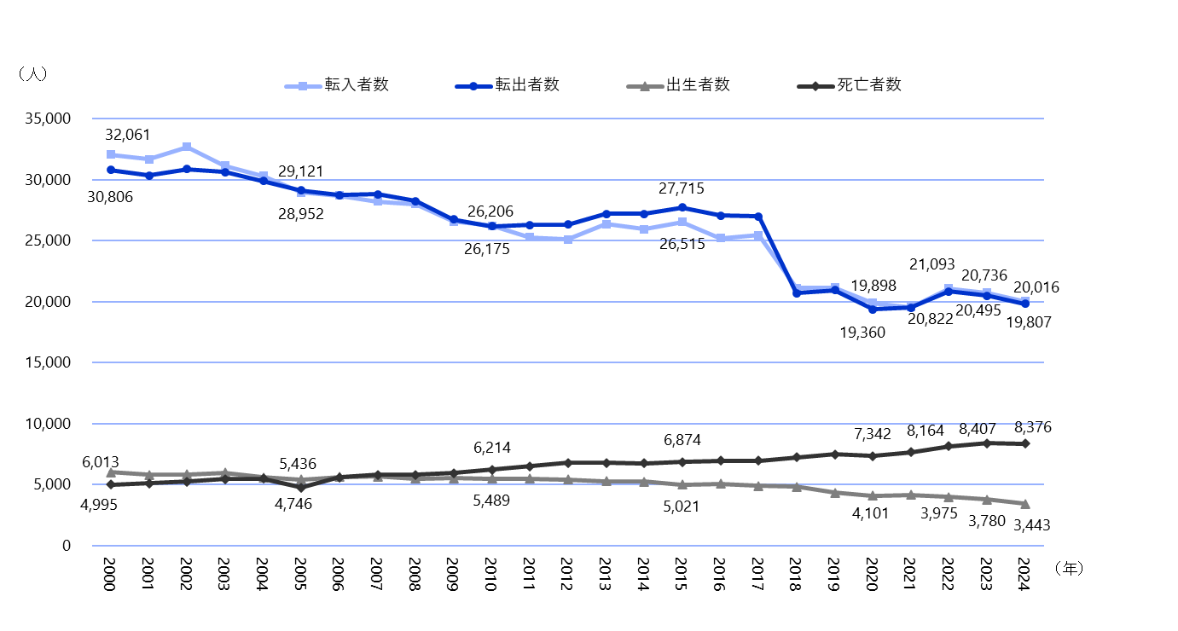
- 自然動態・社会動態の推移
（注）2012年までは年度集計値、2013年以降は年次集計値
（資料）総務省「住民基本台帳に基づく人口、人口動態及び世帯数調査」

圏域外への転出超過は、20～24歳の就職移動に集中している。

松山圏域における転出入（2022年～2024年の３か年平均）を性別・年齢階級別にみると、男女ともに20～24歳での転出超過が顕著であることから、就職を契機として、若年層が転出していることが推察されます。
- 性別・年齢10歳階級別・転出入の状況（2022年～2024年の３か年平均）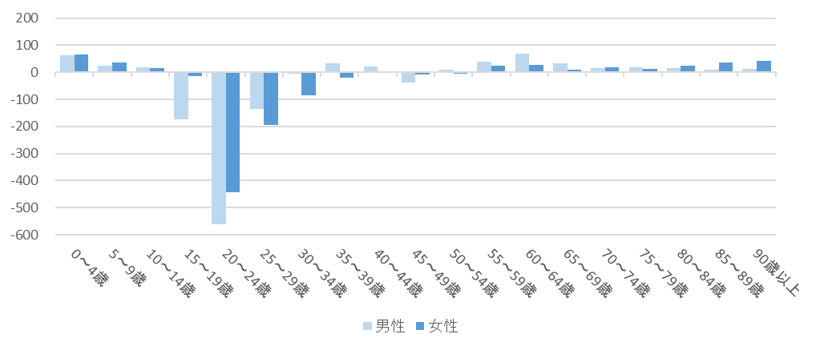
（資料）総務省「住民基本台帳に基づく人口、人口動態及び世帯数調査」

各市町の25歳～39歳の男女別未婚率を比較すると、2015年から2020年にかけて、松前町の男女・砥部町の女性を除いて未婚率が上昇しています。
[25～39歳の男女別未婚率]
(資料)総務省「国勢調査」

愛媛県内の他市町（圏域外市町）からは転入超過であるが、愛媛県外の各地域へは、転出超過となっている。

愛媛県内の他市町（圏域外市町）から松山圏域へは、転入超過となっていますが、松山圏域から愛媛県外の各地域へは、転出超過となっています。
５年前（2017年～2019年の３か年平均）と比べると、圏域内での純移動数が減少傾向にあります。愛媛県外の各地域との間では、中国地方からの転入超過が転出超過に転じ、全地方に対して転出超過となっています。
松山市と圏域内市町との間の転出入の状況（2022年～2024年の３か年平均）をみると、伊予市・松前町・砥部町では松山市からの転入超過になっており、東温市・久万高原町では松山市への転出超過となっています。
- 松山市と圏域内市町及び松山圏域と他地域との間の転出入の状況
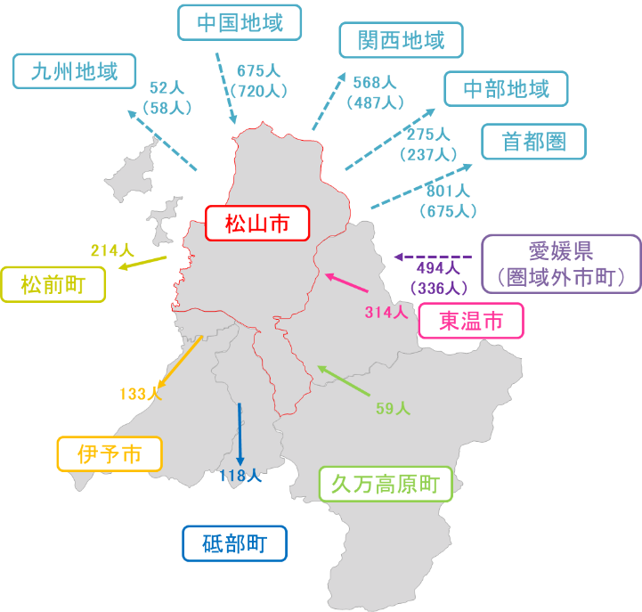
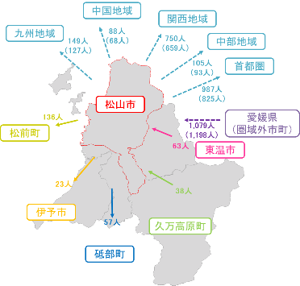
［松山市と圏域内市町及び松山圏域と他地域との間の純移動数（2022年～2024年の３か年平均）］
（日本人のみカウント）
[5年前の純移動数（2017年～2019年の３か年平均）]
（）内は松山市の値
（注）純移動数が50人以上の地域を図表化
［転出入の内訳（2022年～2024年の３か年平均）］
（注）純移動数は、転入者数から転出者数を引いた値。３か年平均のため値を四捨五入しており、合計値が一致しない場合がある。
（資料）総務省「住民基本台帳人口移動報告」

- 通勤・通学の状況（15歳以上）

松山市、久万高原町では自市町内の通勤・通学が多く、伊予市、東温市、松前町、砥部町では松山市に通勤・通学する人が多い。

圏域に居住する就業・通学者の９割以上が圏域内で通勤・通学しています。
各市町別にみると、特に松前町や砥部町、東温市では、通勤・通学ともに30％以上の人が松山市に通っています。伊予市と久万高原町は特に通勤よりも通学で松山市に通う人の割合が高く、教育機関の立地が影響していると考えられます。
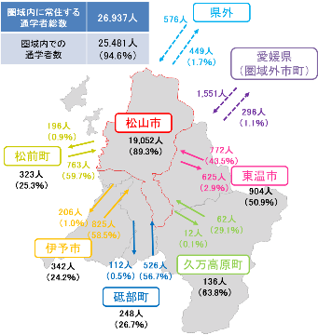
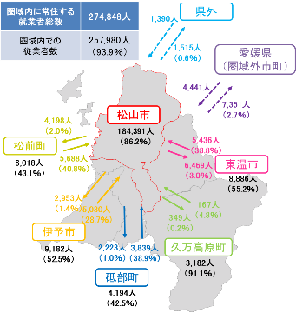
- 松山市と圏域内市町及び松山圏域と他地域との間の通勤・通学の状況
黒字は自市町内での通勤・通学を表す。
（注）（）内の％
（松山圏域内）松山市→：松山市に常住する就業者・通学者総数を母数とした割合
松山市←：各市町に常住する就業者・通学者総数を母数とした割合
（松山圏域外）松山圏域←：圏域内に常住する就業者・通学者総数を母数とした割合

（単位：人）
（注)就業・通学者ともに15歳以上
（資料）総務省「令和２年国勢調査」
    - 経済・産業の分析
- 圏域内総生産（総額・産業別）

圏域内の総生産額は、2012年度以降おおむね増加傾向にある。

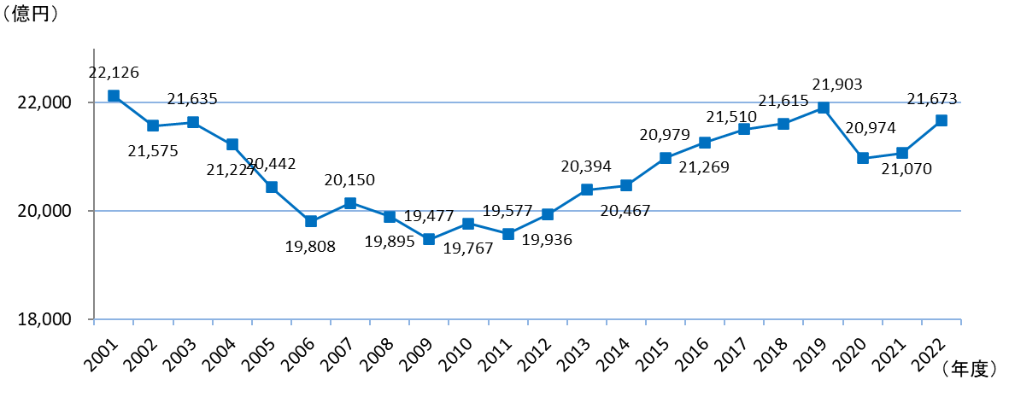
松山圏域内の総生産（総額）は、おおむね２兆円超で推移しています。2001年度から2011年度にかけて緩やかな減少傾向にあったものの、2012年度以降増加を続け、2019年度には2001年度水準まで接近しました。新型コロナウイルスの影響を受け、2020年には減少に転じましたが、2021年度以降は再び増加を続け、2019年度の水準に近づきつつあります。
- 圏域内総生産の推移
（資料）愛媛県「令和４年度愛媛県市町民所得統計」、
2005年以前は愛媛県「平成24年度愛媛県市町民所得統計」

圏域内の総生産額で大きな割合を占めているのは、サービス業である。

松山圏域内の総生産を産業別にみると、松山圏域で最も構成比が大きい産業はサービス業（39.5％）で、総生産の約4割を占めています。その他の業種で構成比が1割を超えるものは、製造業（12.8％）、卸売・小売業（12.8％）、不動産業（10.1％）となっています。
- 産業別圏域内総生産（2021年度）
（注１）構成比は、輸入品に課される税・関税、総資本形成に係る消費税を除く金額で算出している。
（注２）構成比が10％以上の業種に網掛けをしている。
（資料）愛媛県「令和４年度愛媛県市町民所得統計」
- 圏域内の事業所数・従業員数

圏域の事業所数は、緩やかな減少傾向にある。

松山圏域内では、事業所数、従業員数ともに増減を繰り返していますが、特に事業所数は、この20年間でみると緩やかな減少傾向にあります。
- 松山圏域における事業所数・従業員数の推移
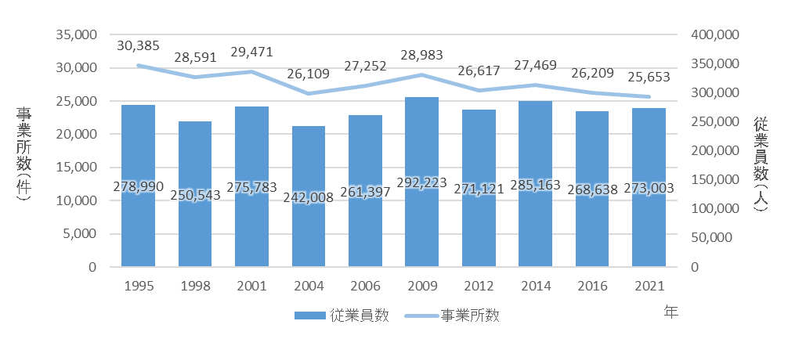
（注）事業所数、従業員数ともに公務を除く。
（資料）2006年以前は総務省「事業所・企業統計調査」、2009年以降は総務省・経済産業省「経済センサス」

事業所数、従業員数ともに８割が第３次産業で、卸売業・小売業の割合が高い。

松山圏域の事業所数は約2.6万事業所であり、産業別の構成比をみると、第3次産業の割合が8割を超えます（84.3％）。また、産業大分類別では、構成比が最も大きいのは卸売業・小売業（24.9％）で、次は宿泊業・飲食サービス業（10.9％）です。
従業員数は約27万人であり、事業所数と同様、第3次産業が8割を超えています（82.4％）。産業大分類別では、卸売業・小売業（21.0％）に次いで医療・福祉（17.8％）の割合が大きくなっています。
- 産業大分類別事業所数、従業員数（経済センサス・2021年・民営事業所）
（注）構成比が10％以上の業種に網掛けをしている。
（資料）総務省・経済産業省「令和３年経済センサス－活動調査」

圏域の就業者数は、2020年から2040年にかけて約11％減少すると予測される。

産業別の就業者需要予測に従って就業者数が変化する場合、2020年から2040年にかけて圏域の就業者数は約11％減少すると予測されます。2020年時点で圏域内就業者数が最多の「医療・福祉」では、2040年にかけて就業者数が約24％増加し、一方で、２番目に就業者数が多い「卸売・小売業」では、就業者数が約25％減少すると予測されます。
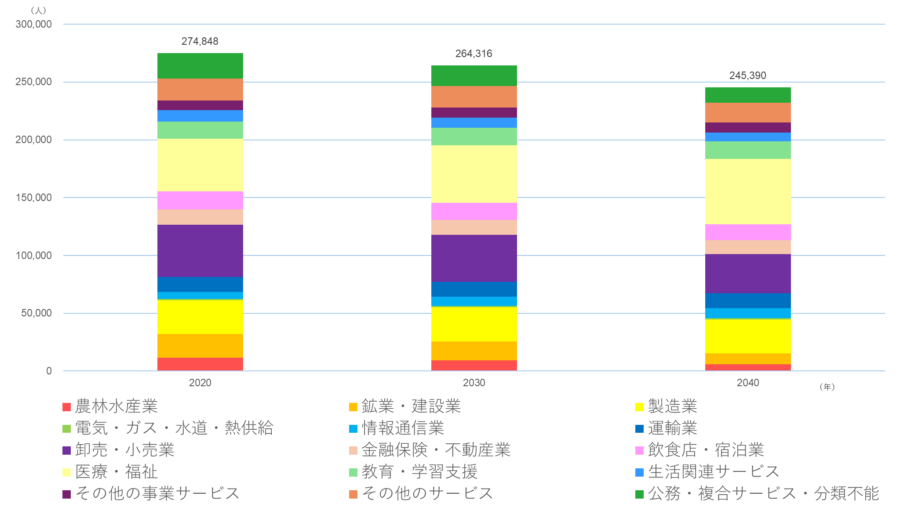
- 圏域内の産業別就業者数の予測
（資料）総務省「国勢調査」、独立行政法人 労働研究・研修機構「行動力需給の推計―全国推計（2018年度版）を踏まえた都道府県別試算―」
- 圏域内の産業構造

卸売業・小売業、医療・福祉、製造業が、松山圏域の核となる産業である。

松山圏域の産業構造を従業者数及び付加価値率の相関図でみると、卸売業・小売業、医療・福祉、製造業は、付加価値額が高く、従業者数も多いことから、圏域内産業の核になっていることがうかがえます。一方で、これらの圏域の核となっている産業は比較的付加価値率が低く、生産性向上によりさらなる成長が期待できます。
- 従業者数及び付加価値率の相関図（経済センサス・2021年）
付加価値率が高いほど、
稼ぐ力が高い
従業員数が多いほど、雇用吸引力が高い

「付加価値額」とは、企業の生産活動によって新たに生み出された価値のこと。地域の経済力を測る重要な指標となる。
「付加価値率」は売上のうちどの程度が地域経済に貢献しているかを測る指標となる。

（注）バブルの大きさは、付加価値額の大きさを表している。
（資料）総務省・経済産業省「令和３年経済センサス－活動調査」

林業、農業など第１次産業も強み
松山圏域の産業別の特化係数（就業者数ベース）をみると、林業、複合サービス、金融業・保険業、農業が高くなっており、これらも松山圏域の産業の特長といえます。
- 産業分類別特化係数
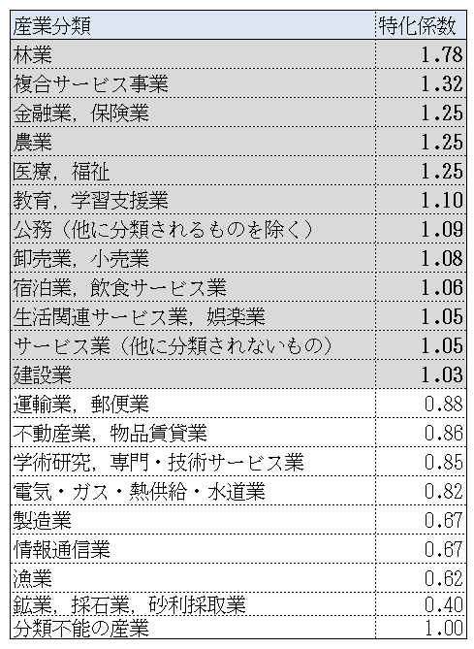

（注1）特化係数は、産業別構成比等の全国（全国＝1）との比較を表すもの。
（注2）特化係数が1.0を超えるセルに網掛けをしている。
（資料）総務省「令和２年国勢調査」

影響力係数と感応度係数の相関関係からみると、情報通信業、金融・保険業などが、地域経済への波及効果が大きい産業といえる。

松山圏域の産業構造を影響力係数と感応度係数の相関図でみると、ともに1.0を超えている産業は、情報通信業、金融・保険業などです。これらの産業は、他産業との連関が強く、今後、経済効果の連鎖が期待できる産業であるといえます。
- 影響力係数と感応度係数の相関図
大きいほど他の産業へ影響を与える

大きいほど他の産業からの影響を受ける

（注）感応度係数が1.0を超えている産業は、他産業から受ける感応度が大きい産業
影響力係数が1.0を超えている産業は、他産業へ与える影響力が大きい産業
（資料）環境省「2020（R2）年版地域経済循環分析」

- 地域資源の状況
松山圏域には、１次・２次産品をはじめ、様々な観光資源など、多様な地域資源が存在しています。
図表II-２４ 市町別の地域資源の状況
 | 松山市 | 伊予市 | 東温市
①主要な１次産業産品 | 柑橘類（温州みかん、伊予柑、紅まどんな、せとか など） | 中山栗、キウイフルーツ（ヘイワード）、温室みかん、甘平 | 苺、玉葱、白葱、ブロッコリー、米、麦、伊予ナス
②主要な２次産業産品 | 伊予絣、姫だるま、伊予竹工芸品、和釘、姫てまり | 花かつお、めんつゆ、海産珍味、栗製品、びわ葉茶、煮干し、いりこ | どぶろく、ダーツ、干物、乳製品
③  観光資源 | 道後温泉（本館、道後温泉別館 飛鳥乃湯泉、椿の湯）、松山城、坂の上の雲ミュージアム、こども本の森 松山、子規記念博物館、愛媛県県民文化会館、愛媛県美術館、萬翠荘、愛媛県総合運動公園、松山中央公園（坊っちゃんスタジアム、愛媛県武道館など） | JR下灘駅、ふたみシーサイド公園、なかやまクラフトの里、町家、五色姫海浜公園、ウェルピア伊予、しおさい公園、栗の里公園、えひめ森林公園 | 坊っちゃん劇場、東温アートヴィレッジセンター、東温市ふるさと交流館、東温市さくらの湯観光物産センター、見奈良天然温泉利楽、上林森林公園（風穴）、東温アルプス、白猪の滝、白糸の滝、滑川渓谷、棚田景観
四国遍路 | 46番札所浄瑠璃寺、47番札所八坂寺、48番札所西林寺、49番札所浄土寺、50番札所繁多寺、51番札所石手寺、52番札所太山寺、53番札所円明寺 | ― | ―
④大規模商業施設 | いよてつ髙島屋、松山三越 | ― | フジグラン重信、クールス・モール
⑤大規模イベント | 愛媛マラソン、トライアスロン中島大会、松山地方祭、俳句甲子園、松山春まつり、松山野球拳おどり、えひめ・まつやま産業まつり | 花まつり、ほたるまつり、伊予彩まつり、なかやま栗まつり、伊予市トライアスロン大会inふたみ | 家族で楽しむほっちょ市、どてかぼちゃカーニバル、産業まつり、とうおんアートヴィレッジフェスティバル
⑥その他 | ことば文化（俳句など） | ― | 各種交流拠点施設（横河原ぷらっとHOME、ほっこり奥松、kuromori、人空田）

松山市 |  | 伊予市 |  | 東温市
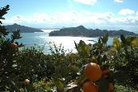 |  | 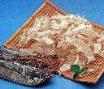 |  | 
忽那諸島と瀬戸内の柑橘類 |  | 花かつお |  | 観光物産センター内観
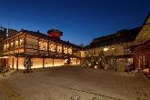 |  | 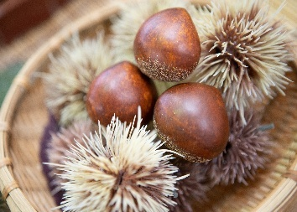 |  | 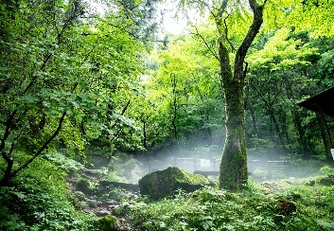
道後温泉別館 飛鳥乃湯泉 |  | 中山栗 |  | 上林森林公園（風穴）
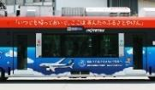 |  | 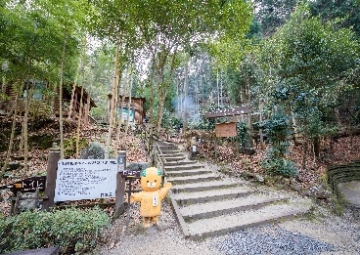 |  | 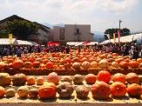
ことば文化（俳句など） |  | えひめ森林公園 |  | どてかぼちゃカーニバル
 | 久万高原町 |  | 松前町 |  | 砥部町
①主要な１次産業産品 | 高原野菜（トマト・ピーマンなど）  米（久万高原清流米）  原木（スギ・ヒノキ） |  | ハモ、はだか麦、ネギ |  | 柑橘類（温州みかん、紅まどんな、伊予柑、せとか など）、梅（七折小梅）、高原野菜（キャベツ、ホウレンソウ、トマトなど）、キウイフルーツ、自然薯
②主要な２次産業産品 | 建築木材（柱・板など） |  | 小魚珍味、ちりめん |  | 砥部焼、日本酒
③  観光資源 | 四国カルスト、石鎚山、面河渓、久万美術館、天体観測館、面河山岳博物館、道の駅天空の郷さんさん、道の駅みかわ、ふるさと旅行村 |  | 松前城跡、義農神社、有明公園、ひょこたん池公園、福徳泉公園 |  | とべ動物園、SPA P・SPO湯砥里館とべ温泉、砥部焼観光センター炎の里、砥部焼陶芸館、砥部焼伝統産業会館、坂村真民記念館、道の駅ひろた「峡の館」、陶芸創作館
四国遍路 | 44番札所大宝寺、45番札所岩屋寺 |  | ― |  | ―
④大規模商業施設 | ― |  | エミフルMASAKI |  | リバーサイドショッピングセンター
⑤大規模イベント | 石鎚山ヒルクライム、林業まつり、くままちひなまつり |  | まさき町夏祭り、はんぎり競漕、たわわフェスタ |  | 砥部焼まつり、秋の砥部焼まつり、広田ふるさとフェスタ、七折梅まつり
⑥その他 | 上黒岩遺跡 |  | ― |  | ―

久万高原町 | 松前町 | 砥部町
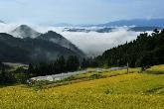 | 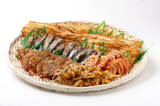 | 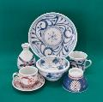
久万高原清流米 | 小魚珍味 | 砥部焼
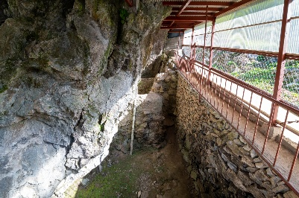 | 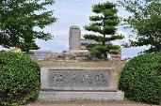 | 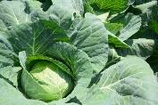
上黒岩遺跡 | 松前城址 | 高原野菜（キャベツ）
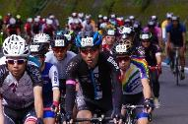 | 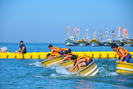 | 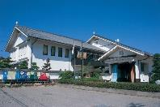
石鎚山ヒルクライム | はんぎり競漕 | 砥部焼伝統産業会館
（資料）各市町への照会により作成

圏域の国内観光客数は、2020年以降、増加傾向にある。

松山圏域の国内観光客数は、2015年から2019年までほぼ横ばいで推移しています。新型コロナウイルスの影響もあり、2020年に激減した後は増加傾向にありますが、2019年以前の水準には回復していません。発地別に見ると近畿からの観光客数が多く、地理的に近い九州からの観光客数は少なくなっています。
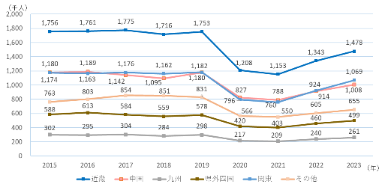
- 発地別観光客数（国内）の推移
（資料）愛媛県「観光客数とその消費額」

松山市の外国人観光客数は急増している。

松山市の外国人観光客数は、2013年以降増加傾向にあります。新型コロナウイルスの影響で2020年から観光客数が激減したのち、2023年には2019年の水準付近まで回復し、2024年には前年比２倍以上にまで急増しています。
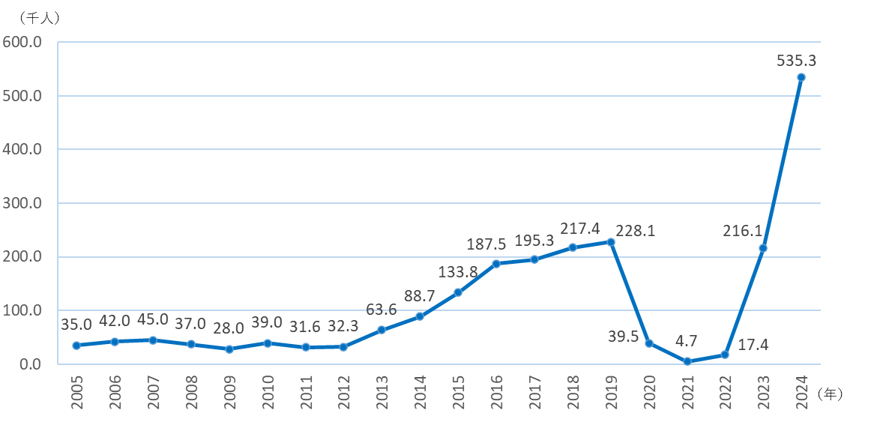
- 外国人観光客推定数（松山市）
（資料）松山市「松山市観光客推定表」

圏域の宿泊者数は、おおむね300～400万人の間を推移している。

松山圏域の宿泊者数の推移を見ると、2013年から2017年まで増加を続けた一方、2018年以降減少に転じています。新型コロナウイルスの影響で2020年に激減し、2023年には2017年の宿泊者数を上回りましたが、2024年には再び減少となっています。
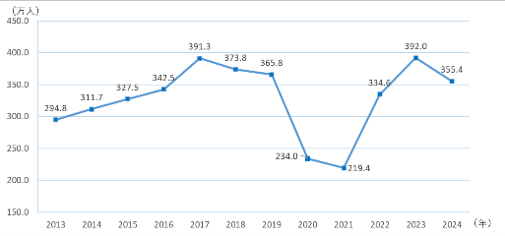
- 宿泊者数の推移
（資料）RESAS「宿泊者分析」、観光予報プラットフォーム推進協議会「観光予報プラットフォーム」

    - 都市機能・生活関連機能の状況
- 医療の状況

小児科及び産婦人科医が少なく、不在となっている市町もみられる。

松山圏域における人口５千人当たりの医療施設従事医師数を主要診療科目別にみると、内科はいずれの市町でも1人以上いるものの、人数は市町によってばらつきがあります。また、小児科・産婦人科・整形外科は、愛媛大学医学部附属病院などがある東温市を除いた市町では1人以下であり、医師が不在となっている市町もみられます。
- 主要診療科目別医療施設従事医師数（人口５千人当たり・2021年）
（注１）医師が複数の診療科に従事している場合は、主として従事する診療科でカウント
（注２）産婦人科のみ女性人口５千人当たりの値
（資料）厚生労働省「令和４年（2022年）医師・歯科医師・薬剤師統計」、総務省「住民基本台帳に基づく人口、人口動態及び世帯数調査」

医師数や人口当たり医師数は、今後も増加していくと予測される。

医学部の定員増により医師数が増加していることに加え、総人口が減少しているため人口当たりの医師数も増加してきており、この傾向は続いていくと予測されます。
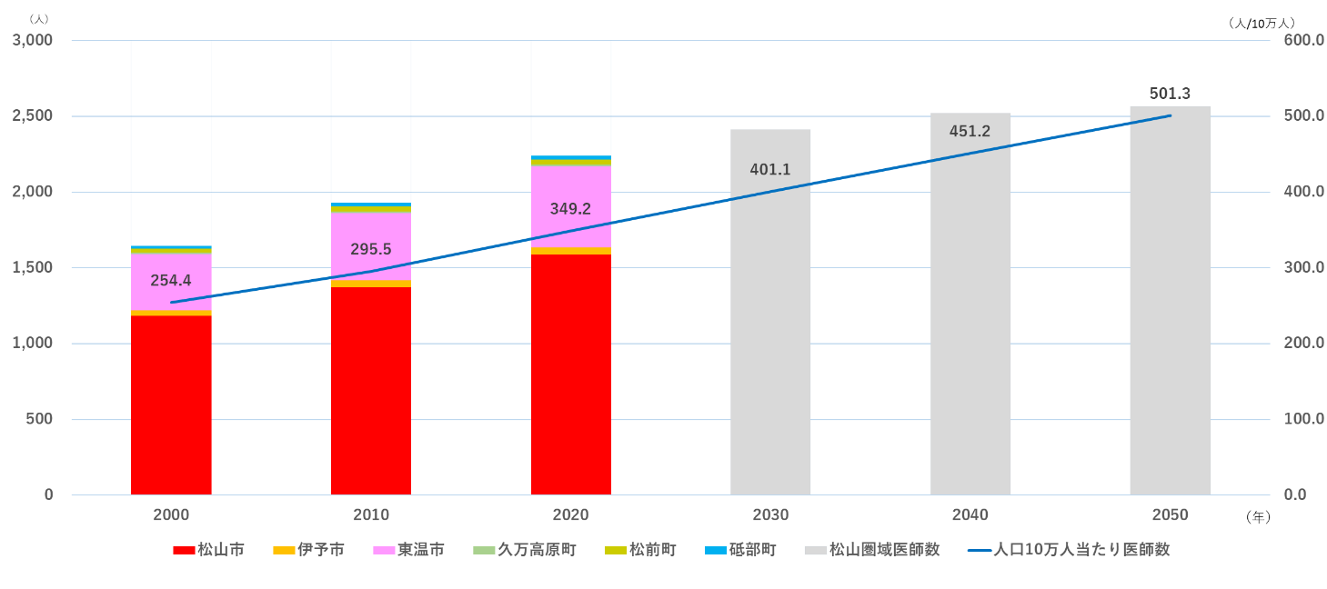
- 医師数と人口10万人当たり医師数の推移
（注）医師数の今後の推移は、推計の都合上圏域全体の値のみを算出している。
（資料）総務省「住民基本台帳」、厚生労働省「医師・歯科医師・薬剤師統計」

今後の医療需要は、2030年をピークに減少していくと予測される。

松山圏域における今後の医療需要予測を見ると、2030年にピークを迎えますが、約４％の増加にとどまることがわかります。その後は減少に転じ、2050年にようやく2020年の水準を下回ることが予測されます。
圏域の将来推計人口の推移と比較すると、高齢者の増加等により、人口減少に比して医療需要はほとんど減少しないことがわかります。
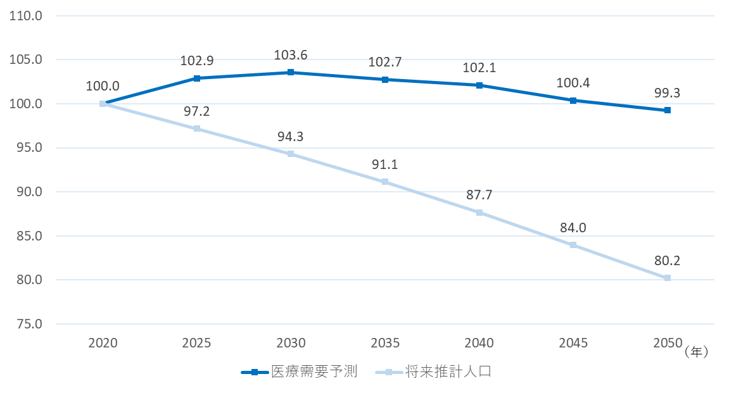
- 松山圏域における今後の医療需要の予測（2020年＝100）
（資料）愛媛県データダッシュボード「地域の未来予測（医療需要）」）
国立社会保障・人口問題研究所「日本の地域別将来推計人口（令和５（2023）年推計）」、
日本医師会「地域医療情報システム」
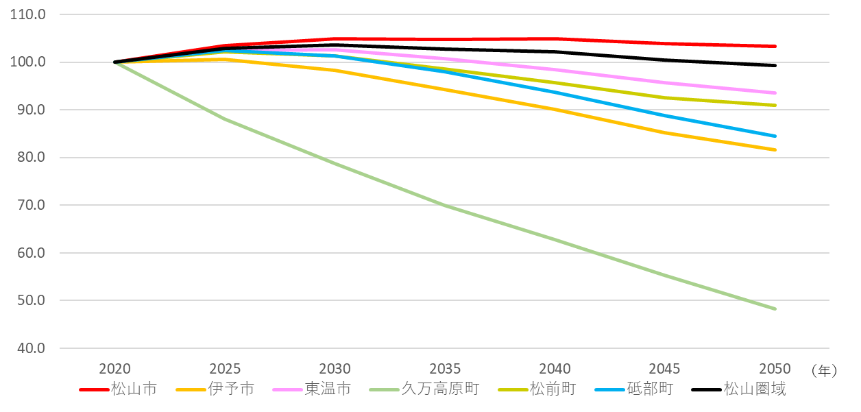
- 市町ごとの今後の医療需要の予測（2020年＝100）
（資料）愛媛県データダッシュボード「地域の未来予測（医療需要）」）
国立社会保障・人口問題研究所「日本の地域別将来推計人口（令和５（2023）年推計）」、
日本医師会「地域医療情報システム」

- 介護の状況

要介護認定者、介護予防サービス受給者ともに増加してきたが、近年では横ばい傾向にある。
高齢者人口の増加とともに、松山圏域の要介護（要支援）認定者数及び地域密着型（介護予防）サービス受給者数は増加してきましたが、2018年度以降は、いずれも横ばい傾向にあります。なお、2016年度に地域密着型（介護予防）サービス受給者数が急増しているのは、制度改正により、介護予防サービス数が追加されたことが影響していると考えられます。
- 要介護（要支援）認定者数に対する
地域密着型（介護予防）サービス受給者数（累計）の割合の推移
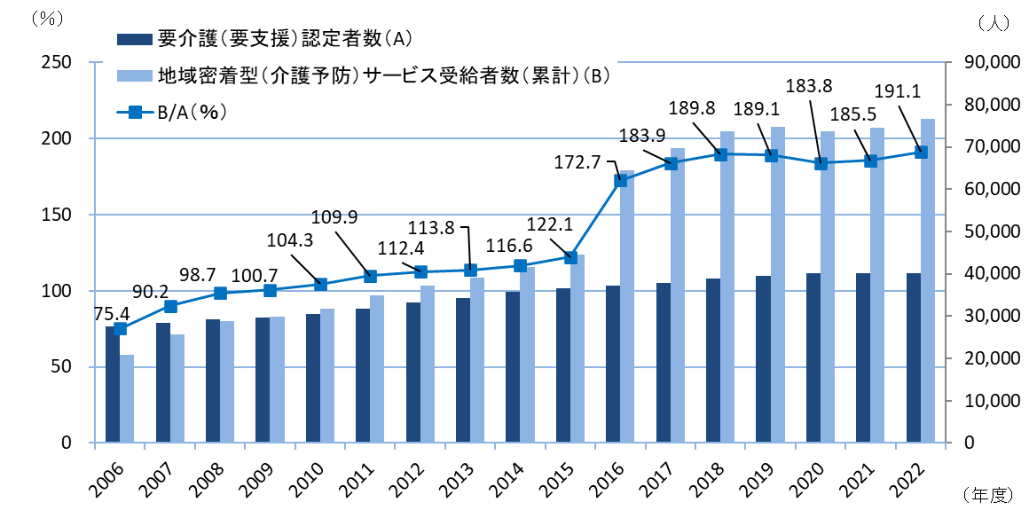
※2016年4月の介護保険法改正に伴い、新たな予防給付として、15種類のサービスが追加されたため、地域密着型（介護予防）サービス受給者数が急増している。
（注１）要介護（要支援）認定者数は、各年度末現在。1号被保険者以外（65歳未満）の認定者数も含む。
（注２）地域密着型（介護予防）サービス受給者数は、当年度累計。1号被保険者以外（65歳未満）の受給者数も含む。
（資料）厚生労働省「介護保険事業状況報告」

将来の介護需要は、今後も増加を続けると予測される。

松山圏域における今後の介護需要の予測をみると、今後も需要が増加していくことがわかります。特に2030年頃までは急激に増加し、2020年比20％以上増となります。その後、2045年までほぼ横ばいになりますが、2045年から2050年にかけて再び大幅な増加が予測されます。
- 松山圏域における今後の介護需要の予測（2020年＝100）
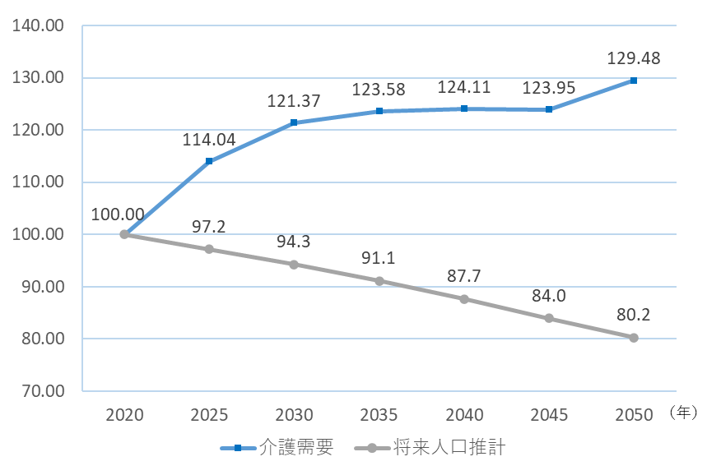
（資料）愛媛県データダッシュボード「地域の未来予測（介護需要）」、
国立社会保障・人口問題研究所「日本の地域別将来推計人口（令和５（2023）年推計）」、
日本医師会「地域医療情報システム」
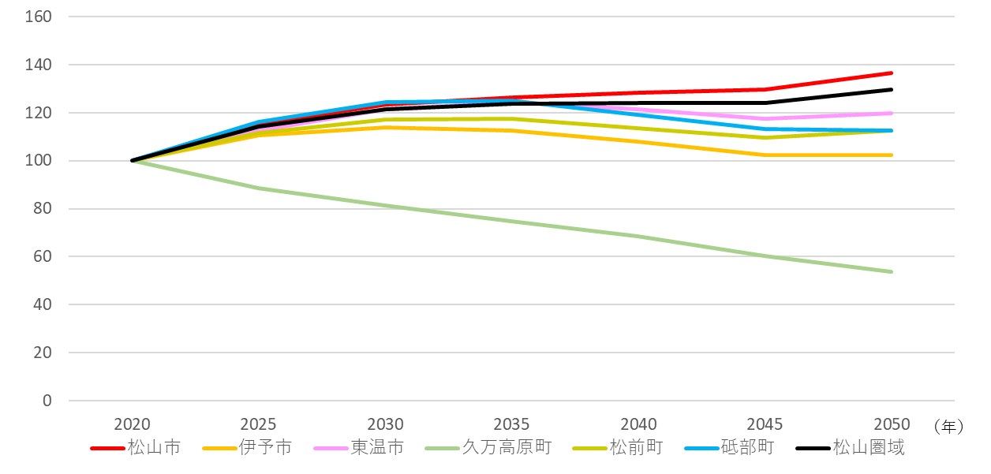
- 各市町の今後の介護需要の予測（2020年＝100）
（資料）愛媛県データダッシュボード「地域の未来予測（介護需要）」、
国立社会保障・人口問題研究所「日本の地域別将来推計人口（令和５（2023）年推計）」、
日本医師会「地域医療情報システム」

- 子育て支援の状況

保育所等への入所児童数は増加傾向にある。

人口減少・少子化の中でも、保育所等の入所児童数は増加傾向にある一方で、待機児童数は減少傾向にあります。
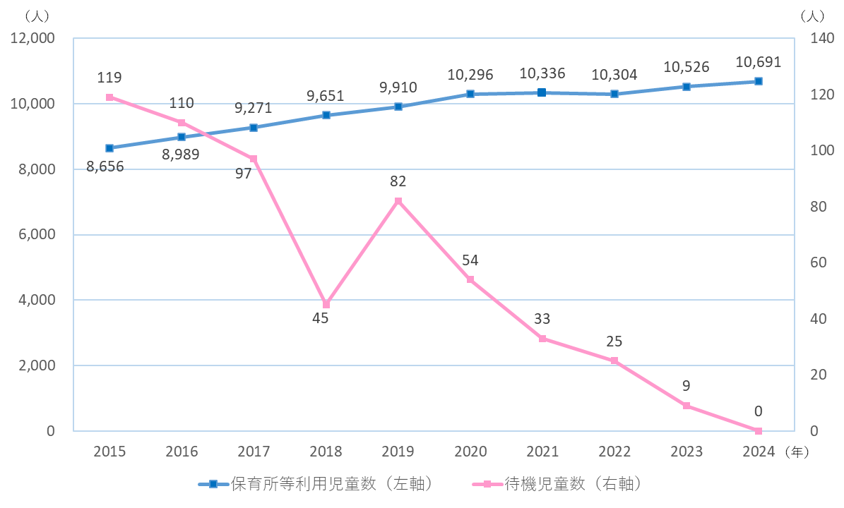
- 保育所等入所児童数・待機児童数の推移
（注）保育所等は、公立保育所、認定こども園、地域型保育事業を指す。認可外保育施設は除外
（資料）こども家庭庁「保育所等関連状況取りまとめ」

- 公共交通網の状況

各広域交通拠点の利用者数は、新型コロナウイルスからの回復途上である。

2011年度から2018年度の広域交通拠点（JR松山駅、松山空港、松山観光港）の乗降客数は、JR松山駅及び松山観光港ではほぼ横ばいの傾向がみられる一方で、松山空港では増加傾向を示しています。新型コロナウイルスの影響により2020年度に３拠点とも大幅な減少となったのち、直近では回復が続いていますが、３拠点とも2019年度水準まで到達していません。
- 広域交通拠点乗降客数
（注）JR松山駅は乗客数、松山空港と松山観光港は乗降客数
（資料）松山市「松山市統計書」、松山空港利用促進協議会「松山空港の利用状況の推移」

- 広域交通拠点乗降客数の推移（2011年度＝100）
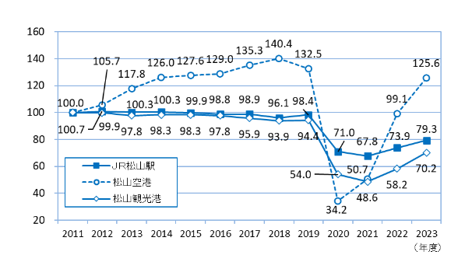
（資料）松山市「松山市統計書」、松山空港利用促進協議会「松山空港の利用状況の推移」

JR松山駅の乗降客数は、今後緩やかに減少していくことが予測される。

JR松山駅の今後の乗降客数の予測をみると、乗降客数は徐々に減少していくことがわかります。2035年推計乗降客数は、2011年乗降客数の約86％まで減少し、おおむね人口減少に近い変化が予想されます。
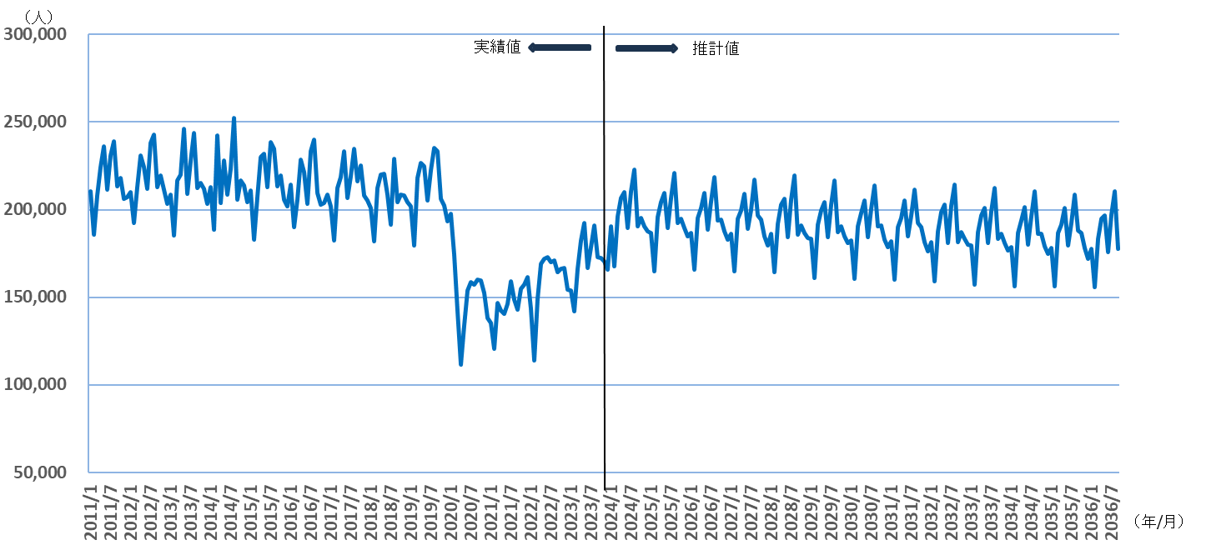
短期的な傾向としては、年間のうち８月に乗降客数が最多、２月に最少となっています。
図表II- JR松山駅乗降客数の推移および推計
（資料）松山市「松山市統計書」

港湾降客数は減少傾向にある。

松山圏域への港湾降客数の推移をみると、多少の増減はあるものの、全体的には緩やかな減少傾向にあるといえます。最も多い広島からの降客数は、新型コロナウイルスの影響を受けて激減したのち増加傾向にはありますが、2023年から2024年では伸びが鈍化しています。
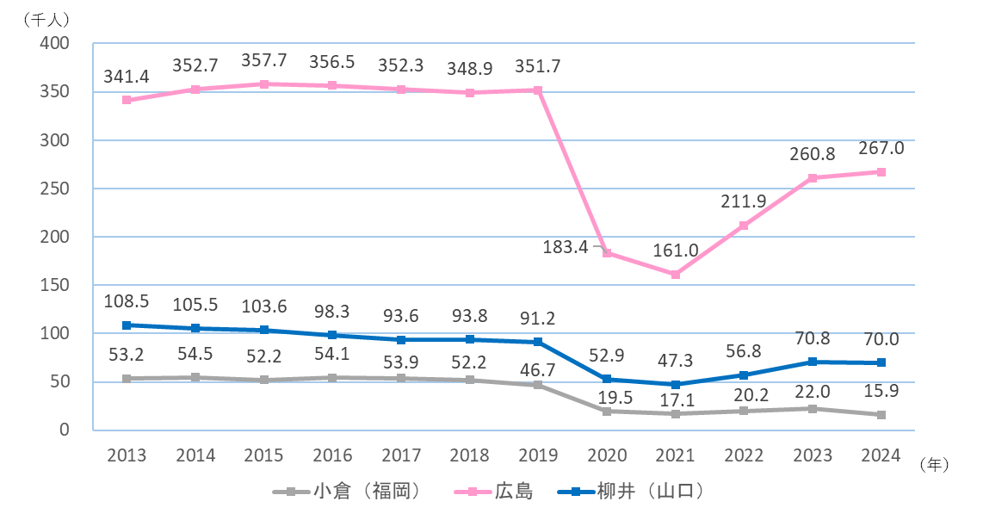
- 松山園域への港湾降客数の推移
（資料）松山市「松山市観光客推定表」
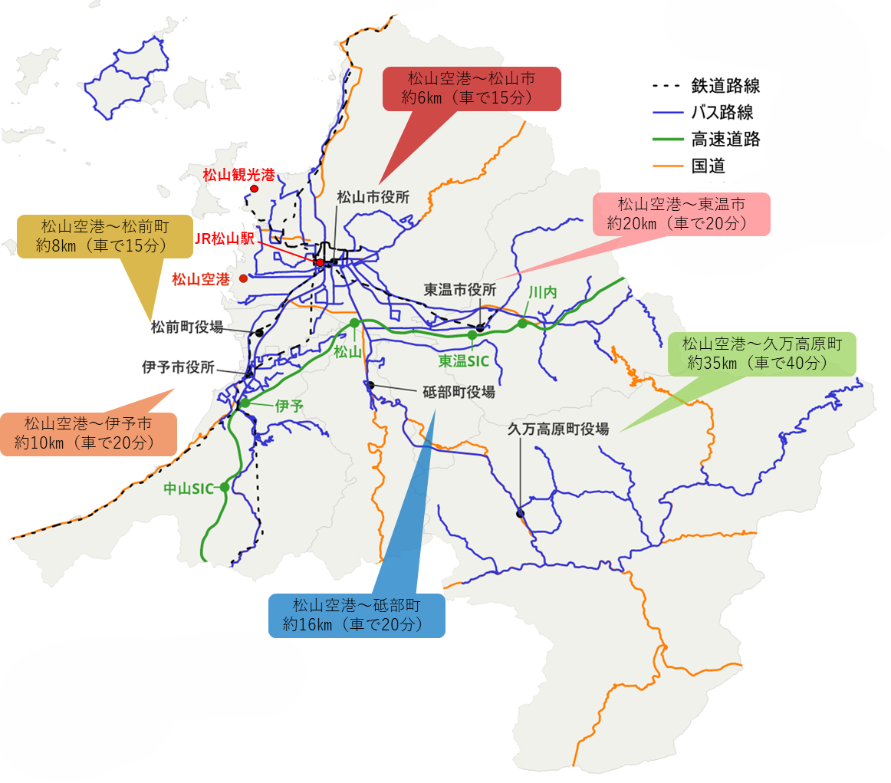
- 広域交通ネットワーク状況
（注）距離、所要時間はそれぞれの市役所・町役場を終点としている。

圏域内の駅・バス停の周辺では、人口減少が緩やかであると予測される。

2020年から2050年にかけて、駅から半径800ｍ圏内又はバス停から300ｍ圏内の人口は、約18％減少すると予測されます。同期間に、圏域人口は約20％減少することから、駅又はバス停の周辺では、人口減少が比較的緩やかであることがわかります。結果として、駅又はバス停による人口カバー率は、上昇しています。
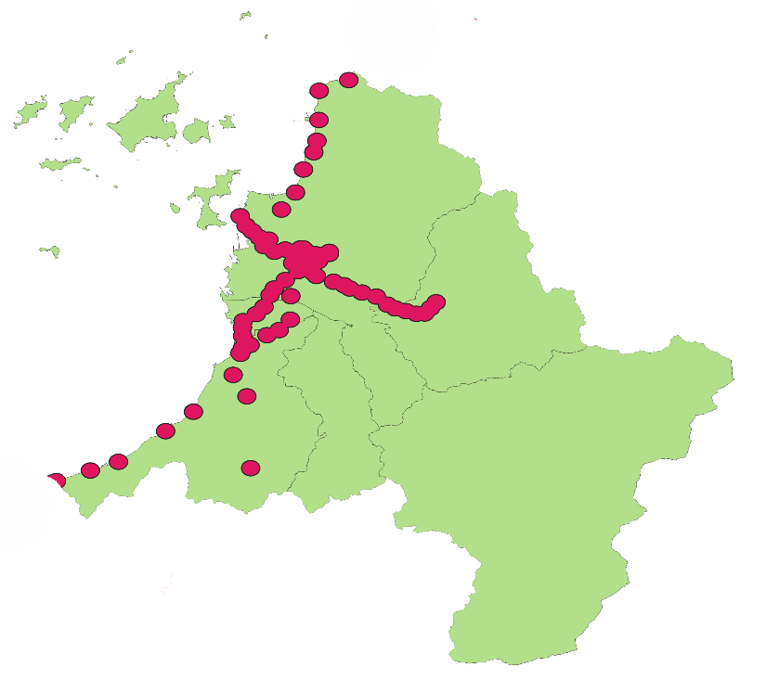
- 駅から半径800ｍ圏内の人口・人口カバー率の推移

（資料）総務省「国勢調査」、国土交通省「国土数値情報」

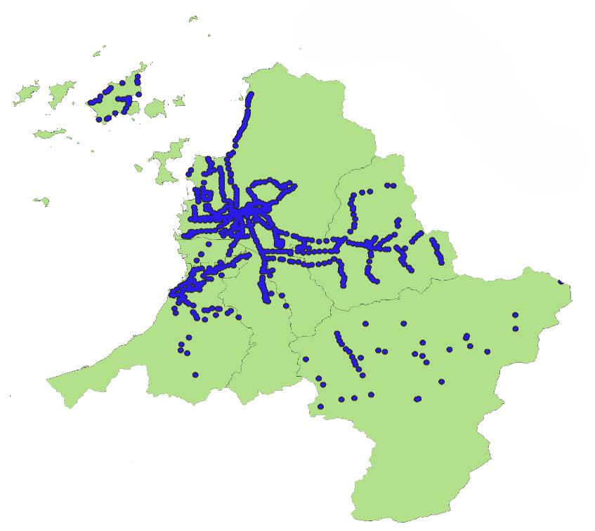
- バス停から半径300ｍ圏内の人口・人口カバー率

（資料）総務省「国勢調査」、国土交通省「国土数値情報」

- 救急・防災の状況

救急搬送人員は、2035年まで増加し、2025年比で約4.4％の増加が予測される。

今後の救急搬送人員の予測をみると、2035年まで増加を続け、2040年以降に減少に転じることがわかります。今後のピークである2035年には、2025年比で約4.4％の増加が見込まれます。また、2050年においても2025年以上の救急搬送人員が予測されています。

- 松山圏域における今後の救急搬送人員の予測
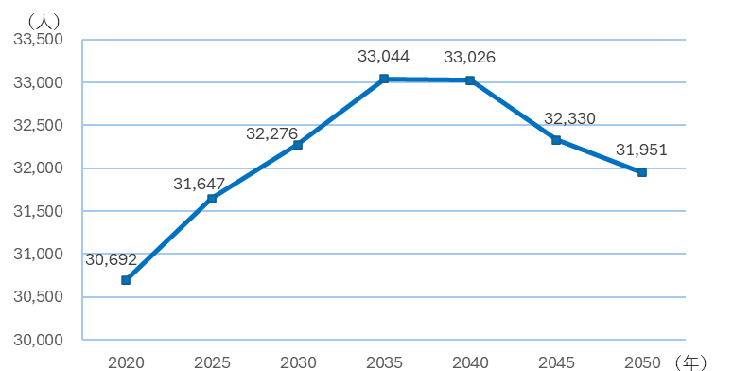
（資料）愛媛県データダッシュボード「地域の未来予測（救急搬送人員）」

- 各市町の今後の救急搬送人員の予測
（資料）愛媛県データダッシュボード「地域の未来予測（救急搬送人員）」

避難行動要支援者数は、2045年まで増加し、2020年比で約53.2％の増加が予測される。
避難行動要支援者数は、2045年頃のピークまで増加し、2020年から2045年にかけて約53.2％増加することが予測されます。
現役世代人口や世帯当たり人員数が減少することとのギャップが大きく、避難行動支援体制の構築・強化が必要です。

- 松山圏域における今後の避難行動要支援者数の予測
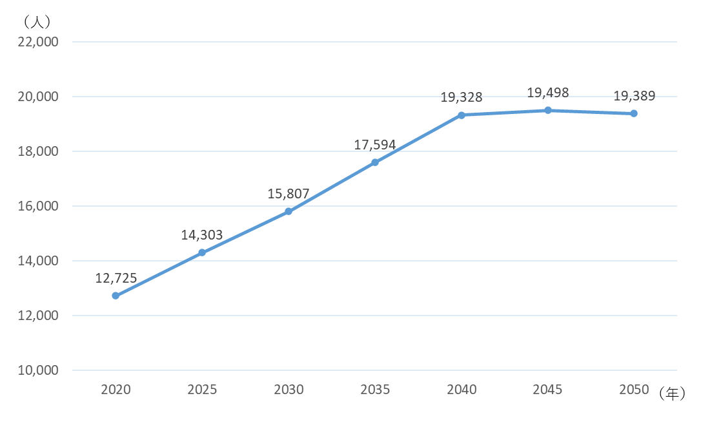
※推計方法の概要：５歳階級別要介護者数（都道府県別）から各階級にける要介護者発生率を算出。将来推計人口に各年齢階級の要介護者発生率を乗じて推計

（資料）国立社会保障・人口問題研究所「日本の地域別将来人口推計（令和５（2023）年推計）」、厚生労働省「介護保険事業状況報告」

- 各市町の今後の避難行動要支援者数の予測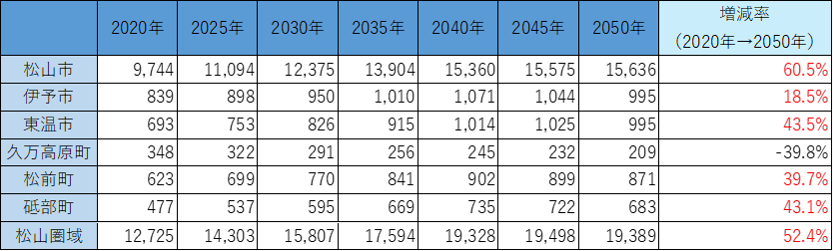
※推計方法の概要：５歳階級別要介護者数（都道府県別）から各階級にける要介護者発生率を算出。将来推計人口に各年齢階級の要介護者発生率を乗じて推計

（資料）国立社会保障・人口問題研究所「日本の地域別将来人口推計（令和５（2023）年推計）」、厚生労働省「介護保険事業状況報告」
- 生活衛生の状況

人口減少に伴い、有収水量は減少していくと予測される。

松山圏域の今後の有収水量は、人口減少に伴って減少していくと予測されます。2020年において約14万㎥/日の有収水量は、2050年には約11万㎥/日にまで減少します。
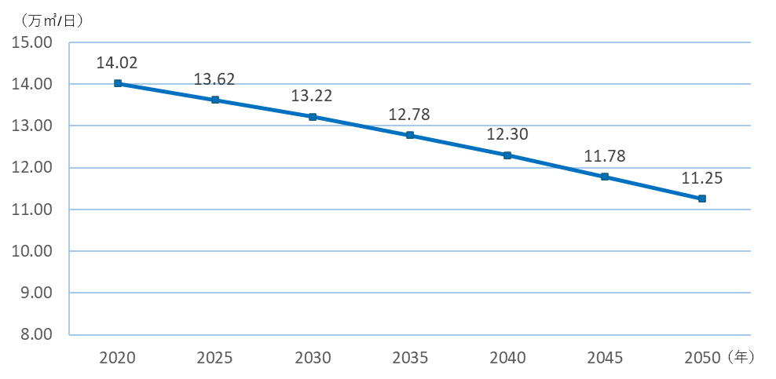
- 松山圏域における今後の有収水量の予測
（資料）愛媛県データダッシュボード「地域の未来予測（有収水量）」

- 各市町の今後の有収水量の予測
（資料）愛媛県データダッシュボード「地域の未来予測（有収水量）」

松山圏域のごみ発生量（家庭系ごみ）は減少していくと予測される。

松山圏域の今後のごみ発生量（家庭系ごみ）は、人口減少に伴って減少していくと予測されます。各市町のごみ排出量削減取組の効果もあり、人口減少率以上の発生量減少が予測されています。
- 松山圏域における今後のごみ発生量（家庭系ごみ）の予測
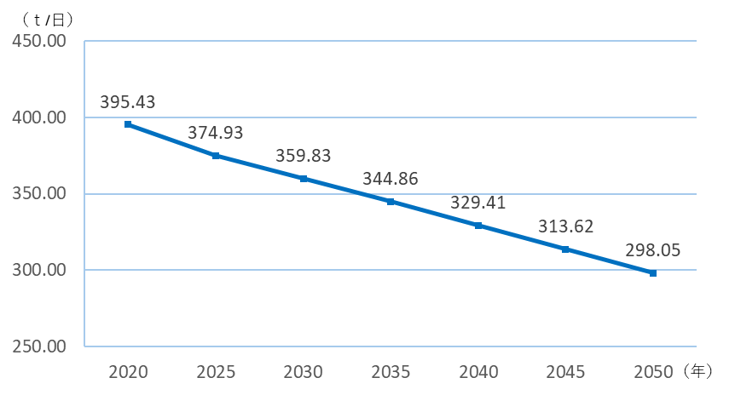
（資料）愛媛県データダッシュボード「地域の未来予測（ごみ発生量）」

- 各市町の今後のごみ発生量（家庭系ごみ）の予測
（資料）愛媛県データダッシュボード「地域の未来予測（ごみ発生量）」

- 公共施設の状況

今後10～15年間に公共施設の更新時期が相次いで到来し、その後も施設の更新需要は続くと予測される。

松山圏域の公共施設は、2030年代前半から2040年頃までに相次いで更新時期を迎えます。主に学校施設・公営住宅の更新時期が2030年代前半に集中しており、学校施設は2040年代前半までに相次いで更新時期を迎えます。2040年代後半からは本庁舎等の更新時期も到来し、2050年代前半には再び学校施設の要更新面積が大きくなります。
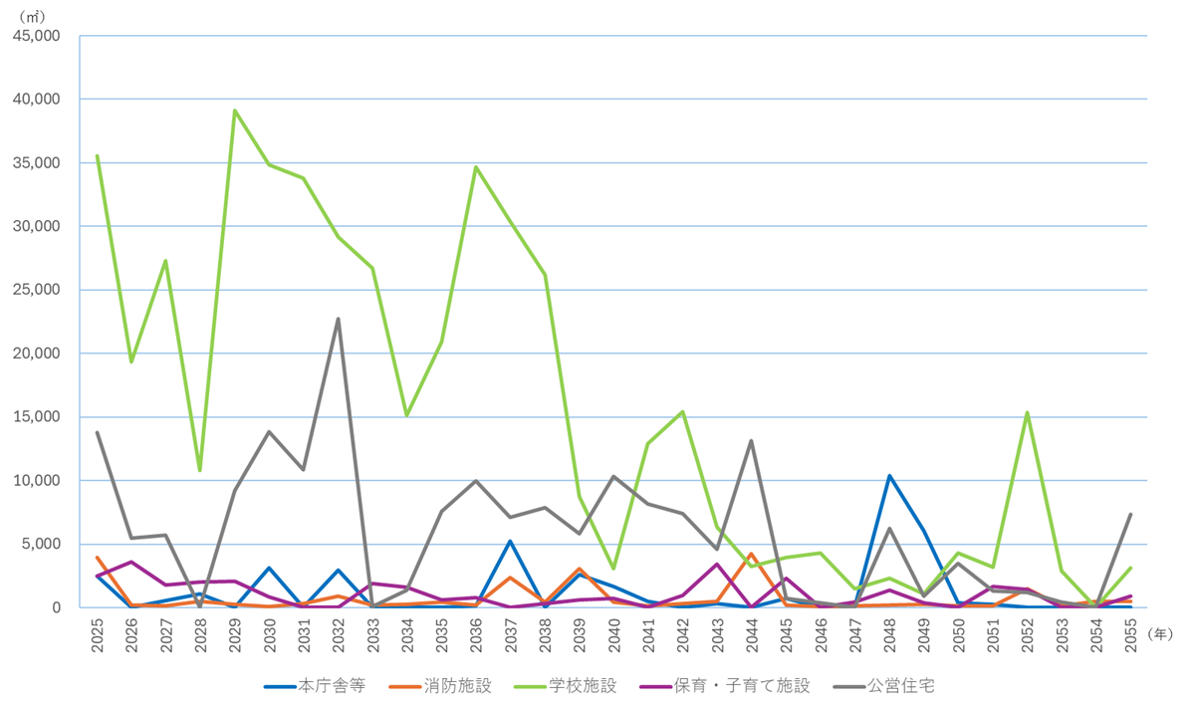
- 公共施設等の更新時期及び面積
（資料）愛媛県データダッシュボード「地域の未来予測（公共施設の更新時期・面積）」

圏域住民の意見
    - 住民アンケート調査結果（抜粋）
- 松山圏域の自慢できる特徴

道後温泉、松山城、砥部焼など上位５位は、第２期のアンケートの結果と一致しており、圏域の自慢できる特徴として定着している。
- 松山圏域の自慢できる特徴
 | 内容 | 回答数 | 回答割合
１ | 道後温泉 | 272 | 45.3％
２ | 松山城 | 249 | 41.4％
３ | 砥部焼 | 119 | 19.8％
４ | 正岡子規 | 74 | 12.3％
５ | 愛媛県立とべ動物園 | 71 | 11.8％
※松山圏域で、圏域外に自慢できるような特徴（名勝旧跡、施設、イベント・祭り、名物・特産品、自然・地勢・風土、偉人・有名人など）で、思いつくものを最大５つまで自由記述
※類似項目をまとめて、上位５位までをグラフ化している。

ベスト５の他に複数挙げられた特徴をまとめると、圏域で自慢できる特徴としては、以下の表のようなものが挙げられています。
 | 内容 |  | 該当する回答内容 | 回答数
１ | 特産品が豊富（計198件） | 果物 | 柑橘類、ミカンなど | 92
１ | 特産品が豊富（計198件） | 野菜 | トマト、ピーマンなど | 16
１ | 特産品が豊富（計198件） | 海産物 | 鯛、じゃこ天など | 66
１ | 特産品が豊富（計198件） | その他 | 坊ちゃん団子、特産品など | 24
２ | 自然が豊か（計180件） | 自然 | 自然、自然が多い、自然の美しさなど | 44
２ | 自然が豊か（計180件） | 海 | 海、きれいな海、瀬戸内海、瀬戸内海の景色など | 30
２ | 自然が豊か（計180件） | 山 | 石鎚山、石鎚山系、山など | 47
２ | 自然が豊か（計180件） | その他 | 四国カルスト、久万高原など | 59
３ | 各地の様々な祭り |  | 松山まつり、伊予彩まつり、砥部焼まつり、松山秋まつりなど | 101
４ | 多くの偉人・有名人を輩出 |  | 夏目漱石、秋山兄弟、松山英樹など | 69
５ | 大型商業施設 |  | エミフルMASAKIなど | 57

これらの結果から、「松山圏域」には、以下の特徴があるといえます。
〇道後温泉、松山城は「松山圏域」の２大シンボル
〇海や山など自然が豊か
〇砥部焼や果物、海産物など特産品が豊富
〇正岡子規や夏目漱石など、多くの偉人を輩出
〇愛媛県立とべ動物園、大型商業施設など、多様な拠点施設
〇各地で今も引き継がれる様々な祭り
- 圏域内での取組の評価

「広域的公共交通網の構築」、「既存企業の振興・新規産業の創出・企業の誘致・雇用施策」及び「農林水産業の活性化」に取り組むことを求めている。

下記のグラフは、満足度・重要度の平均値を算出*し、次のように分類しています。
Ａ：満足度・重要度が相対的に高い取組
Ｂ：満足度が相対的に高く、重要度が相対的に低い取組
Ｃ：満足度・重要度が相対的に低い取組
Ｄ：満足度が相対的に低く、重要度が相対的に高い取組
- 取組の満足度×重要度のポートフォリオ分析
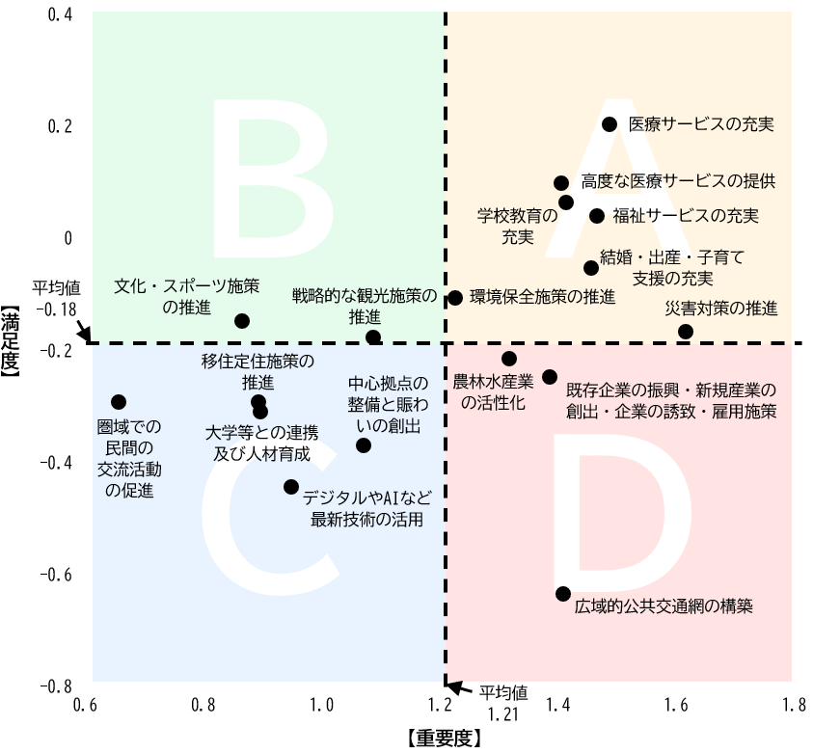
高

低

低
高

※満足度・重要度の平均値＝各取組の評価点（加重平均）÷取組数
※各取組の評価点＝各選択肢の点数（加点表参照）×各選択肢の回答数÷全回答数

【加点表】
非常に満足  非常に重要 | やや満足  やや重要 | どちらともいえない | あまり満足  していない  あまり重要でない | 全く満足  していない  全く重要でない
＋２ | ＋１ | ０ | －１ | －２
- 圏域内での定住意向

20代以上では「現在住んでいる市町に住み続けたい」が最多であるが、10代では「特にこだわりはない」が53.8％で最多である。

圏域内での定住意向を年代別にみると、20代以上では「現在住んでいる市町に住み続けたい」が最多ですが、10代では「特にこだわりはない」が53.8％で最多となっています。
次いで多い回答は、30代以上では「松山圏域内には住み続けたい」であり、20代では「特にこだわりがない」となっています。
現在住んでいる市町に住み続けたい人の割合は、10代から70代にかけて上昇傾向にあります。
- 年齢別の居住意向

圏域内に住み続けたいと思わない理由は、「交通の便が悪いから」が最多で48.0％、次いで、「余暇活動の場が充実していないから」が27.0％、「働く環境が整っていないから」が25.0％となっている。

- 住み続けたいと思わない理由

- 松山圏域に望む将来の姿

すべての年代で「自然環境に恵まれている」「安心・安全に暮らせる」が挙げられている。10～40代では「子育てがしやすい」、30～60代で「働く場所や機会が充実している」などの割合が、他の年代と比べて高くなっている。
- 松山圏域に望む姿

- 年齢別の「松山圏域」に望む姿 上位５位
 | 第１位 | 第２位 | 第３位 | 第４位 | 第５位
１０代 | 自然環境／お祭り  （50.0％） |  | 都会的／安心・安全  （42.9％） |  | 子育て  （35.7％）
２０代 | 安心・安全  （55.8％） | 子育て  （50.5％） | 自然環境  （47.4％） | 都会的  （33.7％） | 医療施設  （31.6％）
３０代 | 安心・安全  （63.2％） | 子育て  （61.1％） | 医療施設  （38.9％） | 働く場所  （37.9％） | 自然環境  （36.8％）
４０代 | 安心・安全  （55.9％） | 子育て  （48.8％） | 自然環境  （48.0％） | 医療施設  （40.9％） | 働く場所  （37.8％）
５０代 | 安心・安全  （66.3％） | 医療施設  （54.6％） | 高齢者  （53.4％） | 自然環境／働く場所  （50.0％）
６０代 | 高齢者  （70.7％） | 安心・安全  （64.0％） | 医療施設  （55.3％） | 自然環境  （52.0％） | 働く場所  （44.0％）
７０代 | 高齢者  （77.5％） | 自然環境  （63.0％） | 安心・安全  （62.3％） | 医療施設  （56.5％） | 子育て  （31.9％）

第２期ビジョンの成果と課題
本圏域では、持続可能な圏域の発展に向け、平成28（2016）年度から連携中枢都市圏構想の取組を「経済」、「都市機能」、「住民サービス」の３つの視点で推進してきました。令和３（2021）年からスタートした第２期まつやま圏域未来共創ビジョンでは、新型コロナウイルスの影響がある中でも、民間の経済活動の促進や都市機能の集積、圏域全体の行政サービスの向上など、広域連携の更なる充実に取り組みました。

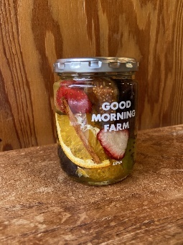
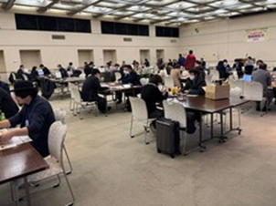
    - 圏域全体の経済成長のけん引
松山圏域内の中小企業の販路開拓を支援するため、商談会や事業者向けセミナーを実施しており、金融機関との連携等により、参加者が大きく増加しています。また、圏域が誇る農林水産物の消費を拡大するため、民間事業者と連携し、圏域市町の特産品をいかした新商品を開発、販売しました。さらに、観光振興を目的として、飛鳥乃湯泉の展示品で使用されている伝統工芸品を活用したイベントの実施、広島でのイベント出展、観光資源の整備、旅行商品の企画などを行いました。
一方で、新型コロナウイルスの影響が落ち着きを見せる中、経済活動も回復傾向にあることから、次期ビジョンでは、市町の特長やスケールメリットをいかし、産業振興のほか、農林水産業の活性化などに取り組み、稼ぐ力を向上させるなど、圏域全体の経済成長を更に促進させていくことが必要です。同時に、デジタル化の進展や環境意識の高まりに伴い、ＤＸ・ＧＸへの対応なども求められています。さらには、全国的なインバウンド需要の高まりから、圏域の資源をいかした広域観光の推進はより重要なものとなっています。
また、生産年齢人口の減少に伴う人材不足は、更に深刻化することが予想されています。住民アンケートでは、働く場所・機会の充実や地場産業の活性化を求める意見が挙げられており、多様な人材が活躍できる環境づくりや地域産品の販路拡大などに、圏域が一体となって、より一層注力していく必要があります。
まつやま圏域中小企業販路開拓市 2025 ６つのまちのくだもの自慢ピクルス

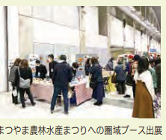
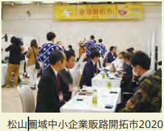
    - 高次の都市機能の集積・強化
安定した医療提供体制の確保に向け、救急医療従事者等確保のための支援や、松山医療圏救急医療市町連絡会を開催し、課題の洗い出しや情報共有を行いました。消防に関しては、火災調査事例報告会や合同調査等の実施のほか、松山圏域消防本部による職場体験会や公安職５機関合同職業説明会等を実施し、管轄外からの優秀な人材確保に繋げています。また、「松山圏域消防指令センター」の運用を開始し、都市機能の強化・充実を目指す重要な事例として各方面から高く評価されています。さらに、地域の社会経済活動を支える社会基盤である道路ネットワークを強化するため、松山外環状道路の整備促進や予算確保に向けた要望活動を実施しています。
一方で、小児科医や産婦人科医などは少ない状況が続いており、医師が不在となっている市町もあります。また、人口減少や少子高齢化の進行は、公共交通網の維持・確保が困難な地域の増加につながることが考えられます。住民アンケートでも、圏域の課題として「交通の便の悪さ」が挙げられており、「広域的公共交通網の構築」や「圏域拠点の整備」などに取り組むことが求められています。
医療や防災の分野では引き続き、医療人材の確保や医療機関の連携強化に加え、消防機能の共同運用体制の維持に向けた取組を進めるなど、安全で安心できる圏域づくりを推進する必要があります。
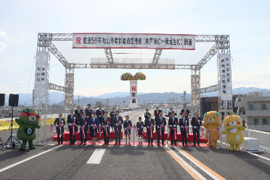
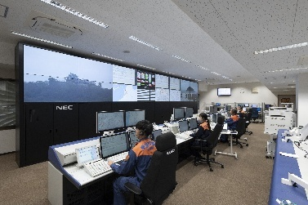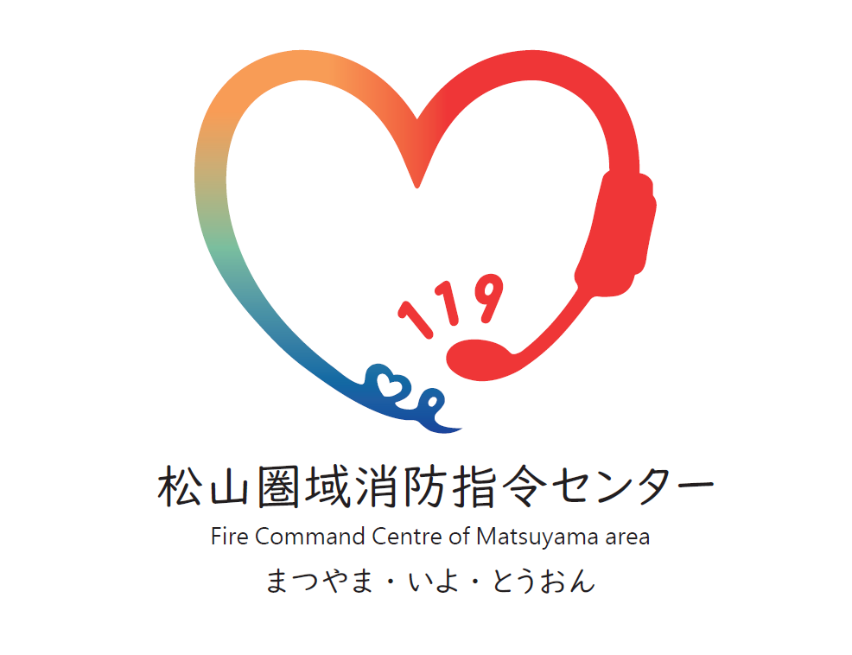
松山圏域消防指令センター 松山外環状道路 空港線（余戸南IC～東垣生IC）開通（R6.2.24）

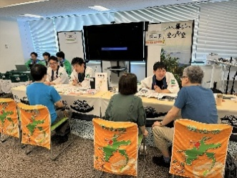
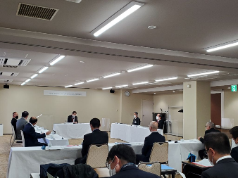
    - 圏域全体の生活関連機能サービスの向上
移住フェア
ごみ処理の広域化
子育て環境を充実させるため、保育所等の広域入所や病児・病後児保育の広域利用などに取り組みました。また、ガイドブックの配布や講座の実施等で小児救急の正しい利用の啓発活動を行ったほか、広域的な災害対策に関する合同研修を実施するなど、安全・安心な生活を支えるサービスの充実に取り組んできました。さらに、ごみ処理広域化を進めるほか、圏域全体で文化施設の戦略的な活動・利用者拡大を図るなど、効果的で持続可能な行政サービスの提供体制を強化してきました。
一方、社会情勢や価値観の変化などによって、住民ニーズは多様化しています。激甚・頻発化する自然災害などへの対応もこれまで以上に必要となる中で、災害対策や環境保全施策の推進が求められます。住民アンケートでも、圏域に望む将来の姿として「安全・安心に暮らせる」が最多であり、「地域レジリエンスの強化」に取り組む必要があります。
また、公共施設の老朽化や自治体職員の減少など、行政運営に係る資源の制約が予想されることから、圏域市町の連携により、圏域内行政サービスの効率化等を推進する必要があります。暮らしの分野では、引き続き、医療・介護・福祉や結婚・出産・子育て支援など、連携による効果的な住民サービスの提供に取り組むとともに、地域の魅力を発信したり、地域への愛着を育んだりすることで、暮らしたい・戻りたいと思える圏域をつくることが求められています。
さらに、令和７年３月に締結した広島広域都市圏との協定に基づき、産業や観光を振興することや圏域内外の団体と交流し、住民の活力を創出することなども期待されています。

圏域の将来像

圏域の将来像

松山圏域の将来像

～四国カルストから道後、瀬戸内へ～
やま・まち・うみ・ひと、暮らし彩るみんなの松山圏

松山圏域は、市街地からベッドタウン、山間農村部まで多彩な地域があり、サービス・製造・農林水産業がバランスよく存在する多様な産業構造を持っています。地域固有の歴史や文化、山林や瀬戸内海などの豊かな自然環境に恵まれており、里山・里海から得られる多彩な農林水産物をはじめ、観光資源など、全国・海外市場に展開できる魅力的な特産品が数多く存在しています。
住民にとっては、都市機能がコンパクトに集約された市街地の利便性に加え、山や海などの豊かな自然を身近に感じられるとともに、医療・福祉・教育・子育てサービスに関する満足度や定住意向も高いことから、暮らしやすい地域であるといえます。
このように、安全・安心に多彩な暮らしを送ることができる圏域の特徴は、リモートワークの普及等により「どこでも暮らせる」競争に直面する中で、他地域との差別化要素にもなり得ると考えます。
一方、松山圏域の人口は、主に就業機会の社会減に起因した減少局面にあり、高齢化の進行が見込まれます。そのため、地域固有の多様な資源を活用し、圏域全体で住民が就きたいと思う仕事ができる環境を整え、雇用機会の拡大と多様化を図るとともに、スケールメリットをいかし、都市機能の集約化や行財政の効率化を実現させることなどが重要です。
第３期ビジョンでは、人口減少・高齢化という構造的課題に対応しながら、多様な人材が活躍できる環境づくり、暮らしの質の向上、そして圏域全体の持続可能性とレジリエンスの強化を目指します。
その実現により、地域の魅力が再認識され、住民の幸福感や満足度が向上するとともに、圏域外の人にとっての関心も高まり、結果として人口減少の緩和に繋がると考えています。
平成28（2016）年度に第１期ビジョン、令和２（2020）年度に第２期ビジョンを策定し、これまでに圏域市町が連携して様々な取組を進めてきましたが、今後も圏域市町が力を合わせ、圏域住民が求めるまちを創っていくことが不可欠です。これらの状況を踏まえ、第３期ビジョンでも、第１期・第２期に引き続き上記の将来像を目指します。

人口などの将来展望
圏域内各市町が展望する将来人口や年齢別人口（構成比）の合算を松山圏域の将来展望とします。

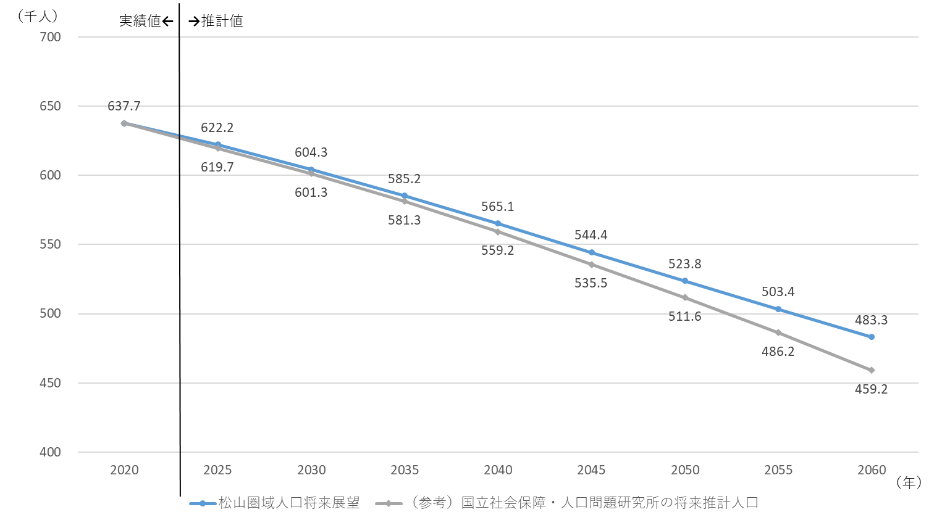
- 松山圏域における人口将来展望
（資料）各市町人口ビジョン、
国立社会保障・人口問題研究所「日本の地域別将来推計人口（令和５（2023）年推計）」

- 年齢３区分別構成比
（参考）国立社会保障・人口問題研究所の将来推計人口
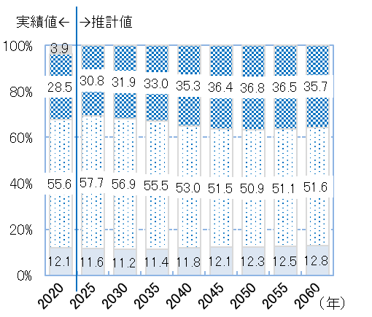
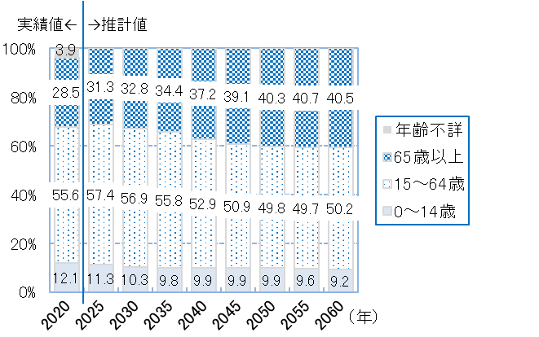
（資料）各市町人口ビジョン、
国立社会保障・人口問題研究所「日本の地域別将来推計人口（令和５（2023）年推計）」

松山圏域人口将来展望

将来像の実現に向けた具体的取組

連携の視点
連携の強みが生まれる類型として、以下のものが挙げられます。これらの類型を踏まえて、連携の強みをいかした取組を更に検討・実施していきます。

【範囲のメリット】：強みを持ち寄り、それぞれの持つリソースやノウハウを活用する
・四国カルストから瀬戸内海まで様々な自然や文化、アクティビティなど、特色の異なる自治体を面的に捉え、移住先・定住先として選ばれる魅力ある地域を目指す。
（取組実例：移住・定住の促進）

【規模のメリット】：圏域全体を1つの自治体と捉え、スケールメリットを働かせる
・圏域全体で効率的に中堅・中小企業を支援する。
（取組実例：中小企業の振興や地場産業の活性化）
・医療圏（圏域）全体で24時間／365日の救急医療体制を維持する。
（取組実例：救急医療提供体制の維持）
・消防指令センターや高額かつ使用頻度の低い特殊車両等を共用する。
（取組実例：消防機能の共同運用）

【密度のメリット】：圏域の中心地を使い、それぞれの利益や生産性を上げる
・販売力、購買力が強い松山市中心部や観光地で、圏域市町の特産品などを集中的、戦略的に販売する。
（取組実例：「道後温泉」を軸とした観光振興）
・圏域の中心地に集積している都市機能などを連携して活用する。
（取組実例：広域交通拠点のにぎわい創出と機能の向上）

【集積のメリット】：地域の未来に投資できる産業を集積させる（産業クラスターなど）
・四国の屋根から臨海地域、内陸部の平野まで、様々な立地条件を用意できる松山圏域の強みをいかし、まちのあり方や地域特化の経済を検討する。
（取組実例：働く場所や機会の創出）

圏域と持続可能な開発目標（SDGs）
「持続可能な開発目標（SDGs：Sustainable Development Goals）」は、2030年までに持続可能でよりよい世界を目指す国際目標として、2015年９月の国連サミットで採択されました。17のゴール（目標）と169のターゲット（取組・手段）から構成され、地球上の「誰一人として取り残さない（leave no one behind）」ことを誓っています。SDGsは国だけでなく、企業や大学、地方公共団体、そして国民一人一人を含めた全ての主体が取り組むものであり、日本においても積極的に取り組んでいます。
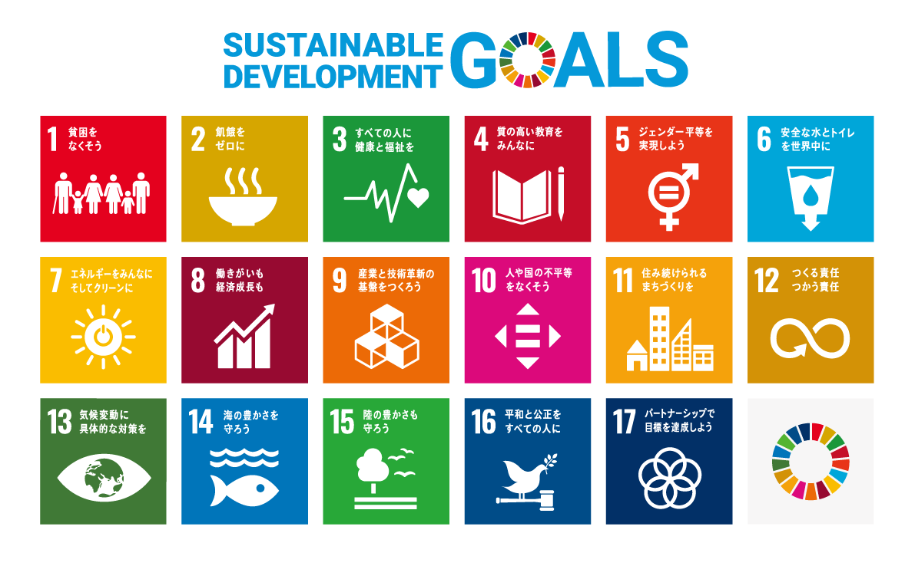
（資料）国際連合広報センターHP
https://www.unic.or.jp/activities/economic_social_development/sustainable_development/2030agenda/sdgs_logo/

松山圏域は、「～四国カルストから道後、瀬戸内へ～ やま・まち・うみ・ひと、暮らし彩るみんなの松山圏」という将来像の実現に向けて、各市町が連携しながら、地域の課題解決のため様々な取組を進めています。これまでは行政が主体となって、解決のための財源や人員を確保してきましたが、これからは社会の変化に適応する中で、自ら変革を起こすことが必要と考えられています。
松山圏域の将来像実現のための具体的な取組をより効果的に実施するためにも持続可能な開発という観点をもち、人口減少・少子高齢社会にあっても、全ての人が幸福を感じられる圏域づくりを行っていくこととします。

SDGs17の目標

 | 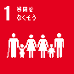 | 貧困 | あらゆる場所あらゆる形態の貧困を終わらせる
 | 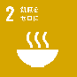 | 飢餓 | 飢餓を終わらせ、食料の安定確保及び栄養の改善を実現し、持続可能な農業を促進する
 | 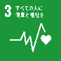 | 保健 | あらゆる年齢のすべての人々の健康的な生活を確保し、福祉を促進する
 | 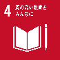 | 教育 | すべての人に包摂的かつ公正な質の高い教育を確保し、生涯学習の機会を促進する
 | 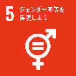 | ジェンダー | ジェンダー平等を達成し、すべての女性及び女児のエンパワーメント（能力強化）を行う
 | 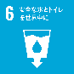 | 水・衛生 | すべての人々の水と衛生の利用可能性と持続可能な管理を確保する
 | 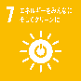 | エネルギー | すべての人々の、安価かつ信頼できる持続可能な近代的なエネルギーへのアクセスを確保する
 | 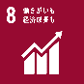 | 経済成長と雇用 | 包摂的かつ持続可能な経済成長及びすべての人々のための生産的な完全雇用と働きがいのある人間らしい雇用（ディーセント・ワーク）を促進する
 | 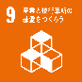 | インフラ、産業化、イノベーション | 強靭（レジリエント）なインフラ構築、包摂的かつ持続可能な産業化の促進及びイノベーションの推進を図る
 | 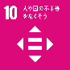 | 不平等 | 各国内及び各国家間の格差を是正する
 | 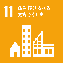 | 持続可能な都市 | 包摂的で安全かつ強靭（レジリエント）で持続可能な都市及び居住地を実現する
 | 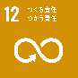 | 持続可能な  生産と消費 | 持続可能な生産と消費パターンを確保する
 |  | 気候変動 | 気候変動及びその影響を軽減するための緊急対策を講じる
 | 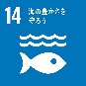 | 海洋資源 | 持続可能な開発のために、海洋・海洋資源を保全し、持続可能な形で利用する
 | 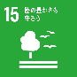 | 陸上資源 | 陸域生態系の保護、回復、持続可能な利用の推進、持続可能な森林の経営、砂漠化への対処ならびに土地の劣化の阻止・回復及び生物多様性の損失を阻止する
 | 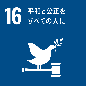 | 平和 | 持続可能な開発のための平和で包摂的な社会を促進し、すべての人々に司法へのアクセスを提供し、あらゆるレベルにおいて効果的で説明責任のある包摂的な制度を構築する
 | 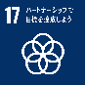 | 実施手段 | 持続可能な開発のための実施手段を強化し、グローバル・パートナーシップを活性化する

SDGsは、これら経済、社会、環境の３側面から捉えることのできる17のゴールを、統合的に解決しながら持続可能なよりよい未来を築くことを目標としています。

取組の体系図
以下、全ての具体的取組について、連携協約に規定する。
分野 | 基本方針 | 取組 | No.
①圏域全体の経済成長のけん引 | ①市町の特長をいかした一体的な産業振興と企業活動支援 | ①中小企業の振興や地場産業の活性化 | 1
①圏域全体の経済成長のけん引 | ①市町の特長をいかした一体的な産業振興と企業活動支援 | ②働く場所や機会の創出 | 2
①圏域全体の経済成長のけん引 | ②農林水産業の活性化 | ①農林水産業に関する諸課題の研究 | 3
①圏域全体の経済成長のけん引 | ②農林水産業の活性化 | ②有害鳥獣の連携捕獲 | 4
①圏域全体の経済成長のけん引 | ③山・街・海をつなぐ広域観光の推進 | ①「道後温泉」を軸とした観光振興 | 5
①圏域全体の経済成長のけん引 | ③山・街・海をつなぐ広域観光の推進 | ②観光資源を対象としたプロモーションやファムツアーの実施 | 6
①圏域全体の経済成長のけん引 | ③山・街・海をつなぐ広域観光の推進 | ③インバウンド観光の推進 | 7
②高次の都市機能の  集積・強化 | ①安全・安心の圏域づくり | ①救急医療提供体制の維持 | 8
②高次の都市機能の  集積・強化 | ①安全・安心の圏域づくり | ②消防機能の共同運用 | 9
②高次の都市機能の  集積・強化 | ①安全・安心の圏域づくり | ③ごみ処理広域化 | 10
②高次の都市機能の  集積・強化 | ②広域的公共交通網の構築と圏域拠点の整備 | ①道路ネットワークの強化 | 11
②高次の都市機能の  集積・強化 | ②広域的公共交通網の構築と圏域拠点の整備 | ②松山空港の利用促進 | 12
②高次の都市機能の  集積・強化 | ②広域的公共交通網の構築と圏域拠点の整備 | ③広域交通拠点のにぎわい創出と機能の向上 | 13
③圏域全体の生活関連機能サービスの向上 | ①医療・介護・福祉サービスの充実 | ①救急医療の適正利用 | 14
③圏域全体の生活関連機能サービスの向上 | ①医療・介護・福祉サービスの充実 | ②救急ワークステーションの活用 | 15
③圏域全体の生活関連機能サービスの向上 | ①医療・介護・福祉サービスの充実 | ③健康づくりの推進 | 16
③圏域全体の生活関連機能サービスの向上 | ①医療・介護・福祉サービスの充実 | ④地域包括ケアシステムの推進 | 17
③圏域全体の生活関連機能サービスの向上 | ②結婚・出産・子育て支援の充実 | ①病児・病後児保育の広域受入れ | 18
③圏域全体の生活関連機能サービスの向上 | ②結婚・出産・子育て支援の充実 | ②保育を必要とする子どもの広域受入れ | 19
③圏域全体の生活関連機能サービスの向上 | ②結婚・出産・子育て支援の充実 | ③児童クラブ支援員研修の連携 | 20
③圏域全体の生活関連機能サービスの向上 | ②結婚・出産・子育て支援の充実 | ④子育てイベントや研修の共同開催 | 21
③圏域全体の生活関連機能サービスの向上 | ②結婚・出産・子育て支援の充実 | ⑤出会いイベント等による出会い・交流支援事業の連携・共同実施 | 22
③圏域全体の生活関連機能サービスの向上 | ②結婚・出産・子育て支援の充実 | ⑥産後ケア事業の推進 | 23
③圏域全体の生活関連機能サービスの向上 | ③圏域住民の活力創出 | ①図書館利用対象者の拡大 | 24
③圏域全体の生活関連機能サービスの向上 | ③圏域住民の活力創出 | ②文化・スポーツ施設の戦略的な活用 | 25
③圏域全体の生活関連機能サービスの向上 | ③圏域住民の活力創出 | ③プロスポーツ支援 | 26
③圏域全体の生活関連機能サービスの向上 | ③圏域住民の活力創出 | ④地域コミュニティの活性化 | 27
③圏域全体の生活関連機能サービスの向上 | ③圏域住民の活力創出 | ⑤広島広域都市圏との連携推進 | 28
③圏域全体の生活関連機能サービスの向上 | ④地域レジリエンスの強化 | ①危機事象への相互支援の推進 | 29
③圏域全体の生活関連機能サービスの向上 | ④地域レジリエンスの強化 | ②災害時の廃棄物処理に関する連携の推進 | 30
③圏域全体の生活関連機能サービスの向上 | ④地域レジリエンスの強化 | ③地域防災力の強化 | 31
③圏域全体の生活関連機能サービスの向上 | ⑤環境保全施策の推進 | ①地球温暖化対策の推進 | 32
③圏域全体の生活関連機能サービスの向上 | ⑤環境保全施策の推進 | ②環境学習・普及啓発の推進 | 33
③圏域全体の生活関連機能サービスの向上 | ⑤環境保全施策の推進 | ③合併処理浄化槽の普及促進 | 34
③圏域全体の生活関連機能サービスの向上 | ⑤環境保全施策の推進 | ④汚泥の共同処理に係る調査研究 | 35
③圏域全体の生活関連機能サービスの向上 | ⑥暮らしたい・戻りたいと思える圏域づくり | ①移住・定住の促進 | 36
③圏域全体の生活関連機能サービスの向上 | ⑥暮らしたい・戻りたいと思える圏域づくり | ②広報紙の連携 | 37
③圏域全体の生活関連機能サービスの向上 | ⑥暮らしたい・戻りたいと思える圏域づくり | ③民間が主導する連携事業の推進 | 38
③圏域全体の生活関連機能サービスの向上 | ⑥暮らしたい・戻りたいと思える圏域づくり | ④地域公共交通ネットワークの連携推進 | 39
③圏域全体の生活関連機能サービスの向上 | ⑦圏域内行政サービス効率化等の推進 | ①公共データの公開拡充と利活用促進 | 40
③圏域全体の生活関連機能サービスの向上 | ⑦圏域内行政サービス効率化等の推進 | ②連携による地域課題解決の機会創出 | 41

分野１ 圏域全体の経済成長のけん引

圏域内の関係市町、産業界、大学及び金融機関などが連携した商談会の開催による中小企業の振興や、農林水産業の活性化、広域的な観光施策の展開など、圏域全体の経済成長のための取組を推進します。

【基本目標】
成果指標＜KPI＞（単位） | 基準値(R6年度) | 目標値(R12年度)
圏域内総生産（百万円） | 2,167,267（R4年度） | 21,723,000
観光客数（千人） | 9,874 | 11,000

    - 市町の特長をいかした一体的な産業振興と企業活動支援（11）

取組名 | 中小企業の振興や地場産業の活性化（111） |  |  |  | 連携市町 |  | 全市町
取組概要 | 産学金官民で連携して商談会を開催し、販路拡大を図るなど、中小企業の振興や地場産業の活性化を行う。
概算費用  （千円） | R8 | R9 | R10 | R11 |  | R12 |  | 計
概算費用  （千円） | 8,890 | 8,890 | 8,890 | 8,890 |  | 8,890 |  | 44,450
役割分担の  考え方 | 松山市が中心となって実施し、他市町内の事業者への周知・啓発等は当該市町が実施する。
費用分担の  考え方 | 関係市町と協議して決定する。
成果指標  （KPI） | 指標名（単位） |  | 基準値（R6年度） |  |  | 目標値（R12年度）
成果指標  （KPI） | 商談会における松山圏域企業の商談件数（件）  【※累計】 |  | 2,807 |  |  | 4,848
SDGs
17の目標

取組名 | 働く場所や機会の創出（112） |  |  |  | 連携市町 |  | 全市町
取組概要 | 圏域市町が連携し、新産業の創出や働き方の多様化などの取組を検討し、働く場所や機会の創出に向けた情報や事例の共有等を行う。
概算費用  （千円） | R8 | R9 | R10 | R11 |  | R12 |  | 計
概算費用  （千円） | － | － | － | － |  | － |  | －
役割分担の  考え方 | 松山市を中心としつつ、必要に応じて各市町との協議により決定する。
費用分担の  考え方 | 関係市町と協議して決定する。
成果指標  （KPI） | 指標名（単位） |  | 基準値（R6年度） |  |  | 目標値（R12年度）
成果指標  （KPI） | 情報交換会開催回数（回）【※累計】 |  | - |  |  | 10
SDGs
17の目標

    - 農林水産業の活性化（12）

取組名 | 農林水産業に関する諸課題の研究（121） |  |  |  | 連携市町 |  | 全市町
取組概要 | 圏域市町で農林水産業の生産性向上などの取組を情報共有し、それぞれの産品や農地の事情に応じた効果的な取組について研究する。
概算費用  （千円） | R8 | R9 | R10 | R11 |  | R12 |  | 計
概算費用  （千円） | － | － | － | － |  | － |  | －
役割分担の  考え方 | 関係市町との協議により決定する。
費用分担の  考え方 | 関係市町と協議して決定する。
成果指標  （KPI） | 指標名（単位） |  | 基準値（R6年度） |  |  | 目標値（R12年度）
成果指標  （KPI） | 情報交換会開催回数（回）【※累計】 |  | 4 |  |  | 10
SDGs
17の目標

取組名 | 有害鳥獣の連携捕獲（122） |  |  |  | 連携市町 |  | 松山市、伊予市、東温市、久万高原町、砥部町
取組概要 | 実務者レベルの職員による協議の場を設けて圏域市町の協力体制を継続するとともに、モンキードッグや煙火などの試行を検証し横展開等を図ることで、実効性のある有害鳥獣対策の取組を行う。
概算費用  （千円） | R8 | R9 | R10 | R11 |  | R12 |  | 計
概算費用  （千円） | 28 | 28 | 28 | 28 |  | 28 |  | 140
役割分担の  考え方 | 松山市が中心となって実施し、必要に応じて各市町との協議により決定する。
費用分担の  考え方 | 連携可能な市町が、部分的に費用負担する。
成果指標  （KPI） | 指標名（単位） |  | 基準値（R6年度） |  |  | 目標値（R12年度）
成果指標  （KPI） | 有害鳥獣被害面積  （ha：ヘクタール） |  | 35.8 |  |  | 31.0
SDGs
17の目標

    - 山・街・海をつなぐ広域観光の推進（13）

取組名 | 「道後温泉」を軸とした観光振興（131） |  |  |  | 連携市町 |  | 全市町
取組概要 | 道後温泉を核として、道後温泉別館 飛鳥乃湯泉等において連携市町の特産品のPRや情報発信を行う。また、圏域内の温泉施設の連携も含めた研究を行う。
概算費用  （千円） | R8 | R9 | R10 | R11 |  | R12 |  | 計
概算費用  （千円） | － | － | － | － |  | － |  | －
役割分担の  考え方 | 温泉施設の連携は松山市が中心となって検討する。  特産品ＰＲや情報発信は連携市町と協議し、可能なものから実施を検討する。
費用分担の  考え方 | 特産品ＰＲや情報発信については情報発信実施市町で負担する。  その他は、関係市町と協議して決定する。
成果指標  （KPI） | 指標名（単位） |  | 基準値（R6年度） |  |  | 目標値（R12年度）
成果指標  （KPI） | 道後温泉別館等における連携市町のPR連携回数（回） |  | 3 |  |  | 10
SDGs
17の目標

取組名 | 観光資源を対象としたプロモーションやファムツアーの実施（132） |  |  |  | 連携市町 |  | 全市町
取組概要 | 圏域全体の観光資源を有効活用し、周遊観光を促進するため、タクシーやレンタカー、観光バス等の二次交通の整備や、周遊観光ルートの提案を行う。また、効果的な情報発信を行い、圏域全体での観光誘客を図る。
概算費用  （千円） | R8 | R9 | R10 | R11 |  | R12 |  | 計
概算費用  （千円） | － | － | － | － |  | － |  | －
役割分担の  考え方 | 松山市が中心となって実施し、必要に応じて各市町との協議により決定する。
費用分担の  考え方 | 原則として松山市が負担するが、詳細は関係市町と協議して決定する。
成果指標  （KPI） | 指標名（単位） |  | 基準値（R6年度） |  |  | 目標値（R12年度）
成果指標  （KPI） | 県内外での観光誘客イベントやプロモーション活動の実施件数（件） |  | 2 |  |  | 2
SDGs
17の目標

取組名 | インバウンド観光の推進（133） |  |  |  | 連携市町 |  | 全市町
取組概要 | 圏域全体の観光資源を有効活用し、インバウンドを誘客する取組を推進する。
概算費用  （千円） | R8 | R9 | R10 | R11 |  | R12 |  | 計
概算費用  （千円） | － | － | － | － |  | － |  | －
役割分担の  考え方 | 松山市が中心となって実施し、必要に応じて各市町との協議により決定する。
費用分担の  考え方 | 原則として松山市が負担するが、詳細は関係市町と協議して決定する。
成果指標  （KPI） | 指標名（単位） |  | 基準値（R6年度） |  |  | 目標値（R12年度）
成果指標  （KPI） | 玄関口である松山市への  外国人観光客推定数（人） |  | - |  |  | 320,000
SDGs
17の目標

分野２ 高次の都市機能の集積・強化

医療や消防分野での連携強化や、ごみ処理広域化による高度な施設整備など、安全・安心できる圏域づくりを推進します。また、広域的公共交通網などの整備を図り、更なる都市機能の強化・充実を目指します。

【基本目標】
成果指標＜KPI＞（単位） | 基準値(R6年度) |  | 目標値(R12年度)
広域交通拠点（JR松山駅、松山空港、松山観光港）の乗降客数（千人） | 7,599 | 7,900
都市機能の集積に係る連携事業数（本ビジョンの実施事業数）（事業） | 3 | 3

    - 安全・安心の圏域づくり（21）

取組名 | 救急医療提供体制の維持（211） |  |  |  | 連携市町 |  | 全市町
取組概要 | 松山医療圏として圏域で取り組んでいる救急医療提供体制を24時間／365日維持する。
概算費用  （千円） | R8 | R9 | R10 | R11 |  | R12 |  | 計
概算費用  （千円） | 234,500 | 234,500 | 234,500 | 234,500 |  | 234,500 |  | 1,172,500
役割分担の  考え方 | 松山市が中心となって実施し、必要に応じて各市町との協議により決定する。
費用分担の  考え方 | 関係市町と協議して決定する。
成果指標  （KPI） | 指標名（単位） |  | 基準値（R6年度） |  |  | 目標値（R12年度）
成果指標  （KPI） | 松山医療圏での救急医療提供体制（時間／日） |  | 24/365 |  |  | 24/365
SDGs
17の目標

取組名 | 消防機能の共同運用（212） |  |  |  | 連携市町 |  | 全市町
取組概要 | 消防指令センターや特殊車両等、消防機能の共同運用により持続可能な消防体制を構築する。
概算費用  （千円） | R8 | R9 | R10 | R11 |  | R12 |  | 計
概算費用  （千円） | － | － | － | － |  | － |  | －
役割分担の  考え方 | 連携可能な市町と協議し、決定する。
費用分担の  考え方 | 連携可能な市町が負担する。
成果指標  （KPI） | 指標名（単位） |  | 基準値（R6年度） |  |  | 目標値（R12年度）
成果指標  （KPI） | 共同で運用している消防機能（数） |  | 1 |  |  | 1
SDGs
17の目標

取組名 | ごみ処理広域化（213） |  |  |  | 連携市町 |  | 全市町
取組概要 | 圏域市町のごみ処理を広域化し、高度な施設整備を行うほか、ごみ処理経費の削減を図る。
概算費用  （千円） | R8 | R9 | R10 | R11 |  | R12 |  | 計
概算費用  （千円） | 4,000,000 | 4,000,000 | 4,000,000 | 4,000,000 |  | 4,000,000 |  | 20,000,000
役割分担の  考え方 | 松山市が関係市町のごみを受け入れる。
費用分担の  考え方 | 関係市町で応分の負担を行う。
成果指標  （KPI） | 指標名（単位） |  | 基準値（R6年度） |  |  | 目標値（R12年度）
成果指標  （KPI） | 連絡会議等の開催回数（回） |  | - |  |  | 1
SDGs
17の目標

    - 広域的公共交通網の構築と圏域拠点の整備（22）

取組名 | 道路ネットワークの強化（221） |  |  |  | 連携市町 |  | 全市町
取組概要 | 圏域内の道路ネットワークの強化を図るため、IC付近や松山外環状道路等の幹線道路を整備する。
概算費用  （千円） | R8 | R9 | R10 | R11 |  | R12 |  | 計
概算費用  （千円） | 1,191,600 | 613,900 | 683,000 | 796,100 |  | 676,000 |  | 3,960,600
役割分担の  考え方 | 松山市が実施する。  広域的な検討が必要な場合は、関係市町と連携可能性を協議する。
費用分担の  考え方 | 松山市が負担する。  広域的な負担が生じる場合は、関係市町と協議する。
成果指標  （KPI） | 指標名（単位） |  | 基準値（R6年度） |  |  | 目標値（R12年度）
成果指標  （KPI） | 松山都市圏幹線道路整備・利用促進期成同盟会による幹線道路の整備促進に  向けた要望活動（回） |  | 1 |  |  | 1
SDGs
17の目標

取組名 | 松山空港の利用促進（222） |  |  |  | 連携市町 |  | 全市町
取組概要 | 松山空港の航路の維持確保等により、利用促進を図る。
概算費用  （千円） | R8 | R9 | R10 | R11 |  | R12 |  | 計
概算費用  （千円） | 49,597 | 49,597 | 49,597 | 49,597 |  | 49,597 |  | 247,985
役割分担の  考え方 | 松山市が実施する。  広域的な検討が必要な場合は、関係市町と連携可能性を協議する。
費用分担の  考え方 | 松山市が負担する。  広域的な負担が生じる場合は、関係市町と協議する。
成果指標  （KPI） | 指標名（単位） |  | 基準値（R6年度） |  |  | 目標値（R12年度）
成果指標  （KPI） | 松山空港の利用者数（万人） |  | 307 |  |  | 317
SDGs
17の目標

取組名 | 広域交通拠点のにぎわい創出と機能の  向上（223） |  |  |  | 連携市町 |  | 全市町
取組概要 | JR松山駅周辺では、圏域全体の広域交通の結節点としてふさわしい、にぎわいを創出する広域交流拠点施設の整備に官民連携で取り組み、圏域市町の連携効果につなげる。
概算費用  （千円） | R8 | R9 | R10 | R11 |  | R12 |  | 計
概算費用  （千円） | 3,198,000 | 3,288,000 | 672,000 | 500,000 |  | 500,000 |  | 8,158,000
役割分担の  考え方 | 松山市が実施する。  広域的な検討が必要な場合は、関係市町と連携可能性を協議する。
費用分担の  考え方 | 松山市が負担する。  広域的な負担が生じる場合は、関係市町と協議する。
成果指標  （KPI） | 指標名（単位） |  | 基準値（R6年度） |  |  | 目標値（R10年度）
成果指標  （KPI） | 駅周辺交流人口（千人） |  | 4,038 |  |  | 4,059
SDGs
17の目標

分野３ 圏域全体の生活関連機能サービスの向上

激甚・頻発化する自然災害などへの対応として、地域レジリエンスを強化するとともに、環境保全の取組を進めます。また、医療・介護や、結婚・出産・子育てなど生活に身近な分野で、連携による効果的な支援の充実を図ります。さらに、文化・スポーツ活動や他圏域との交流を通して、地域の活力を創出するなど、生活関連機能のサービス向上に努めます。

【基本目標】
成果指標＜KPI＞（単位） | 基準値(R6年度) | 目標値(R12年度)
生活関連サービスの向上にかかる連携事業数（本ビジョンの実施事業数）（事業） | 20 | 20

    - 医療・介護・福祉サービスの充実（31）

取組名 | 救急医療の適正利用（311） |  |  |  | 連携市町 |  | 全市町
取組概要 | 救急医療の適正利用に関するリーフレット及びガイドブックを共同で作成し、幼稚園、保育園等で、適正受診の啓発を圏域市町で実施する。
概算費用  （千円） | R8 | R9 | R10 | R11 |  | R12 |  | 計
概算費用  （千円） | 1,300 | 1,300 | 1,300 | 1,300 |  | 1,300 |  | 6,500
役割分担の  考え方 | 松山市が中心となって取り組み、各市町内での周知・啓発等は、当該市町が実施する。
費用分担の  考え方 | 関係市町で応分の負担を行う。
成果指標  （KPI） | 指標名（単位） |  | 基準値（R6年度） |  |  | 目標値（R12年度）
成果指標  （KPI） | 啓発リーフレットやガイドブックを用いた出前講座・説明会の回数（回） |  | 23 |  |  | 23
SDGs
17の目標

取組名 | 救急ワークステーションの活用（312） |  |  |  | 連携市町 |  | 全市町
取組概要 | 圏域の救命率向上を図るため、「松山市救急ワークステーション」を活用し、救急救命士等の教育体制を充実させる。
概算費用  （千円） | R8 | R9 | R10 | R11 |  | R12 |  | 計
概算費用  （千円） | － | － | － | － |  | － |  | －
役割分担の  考え方 | 救急ワークステーションの救急隊員と圏域内の救急隊員が相互に協力し、研修や訓練を実施する。
費用分担の  考え方 | 費用が発生した場合は、関係市町と協議して決定する。
成果指標  （KPI） | 指標名（単位） |  | 基準値（R6年度） |  |  | 目標値（R12年度）
成果指標  （KPI） | 松山市救急ワークステーションへの救急救命士等受入れ人数（人）【※累計】 |  | 44 |  |  | 55
SDGs
17の目標

取組名 | 健康づくりの推進（313） |  |  |  | 連携市町 |  | 全市町
取組概要 | 健康意識の向上や健康増進に多くの住民が効果的に取り組めるよう、圏域内の健康課題や取組を共有し、連携した健康づくり事業の実施を目的に担当者会を実施する。
概算費用  （千円） | R8 | R9 | R10 | R11 |  | R12 |  | 計
概算費用  （千円） | － | － | － | － |  | － |  | －
役割分担の  考え方 | 松山市が中心となって情報交換の場を設け、健康づくりの推進は各市町が  取り組む。
費用分担の  考え方 | 各市町で応分の負担を行う。
成果指標  （KPI） | 指標名（単位） |  | 基準値（R6年度） |  |  | 目標値（R12年度）
成果指標  （KPI） | 健康づくり担当者会の  実施回数（回） |  | - |  |  | 1
SDGs
17の目標

取組名 | 地域包括ケアシステムの推進（314） |  |  |  | 連携市町 |  | 全市町
取組概要 | 圏域市町で取組事例等を共有し、地域の課題を地域で解決する地域包括ケアシステムの推進を図ることで、圏域内に住む人たちが、高齢になっても住み慣れた地域で暮らしていけるまちづくりに取り組む。
概算費用  （千円） | R8 | R9 | R10 | R11 |  | R12 |  | 計
概算費用  （千円） | － | － | － | － |  | － |  | －
役割分担の  考え方 | 松山市が中心となって情報共有・意見交換等を調整し、地域包括ケアシステムの推進は各市町が実施する。
費用分担の  考え方 | 関係市町で応分の負担を行う。
成果指標  （KPI） | 指標名（単位） |  | 基準値（R6年度） |  |  | 目標値（R12年度）
成果指標  （KPI） | 情報共有・意見交換会の実施回数（回）【※累計】 |  | 4 |  |  | 10
SDGs
17の目標

    - 結婚・出産・子育て支援の充実（32）
取組名 | 病児・病後児保育の広域受入れ（321） |  |  |  | 連携市町 |  | 全市町
取組概要 | 病児・病後児保育の広域利用に取り組む。
概算費用  （千円） | R8 | R9 | R10 | R11 |  | R12 |  | 計
概算費用  （千円） | 1,247 | 1,247 | 1,247 | 1,247 |  | 1,247 |  | 6,235
役割分担の  考え方 | 松山市が中心となって実施し、必要に応じて各市町との協議により決定する。
費用分担の  考え方 | 関係市町と協議して決定する。
成果指標  （KPI） | 指標名（単位） |  | 基準値（R6年度） |  |  | 目標値（R12年度）
成果指標  （KPI） | 広域利用での子どもの  受入れ割合（％） |  | 100 |  |  | 100
SDGs
17の目標

取組名 | 保育を必要とする子どもの広域受入れ（322） |  |  |  | 連携市町 |  | 全市町
取組概要 | 保育を必要とする子どもの保護者が、居住する市町以外で勤務する場合や里帰り出産をする場合等に限り、可能な範囲で利用調整を行い、広域受入れを実施する。
概算費用  （千円） | R8 | R9 | R10 | R11 |  | R12 |  | 計
概算費用  （千円） | 23,342 | 23,342 | 23,342 | 23,342 |  | 23,342 |  | 116,710
役割分担の  考え方 | 広域受入れの要件を満たす保護者に他市町の保育所等の利用希望がある場合、関係市町が協議を行い、広域受入れを実施する。
費用分担の  考え方 | 子どもの保育に要した費用について、保護者の居住する市町が負担する。
成果指標  （KPI） | 指標名（単位） |  | 基準値（R6年度） |  |  | 目標値（R12年度）
成果指標  （KPI） | 広域利用希望者に係る利用調整割合(％) |  | 100 |  |  | 100
SDGs
17の目標

取組名 | 児童クラブ支援員研修の連携（323） |  |  |  | 連携市町 |  | 全市町
取組概要 | 圏域市町それぞれが実施する児童クラブ支援員研修のうち、参加枠に余裕のあるものについて、他市町の支援員が参加できるように連携を図る。
概算費用  （千円） | R8 | R9 | R10 | R11 |  | R12 |  | 計
概算費用  （千円） | 48 | 48 | 48 | 48 |  | 48 |  | 240
役割分担の  考え方 | 研修会を開催する市町が中心となって実施する。
費用分担の  考え方 | 関係市町それぞれが予算措置をする。必要に応じて各市町と協議して決定する。
成果指標  （KPI） | 指標名（単位） |  | 基準値（R6年度） |  |  | 目標値（R12年度）
成果指標  （KPI） | 合同研修会の実施回数（回） |  | 1 |  |  | 1
SDGs
17の目標

取組名 | 子育てイベントや研修の共同開催（324） |  |  |  | 連携市町 |  | 全市町
取組概要 | 圏域市町で連携を図り、子育てイベントや、子育て支援事業者向けの研修を共同開催する。
概算費用  （千円） | R8 | R9 | R10 | R11 |  | R12 |  | 計
概算費用  （千円） | 740 | 740 | 740 | 740 |  | 740 |  | 3,700
役割分担の  考え方 | 松山市が中心となって実施し、必要に応じて各市町との協議により決定する。
費用分担の  考え方 | 関係市町と協議して決定する。
成果指標  （KPI） | 指標名（単位） |  | 基準値（R6年度） |  |  | 目標値（R12年度）
成果指標  （KPI） | 共同・連携して実施したイベントや講座、研修会等の回数（回） |  | 9 |  |  | 9
SDGs
17の目標

取組名 | 出会いイベント等による出会い・交流  支援事業の連携・共同実施（325） |  |  |  | 連携市町 |  | 全市町
取組概要 | 出会いイベント等による出会い・交流支援について、圏域市町が連携して取り組む。
概算費用  （千円） | R8 | R9 | R10 | R11 |  | R12 |  | 計
概算費用  （千円） | 6,160 | 6,160 | 6,160 | 6,160 |  | 6,160 |  | 30,800
役割分担の  考え方 | 出会いイベントは各市町が連携して実施し、その他新たな連携事業を行う際には協議により決定する。
費用分担の  考え方 | 関係市町と協議して決定する。
成果指標  （KPI） | 指標名（単位） |  | 基準値（R6年度） |  |  | 目標値（R12年度）
成果指標  （KPI） | 出会いイベントでのカップル成立数（組） |  | 36 |  |  | 38
SDGs
17の目標

取組名 | 産後ケア事業の推進（326） |  |  |  | 連携市町 |  | 全市町
取組概要 | 産後ケア事業の利用により、安心して育児ができるよう、圏域市町が連携して広域利用に取り組む。
概算費用  （千円） | R8 | R9 | R10 | R11 |  | R12 |  | 計
概算費用  （千円） | － | － | － | － |  | － |  | －
役割分担の  考え方 | 松山市が中心となって圏域市町の現状把握や課題の共有を行い、広域での産後ケア事業の推進についての方策を検討する。
費用分担の  考え方 | 関係市町で応分の負担を行う。
成果指標  （KPI） | 指標名（単位） |  | 基準値（R6年度） |  |  | 目標値（R12年度）
成果指標  （KPI） | 広域連携による産後ケア事業の実施自治体数（市町） |  | 6 |  |  | 6
SDGs
17の目標

    - 圏域住民の活力創出（33）
取組名 | 図書館利用対象者の拡大（331） |  |  |  | 連携市町 |  | 全市町
取組概要 | 各市町立図書館の利用対象者を圏域に拡大する。また、圏域内各図書館のPRを実施するほか、新たな利便性向上の取組策を検討する。
概算費用  （千円） | R8 | R9 | R10 | R11 |  | R12 |  | 計
概算費用  （千円） | － | － | － | － |  | － |  | －
役割分担の  考え方 | 松山市が中心となって調整し、必要に応じて各市町との協議により決定する。
費用分担の  考え方 | 必要が生じた場合は協議により決定する。
成果指標  （KPI） | 指標名（単位） |  | 基準値（R6年度） |  |  | 目標値（R12年度）
成果指標  （KPI） | 圏域内の住民が図書館利用登録できる市町の数（市町） |  | 6 |  |  | 6
SDGs
17の目標

取組名 | 文化・スポーツ施設の戦略的な活用（332） |  |  |  | 連携市町 |  | 全市町
取組概要 | 圏域住民が文化・スポーツに親しむ機会を増やすとともに、文化施設・スポーツ施設について、観光、文化、教育等の様々な視点での戦略的な整備や活用策の検討を行う。
概算費用  （千円） | R8 | R9 | R10 | R11 |  | R12 |  | 計
概算費用  （千円） | － | － | － | － |  | － |  | －
役割分担の  考え方 | 松山市が中心となって調整し、必要に応じて各市町との協議により決定する。
費用分担の  考え方 | 関係市町と協議して決定する。
成果指標  （KPI） | 指標名（単位） |  | 基準値（R6年度） |  |  | 目標値（R12年度）
成果指標  （KPI） | スポーツ・文化イベント回数（回） |  | - |  |  | 2
SDGs
17の目標

取組名 | プロスポーツ支援（333） |  |  |  | 連携市町 |  | 全市町
取組概要 | 圏域住民がスポーツに親しむ機会を増やすとともに、交流人口の拡大を図るため、プロスポーツへの支援を行う。
概算費用  （千円） | R8 | R9 | R10 | R11 |  | R12 |  | 計
概算費用  （千円） | 13,000 | 13,000 | 13,000 | 13,000 |  | 13,000 |  | 65,000
役割分担の  考え方 | 松山市が中心となって実施し、必要に応じて各市町との協議により決定する。
費用分担の  考え方 | 関係市町と協議して決定する。
成果指標  （KPI） | 指標名（単位） |  | 基準値（R6年度） |  |  | 目標値（R12年度）
成果指標  （KPI） | プロスポーツ支援イベント数（回） |  | 38 |  |  | 40
SDGs
17の目標

取組名 | 地域コミュニティの活性化（334） |  |  |  | 連携市町 |  | 全市町
取組概要 | 松山圏域や広島広域都市圏内で活動する地域活動団体同士の交流活動等を支援し、公共交通の利用や圏域内の地域コミュニティの活性化を促進する。
概算費用  （千円） | R8 | R9 | R10 | R11 |  | R12 |  | 計
概算費用  （千円） | 3,000 | 3,000 | 3,000 | 3,000 |  | 3,000 |  | 15,000
役割分担の  考え方 | 松山市が中心となって実施し、必要に応じて各市町との協議により決定する。
費用分担の  考え方 | 関係市町と協議して決定する。
成果指標  （KPI） | 指標名（単位） |  | 基準値（R6年度） |  |  | 目標値（R12年度）
成果指標  （KPI） | 交流活動の支援件（件） |  | - |  |  | 15
SDGs
17の目標

取組名 | 広島広域都市圏との連携推進（335） |  |  |  | 連携市町 |  | 全市町
取組概要 | 令和7年3月に締結した協定に基づき、産業・観光振興や地域振興などに関する取組を推進し、両圏域の更なる活力向上とにぎわい創出を図る。
概算費用  （千円） | R8 | R9 | R10 | R11 |  | R12 |  | 計
概算費用  （千円） | 8,400 | 8,400 | 8,400 | 8,400 |  | 8,400 |  | 42,000
役割分担の  考え方 | 松山市が中心となって実施し、必要に応じて各市町との協議により決定する。
費用分担の  考え方 | 関係市町と協議して決定する。
成果指標  （KPI） | 指標名（単位） |  | 基準値（R6年度） |  |  | 目標値（R12年度）
成果指標  （KPI） | 広島広域都市圏と連携した取り組み件数（件） |  | - |  |  | 10
SDGs
17の目標

    - 地域レジリエンスの強化（34）
取組名 | 危機事象への相互支援の推進（341） |  |  |  | 連携市町 |  | 全市町
取組概要 | 近年の地球温暖化の影響による山火事や豪雨・渇水のほか、発生が懸念される南海トラフ地震や社会活動に影響を与える感染症などの危機事象への予防策を含む対応について、担当者会議や合同訓練等をはじめ、相互支援の検討を行うなど、平常時からの連携強化に取り組む。
概算費用  （千円） | R8 | R9 | R10 | R11 |  | R12 |  | 計
概算費用  （千円） | － | － | － | － |  | － |  | －
役割分担の  考え方 | 松山市が中心となって実施し、必要に応じて各市町との協議により決定する。
費用分担の  考え方 | 関係市町と協議して決定する。
成果指標  （KPI） | 指標名（単位） |  | 基準値（R6年度） |  |  | 目標値（R12年度）
成果指標  （KPI） | 広域的な危機事象対策に関する会議、合同訓練等の開催回数（回） |  | 1 |  |  | 1
SDGs
17の目標

取組名 | 災害時の廃棄物処理に関する連携の  推進（342） |  |  |  | 連携市町 |  | 全市町
取組概要 | 災害時に廃棄物処理を連携して行えるよう、体制の整備を行う。
概算費用  （千円） | R8 | R9 | R10 | R11 |  | R12 |  | 計
概算費用  （千円） | － | － | － | － |  | － |  | －
役割分担の  考え方 | 松山市が中心となって実施し、必要に応じて各市町との協議により決定する。
費用分担の  考え方 | 関係市町で応分の負担を行う。
成果指標  （KPI） | 指標名（単位） |  | 基準値（R6年度） |  |  | 目標値（R12年度）
成果指標  （KPI） | 検討会の開催回数（回） |  | 1 |  |  | 1
SDGs
17の目標

取組名 | 地域防災力の強化（343） |  |  |  | 連携市町 |  | 全市町
取組概要 | 防災士フォローアッププログラムの受講対象を松山市内の防災士だけでなく、圏域内の防災士に広げる。
概算費用  （千円） | R8 | R9 | R10 | R11 |  | R12 |  | 計
概算費用  （千円） | － | － | － | － |  | － |  | －
役割分担の  考え方 | 松山市が実施するプログラムに、追加で他市町の防災士を募集する。
費用分担の  考え方 | 松山市が負担する予定である。  関係市町と協議して決定する。
成果指標  （KPI） | 指標名（単位） |  | 基準値（R6年度） |  |  | 目標値（R12年度）
成果指標  （KPI） | 防災士フォローアッププログラムの受講者数（人）【※累計】 |  | 500 |  |  | 3,500
SDGs
17の目標

    - 環境保全施策の推進（35）
取組名 | 地球温暖化対策の推進（351） |  |  |  | 連携市町 |  | 全市町
取組概要 | 圏域内で開催されるイベント等で、環境に配慮した行動を啓発し、圏域での温室効果ガス削減に向けた地球温暖化対策を推進する。
概算費用  （千円） | R8 | R9 | R10 | R11 |  | R12 |  | 計
概算費用  （千円） | － | － | － | － |  | － |  | －
役割分担の  考え方 | 松山市が中心となって調整し、協議により決定する。
費用分担の  考え方 | 関係市町と協議して決定する。
成果指標  （KPI） | 指標名（単位） |  | 基準値（R6年度） |  |  | 目標値（R12年度）
成果指標  （KPI） | 啓発イベントの回数（回）【※累計】 |  | - |  |  | 5
SDGs
17の目標

取組名 | 環境学習・普及啓発の推進（352） |  |  |  | 連携市町 |  | 全市町
取組概要 | 圏域内で情報共有を図り、連携して環境に関する学習や普及啓発を推進するとともに、環境問題に精通する人材を圏域で育成する。
概算費用  （千円） | R8 | R9 | R10 | R11 |  | R12 |  | 計
概算費用  （千円） | － | － | － | － |  | － |  | －
役割分担の  考え方 | 環境学習及び普及啓発の内容によって、役割を各市町と協議し決定する。
費用分担の  考え方 | 関係市町と協議して決定する。
成果指標  （KPI） | 指標名（単位） |  | 基準値（R6年度） |  |  | 目標値（R12年度）
成果指標  （KPI） | 検討会の開催回数（回） |  | 2 |  |  | 2
SDGs
17の目標

取組名 | 合併処理浄化槽の普及促進（353） |  |  |  | 連携市町 |  | 全市町
取組概要 | 生活排水による河川等公共用水域の水質汚濁防止のため、圏域で連携して協議会を設立し合併処理浄化槽の普及促進を図る。
概算費用  （千円） | R8 | R9 | R10 | R11 |  | R12 |  | 計
概算費用  （千円） | － | － | － | － |  | － |  | －
役割分担の  考え方 | 松山市が中心となって実施し、必要に応じて各市町との協議により決定する。
費用分担の  考え方 | 関係市町と協議して決定する。
成果指標  （KPI） | 指標名（単位） |  | 基準値（R6年度） |  |  | 目標値（R12年度）
成果指標  （KPI） | 協議会開催回数（回） |  | 1 |  |  | 1
SDGs
17の目標

取組名 | 汚泥の共同処理に係る調査研究（354） |  |  |  | 連携市町 |  | 全市町
取組概要 | 効率的な汚泥処理を行うため、圏域市町で連携して、汚泥の共同処理について調査研究を行う。
概算費用  （千円） | R8 | R9 | R10 | R11 |  | R12 |  | 計
概算費用  （千円） | － | － | － | － |  | － |  | －
役割分担の  考え方 | 松山市が中心となって実施し、必要に応じて各市町との協議により決定する。
費用分担の  考え方 | 関係市町と協議して決定する。
成果指標  （KPI） | 指標名（単位） |  | 基準値（R6年度） |  |  | 目標値（R12年度）
成果指標  （KPI） | 担当者会議開催回数（回） |  | 1 |  |  | 1
SDGs
17の目標

    - 暮らしたい・戻りたいと思える圏域づくり（36）

取組名 | 移住・定住の促進（361） |  |  |  | 連携市町 |  | 全市町
取組概要 | 圏域内への移住を促進するため、圏域イメージの向上をはじめ、各市町や関係団体との連携強化、移住フェア等を共同で実施するほか、若者が地域への誇りや愛着を育む機会を設ける。
概算費用  （千円） | R8 | R9 | R10 | R11 |  | R12 |  | 計
概算費用  （千円） | 2,952 | 2,952 | 2,952 | 2,952 |  | 2,952 |  | 14,760
役割分担の  考え方 | 松山市が中心となって実施し、必要に応じて各市町との協議により決定する。
費用分担の  考え方 | 関係市町と協議して決定する。
成果指標  （KPI） | 指標名（単位） |  | 基準値（R6年度） |  |  | 目標値（R12年度）
成果指標  （KPI） | 圏域で連携して実施する  移住フェア等での各ブースの延べ相談人数（人）  【※累計】 |  | 442 |  |  | 1,310
SDGs
17の目標

取組名 | 広報紙の連携（362） |  |  |  | 連携市町 |  | 全市町
取組概要 | エリアプライド（圏域への愛着や誇り）の醸成を図り、定住に繋げるため、広報紙への圏域情報の掲載や相互掲載等を実施する。
概算費用  （千円） | R8 | R9 | R10 | R11 |  | R12 |  | 計
概算費用  （千円） | 800 | 800 | 800 | 800 |  | 800 |  | 4,000
役割分担の  考え方 | 松山市が中心となって実施し、必要に応じて各市町との協議により決定する。
費用分担の  考え方 | 関係市町と協議して決定する。
成果指標  （KPI） | 指標名（単位） |  | 基準値（R6年度） |  |  | 目標値（R12年度）
成果指標  （KPI） | 圏域情報の広報紙への  相互掲載回数（回）  【※累計】 |  | 16 |  |  | 40
SDGs
17の目標

取組名 | 民間が主導する連携事業の推進（363） |  |  |  | 連携市町 |  | 全市町
取組概要 | 商店街活性化やまちづくりなど、様々な分野で民間が行う圏域市町連携の取組を支援し、にぎわいの創出や圏域市町産品のPR等を行う。
概算費用  （千円） | R8 | R9 | R10 | R11 |  | R12 |  | 計
概算費用  （千円） | － | － | － | － |  | － |  | －
役割分担の  考え方 | 松山市を中心としつつ、各市町と協力して実施する。
費用分担の  考え方 | 関係市町と協議して決定する。
成果指標  （KPI） | 指標名（単位） |  | 基準値（R6年度） |  |  | 目標値（R12年度）
成果指標  （KPI） | 連携事業への出展回数(回) |  | 10 |  |  | 10
SDGs
17の目標

取組名 | 地域公共交通ネットワークの連携推進（364） |  |  |  | 連携市町 |  | 全市町
取組概要 | 圏域内で、持続可能で利便性の高い交通システムを構築するため、地域公共交通ネットワークの連携について検討を行う。
概算費用  （千円） | R8 | R9 | R10 | R11 |  | R12 |  | 計
概算費用  （千円） | － | － | － | － |  | － |  | －
役割分担の  考え方 | 松山市を中心としつつ、各市町と協力して実施する。
費用分担の  考え方 | 関係市町と協議して決定する。
成果指標  （KPI） | 指標名（単位） |  | 基準値（R6年度） |  |  | 目標値（R12年度）
成果指標  （KPI） | 担当者会議開催回数（回） |  | - |  |  | 1
SDGs
17の目標

    - 圏域内行政サービス効率化等の推進（37）

取組名 | 公共データの公開拡充と利活用促進（371） |  |  |  | 連携市町 |  | 全市町
取組概要 | オープンデータの公開数を拡充し、特に自治体標準オープンデータセットの公開を進めることで、地域課題の解決に向けた利活用を促す。
概算費用  （千円） | R8 | R9 | R10 | R11 |  | R12 |  | 計
概算費用  （千円） | － | － | － | － |  | － |  | －
役割分担の  考え方 | 松山市が中心となって実施し、必要に応じて各市町との協議により決定する。
費用分担の  考え方 | 関係市町と協議して決定する。
成果指標  （KPI） | 指標名（単位） |  | 基準値（R6年度） |  |  | 目標値（R12年度）
成果指標  （KPI） | 公開したオープンデータのファイル数（件）  【※累計】 |  | 2,057 |  |  | 2,350
SDGs
17の目標

取組名 | 連携による地域課題解決の機会創出（372） |  |  |  | 連携市町 |  | 全市町
取組概要 | 圏域市町で共通する課題について、担当者会議やワークショップで、ノウハウを共有するなど地域課題の解決を図る。
概算費用  （千円） | R8 | R9 | R10 | R11 |  | R12 |  | 計
概算費用  （千円） | － | － | － | － |  | － |  | －
役割分担の  考え方 | 松山市が中心となり、必要に応じて各市町と協議のうえ連携・支援内容を検討する。
費用分担の  考え方 | 関係市町と協議して決定する。
成果指標  （KPI） | 指標名（単位） |  | 基準値（R6年度） |  |  | 目標値（R12年度）
成果指標  （KPI） | 担当者会議の開催回数（回）  【※累計】 |  | - |  |  | 5
SDGs
17の目標

資料編
    - 人口動向分析
- 総人口に係る動向

総人口の推移（実数、指数）
- 各市町の総人口の推移（実数）
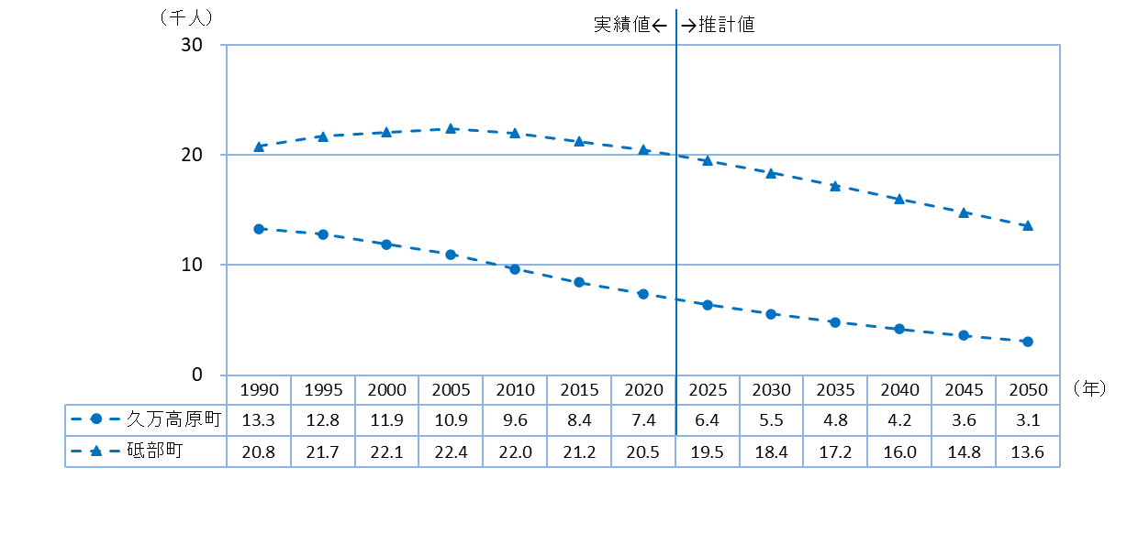
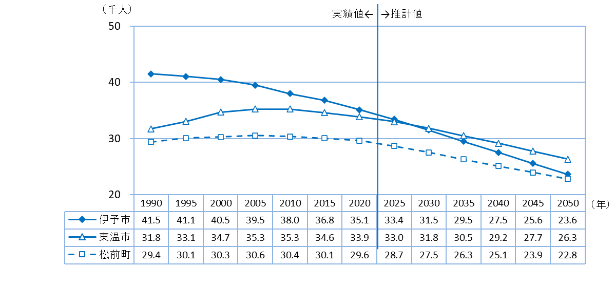
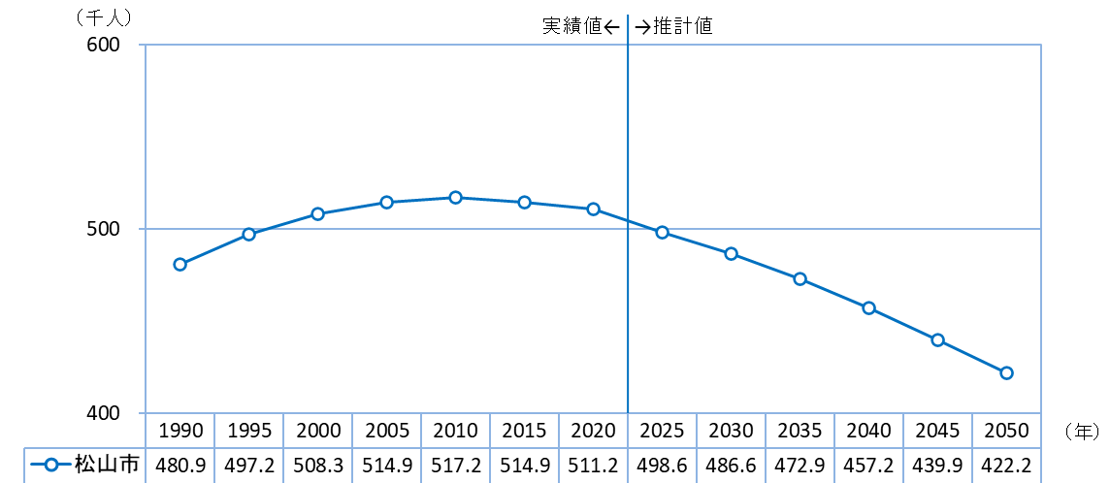
（資料）総務省「国勢調査」、
国立社会保障・人口問題研究所「日本の地域別将来推計人口（令和５（2023）年推計）」

- 各市町の総人口の推移（指数）
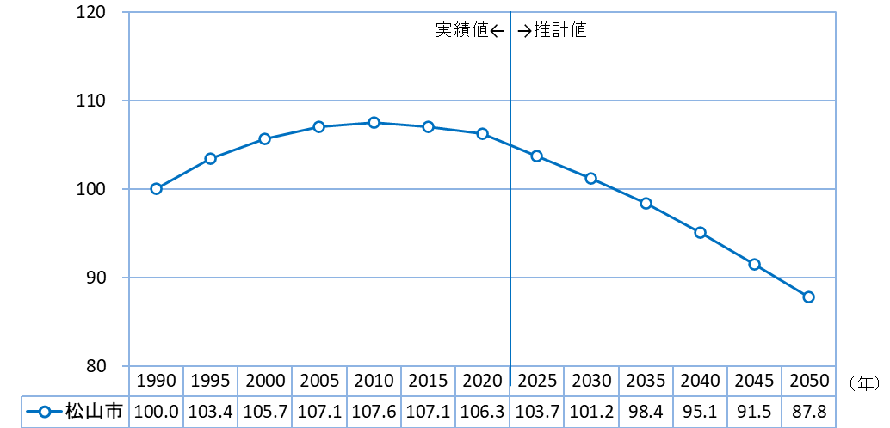
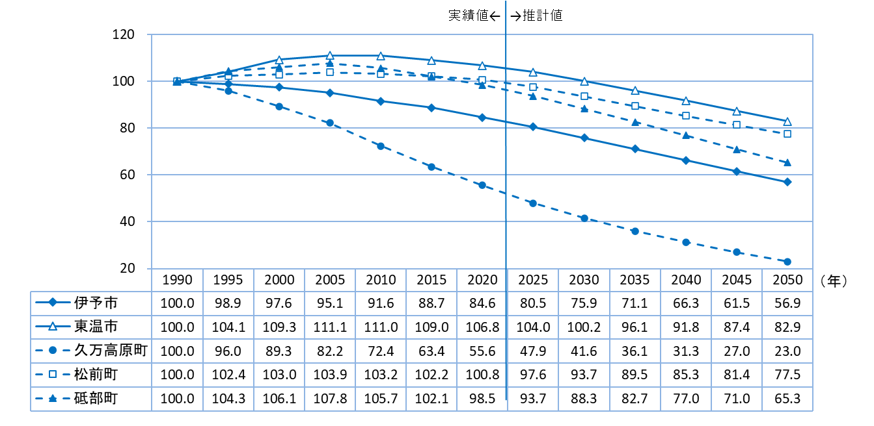
（資料）総務省「国勢調査」、
国立社会保障・人口問題研究所「日本の地域別将来推計人口（令和５（2023）年推計）」

年齢３区分別人口比率
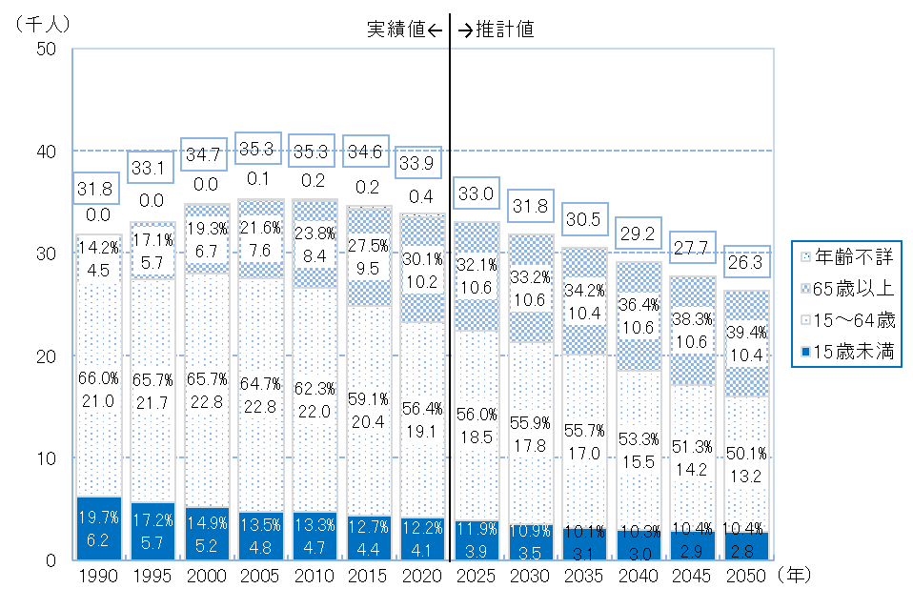
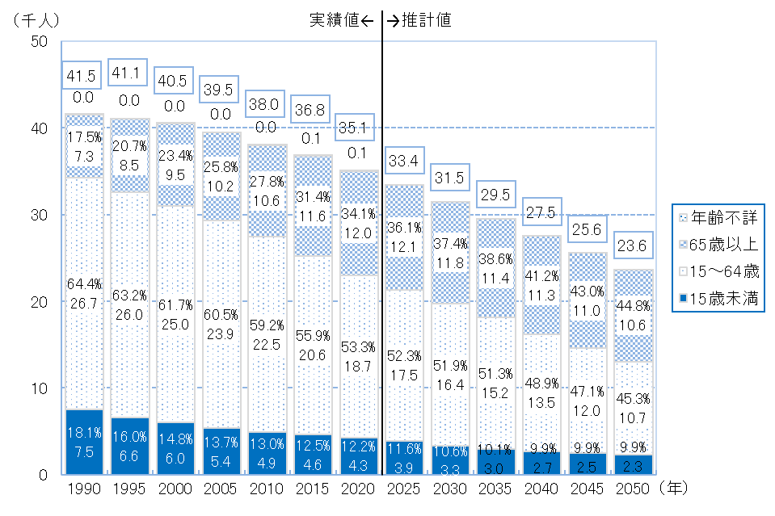
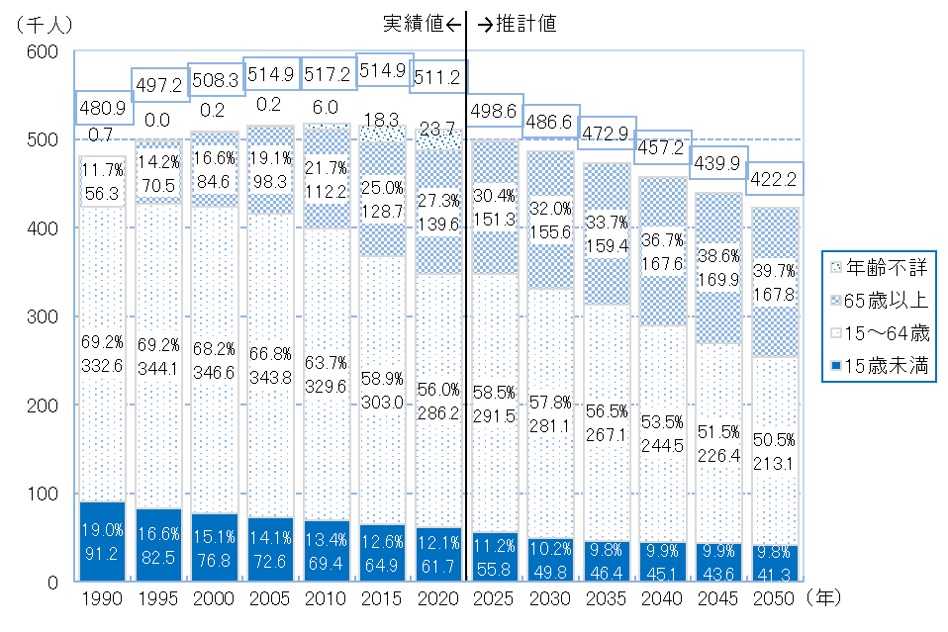
- 年齢３区分別人口構成比の推移と見通し
[東温市]

[松山市]

[伊予市]

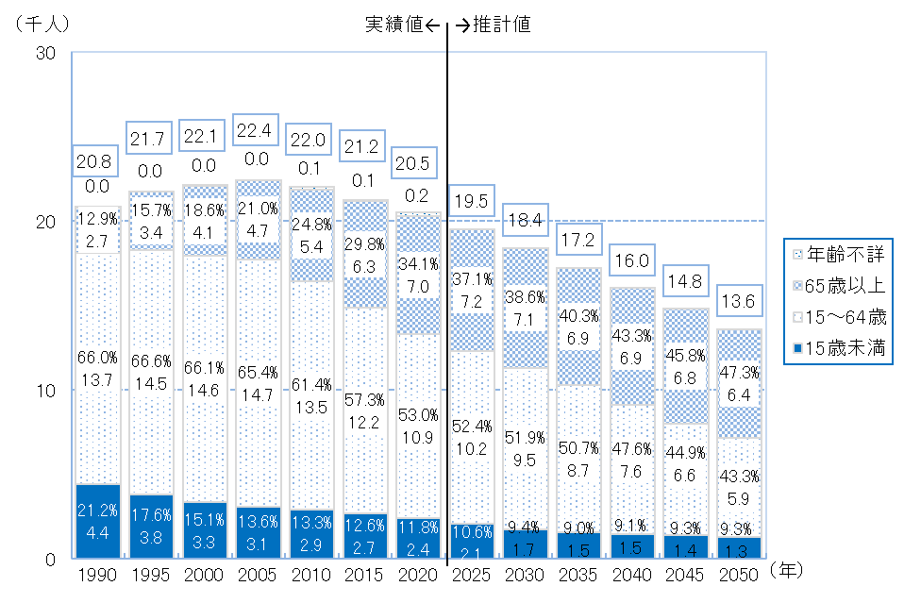
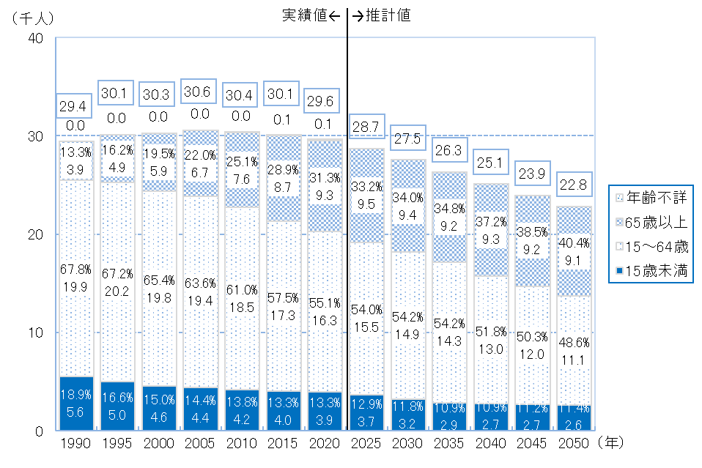
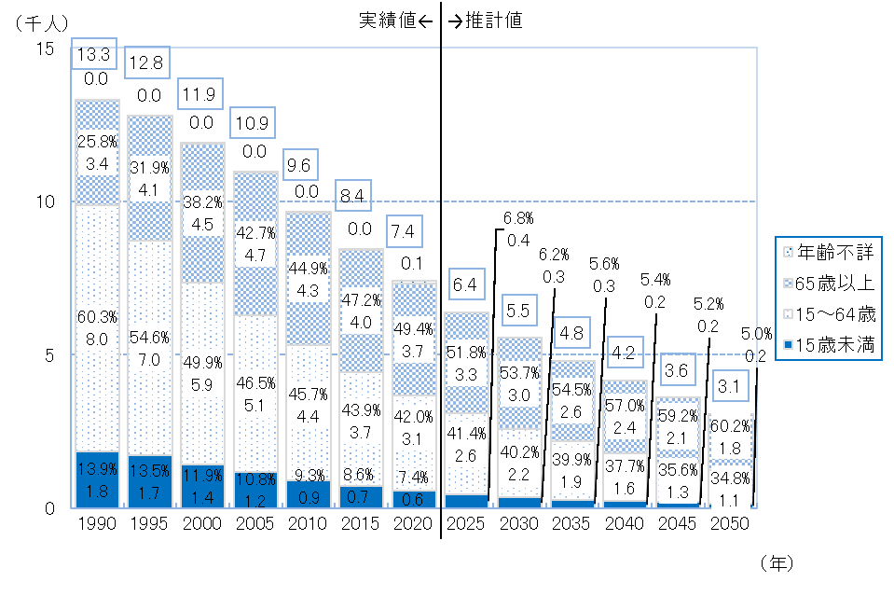
（資料）総務省「国勢調査」、
[砥部町]

[松前町]

[久万高原町]

- 国立社会保障・人口問題研究所「日本の地域別将来推計人口（令和５（2023）年推計）」
- 自然動態に係る動向

出生数・死亡数の推移
- 出生数・死亡数の推移
［松山市］
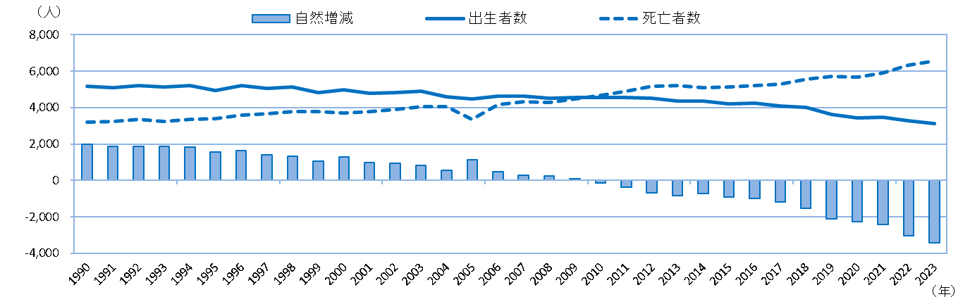
［伊予市］
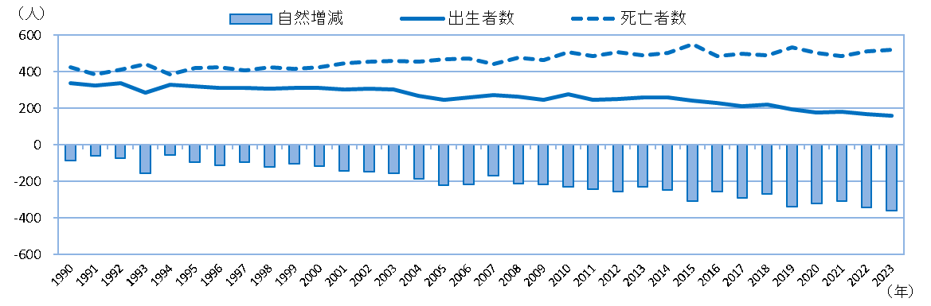
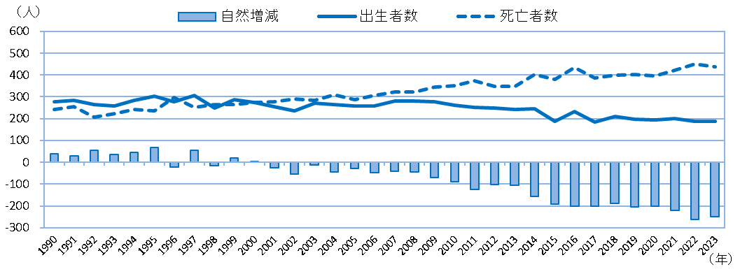
［東温市］

［久万高原町］
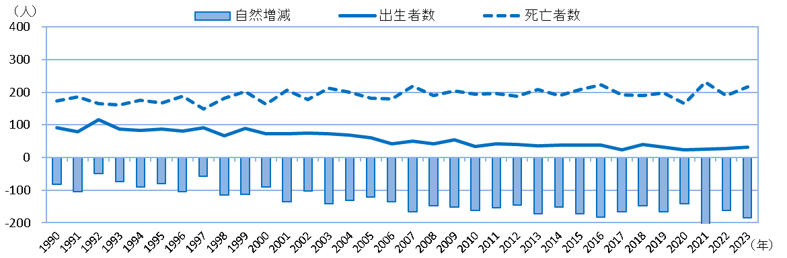

［松前町］
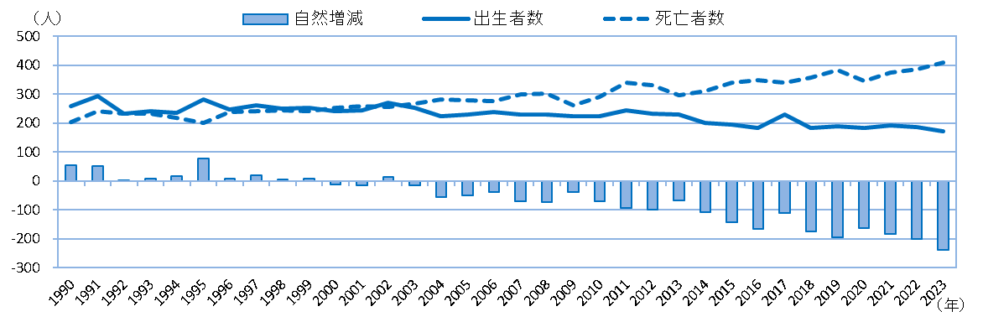

［砥部町］
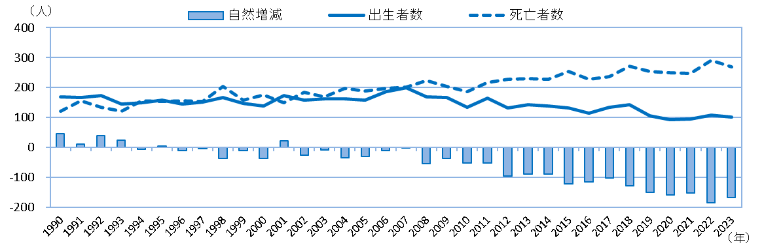
（注）2012年までは年度集計値、2013年以降は年次集計値
（資料）総務省「住民基本台帳に基づく人口、人口動態及び世帯数調査」

- 社会動態に係る動向

転入・転出の推移（総数）
- 転入・転出の推移
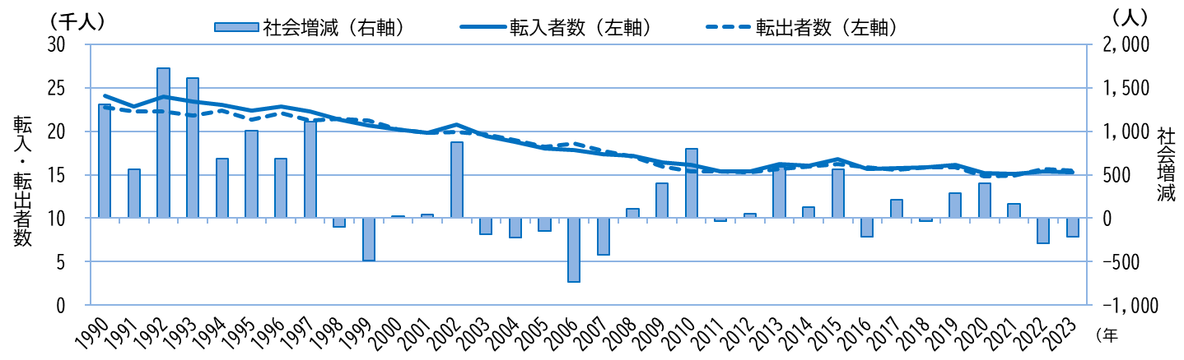
［松山市］

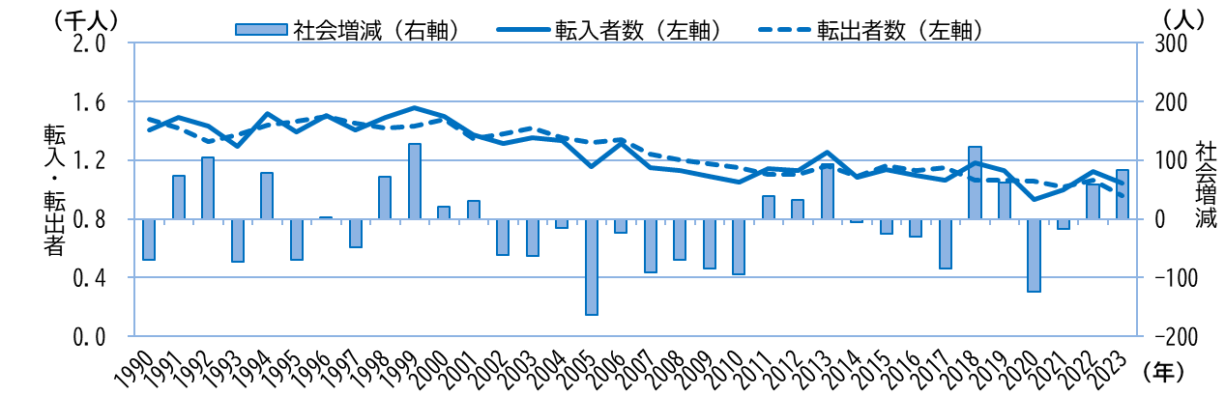
［伊予市］

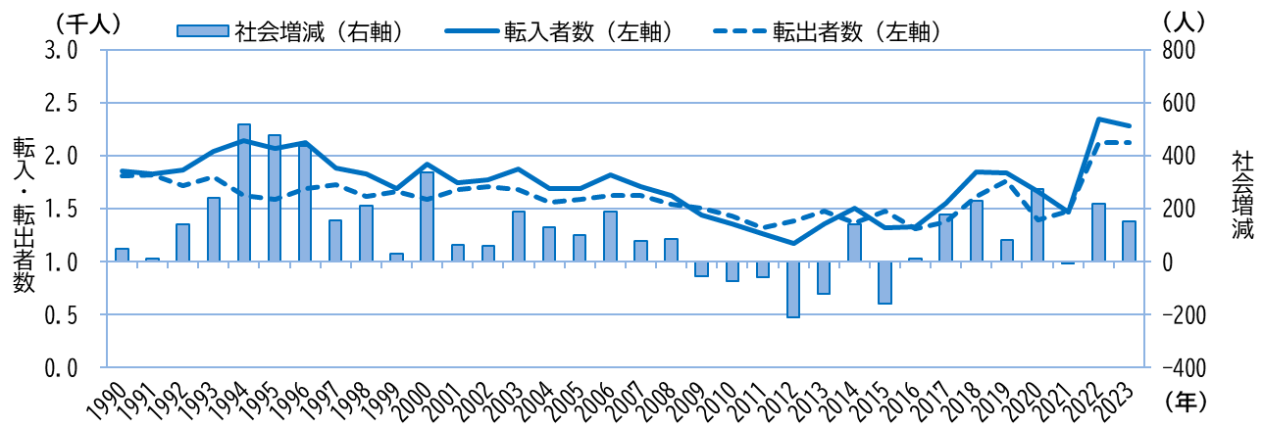
［東温市］

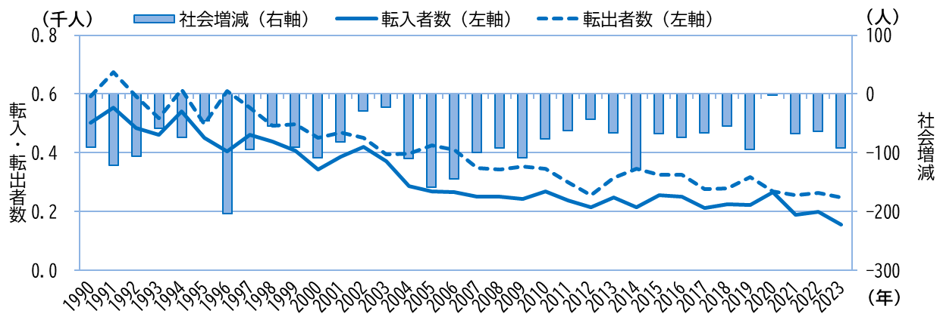
［久万高原町］

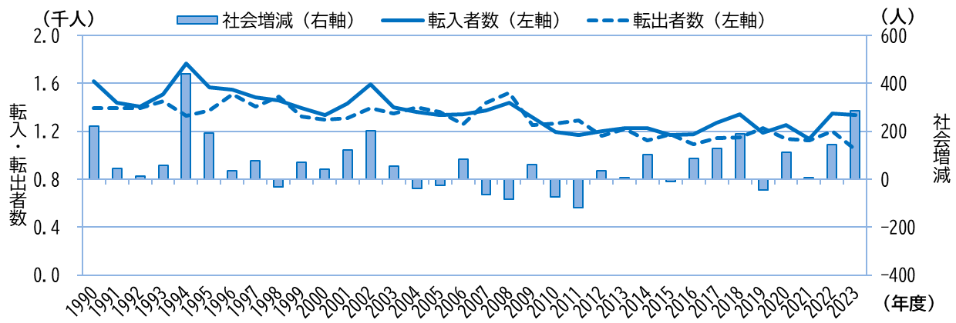
［松前町］

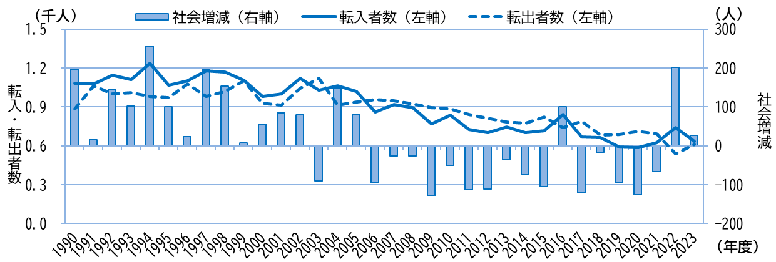
［砥部町］

- （注）2012年までは年度集計値、2013年以降は年次集計値
- （資料）総務省「住民基本台帳に基づく人口、人口動態及び世帯数調査」

年齢階級別・地域別転出入
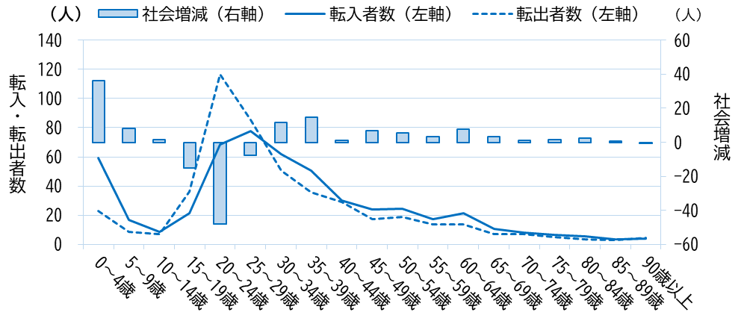
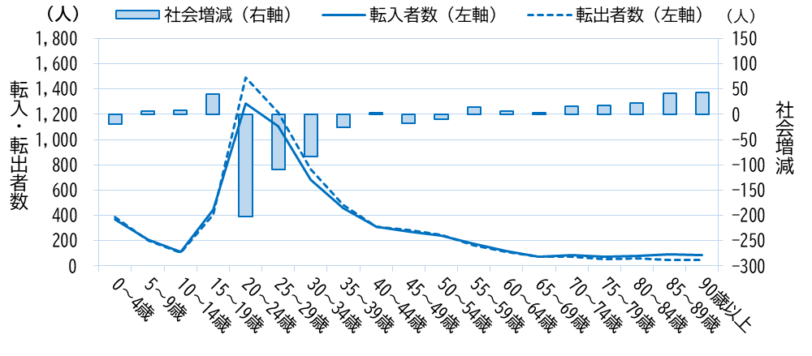
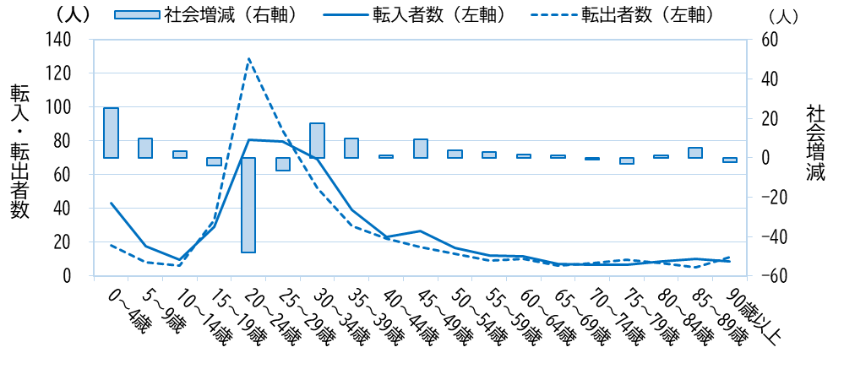
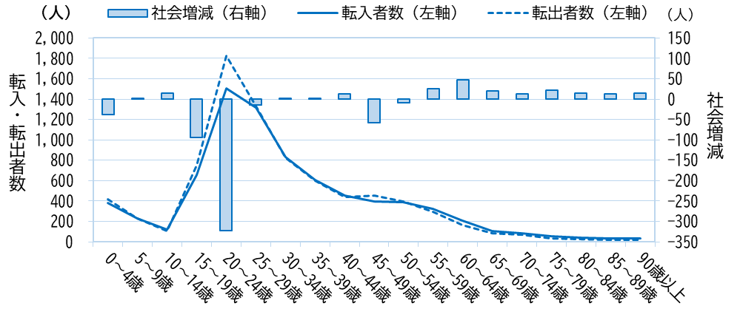
- 年齢５歳階級別・転出入の状況（2022年～2024年の３か年平均）
[女性]

【伊予市】
[男性]

[女性]

【松山市】
[男性]

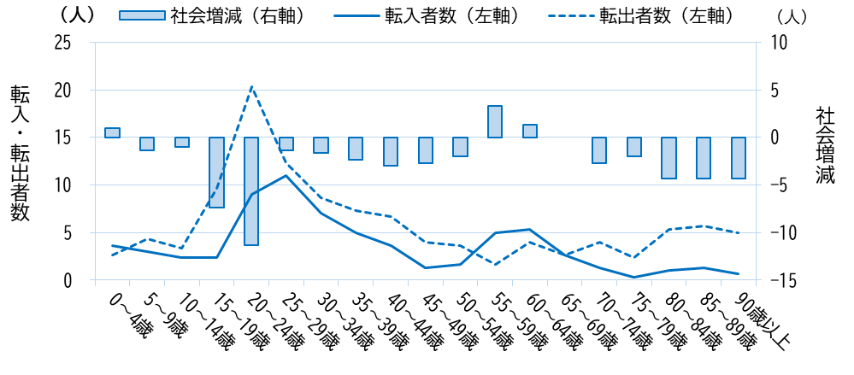
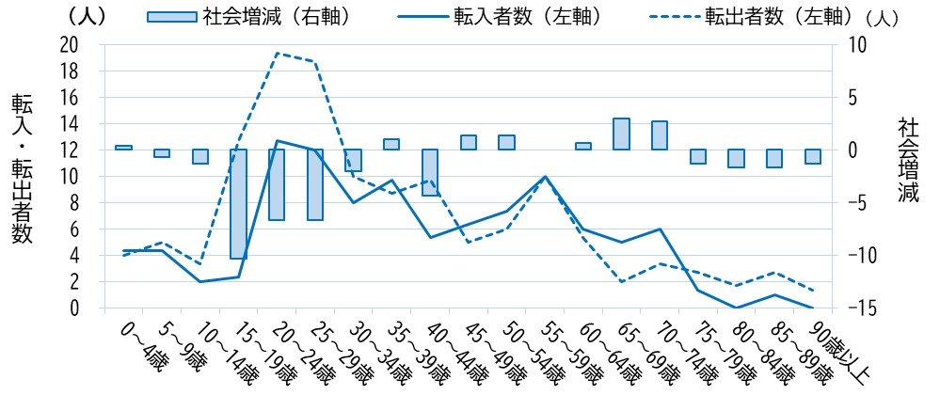
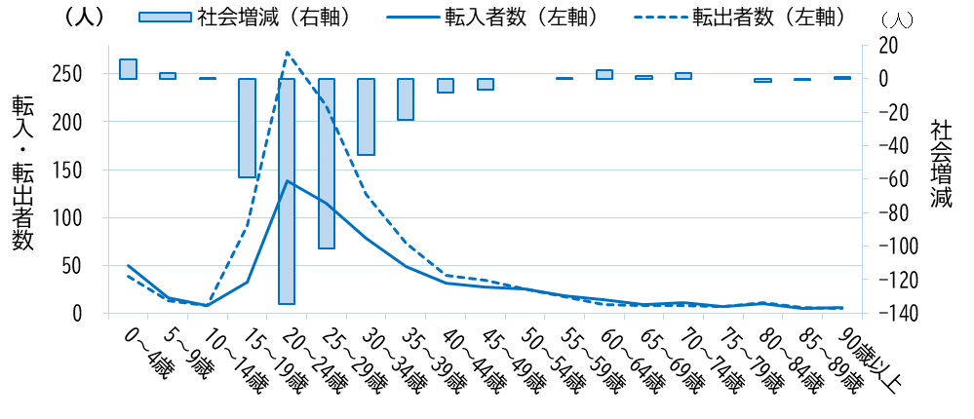
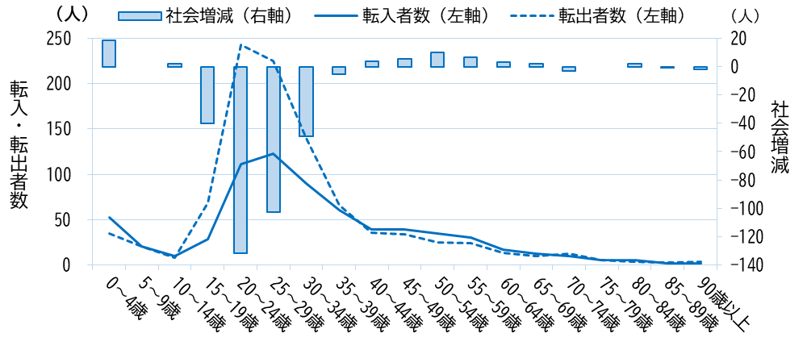
[女性]

【久万高原町】
[男性]

[女性]

【東温市】
[男性]

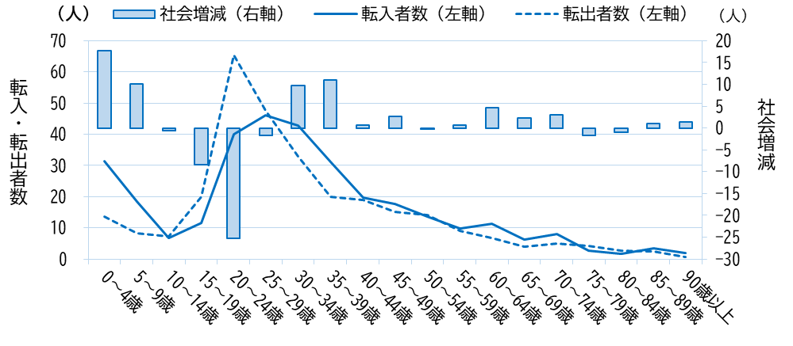
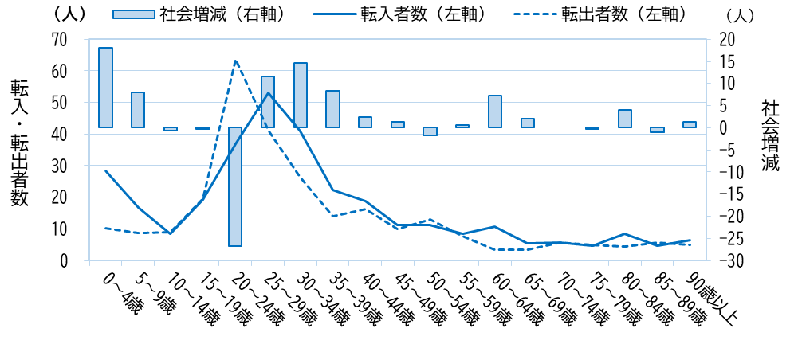
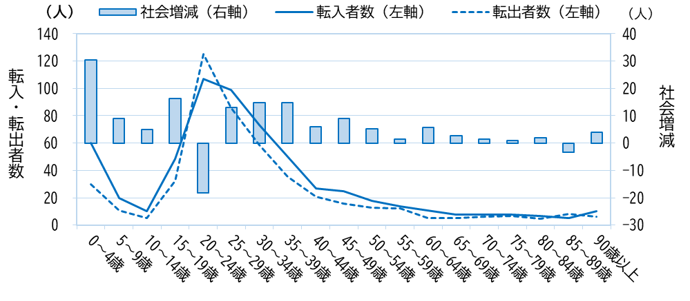
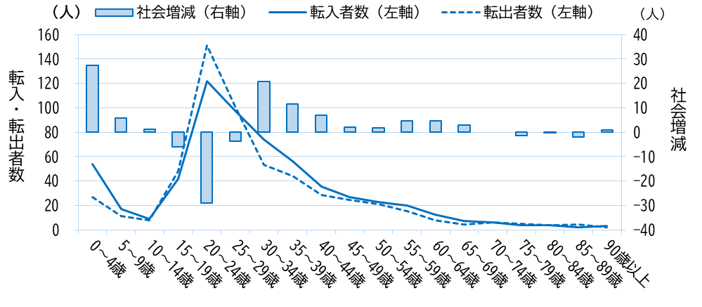
[女性]

【砥部町】
[男性]

[女性]

【松前町】
[男性]

（注）外国との転入出は含まれないため、前述の転入出・社会増減数とは必ずしも一致しない。
（資料）総務省「住民基本台帳人口移動報告」

    - 経済・産業の分析
- 市町内総生産（総額、産業別、１人当たり）

市町内総生産（総額）
- 市町内総生産額の推移
【松山市】
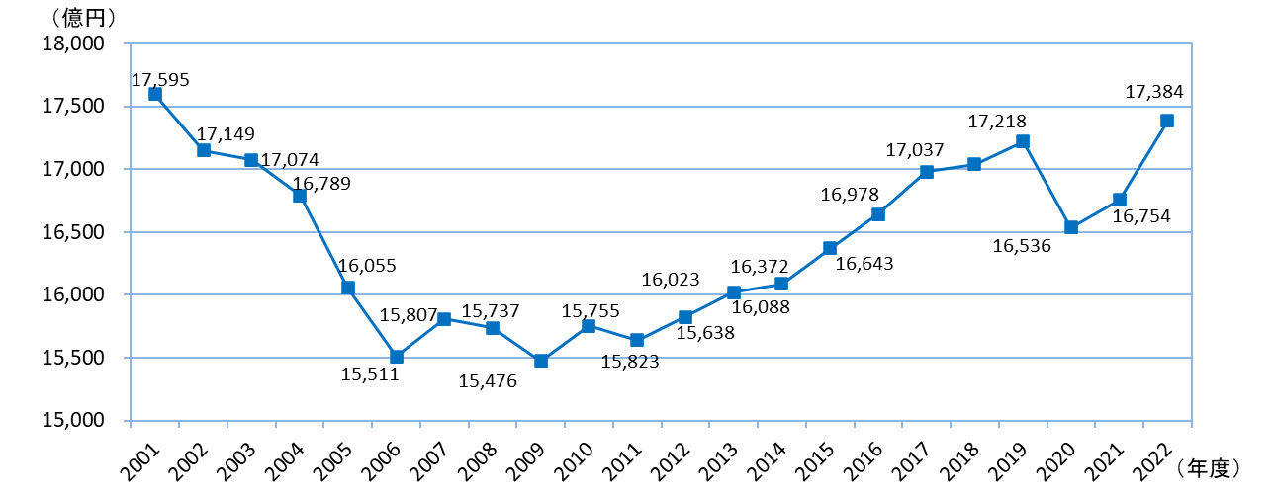
【伊予市】
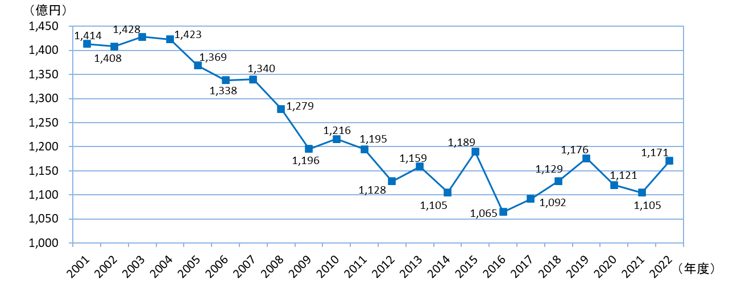
【東温市】
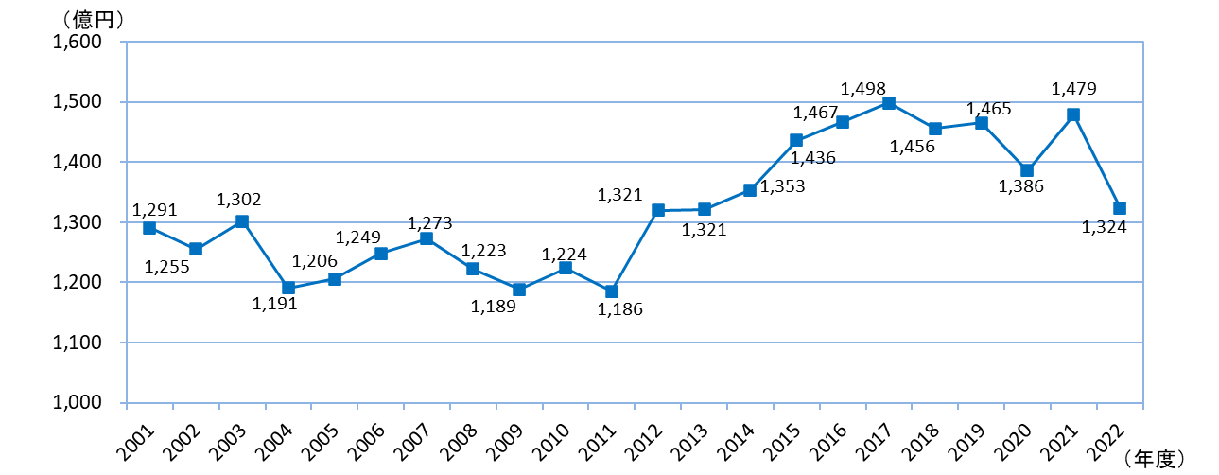
【久万高原町】
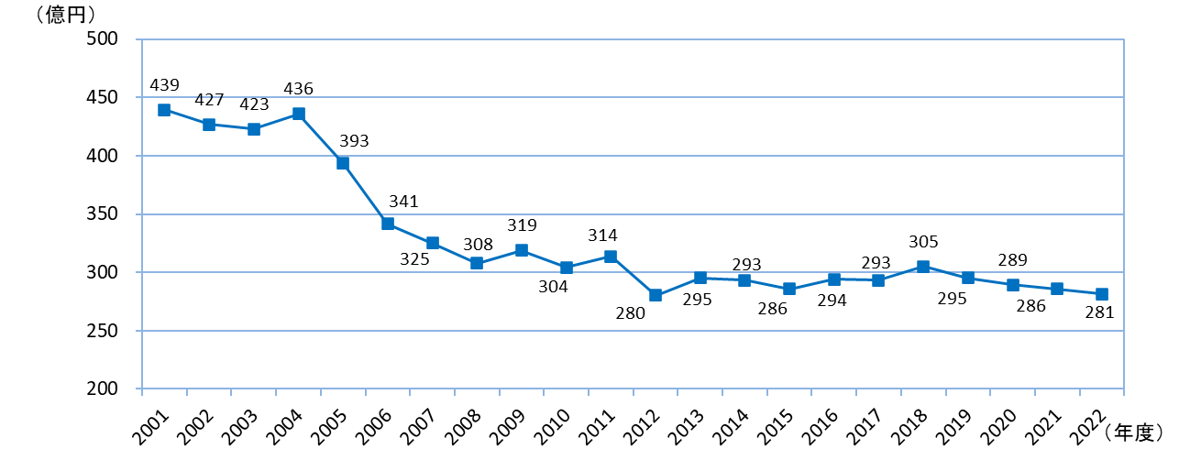
【松前町】
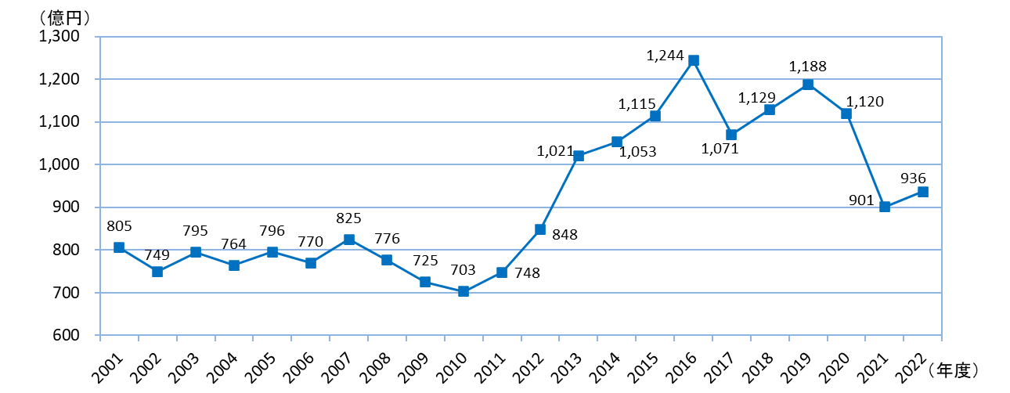
【砥部町】
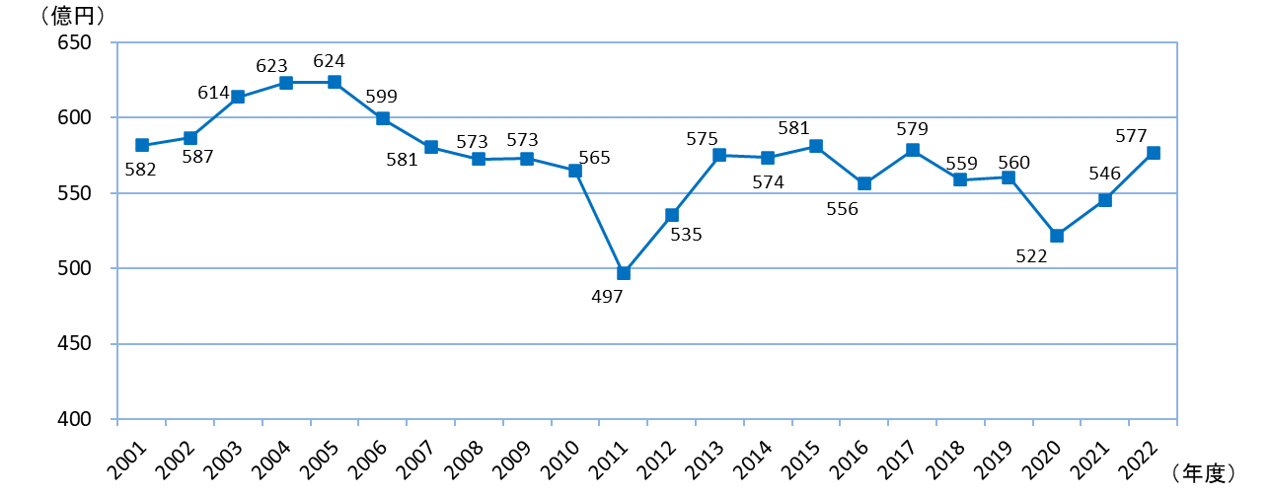
（資料）愛媛県「平成24、29、令和４年度愛媛県市町民所得統計」

市町内総生産（産業別）
- 産業別市町内総生産（2022年度）
[実数]

［構成比］
（注）構成比は、輸入品に課される税・関税、総資本形成に係る消費税を除く金額で算出している。
（資料）愛媛県「令和４年度愛媛県市町民所得統計」

市町内総生産（１人当たり）
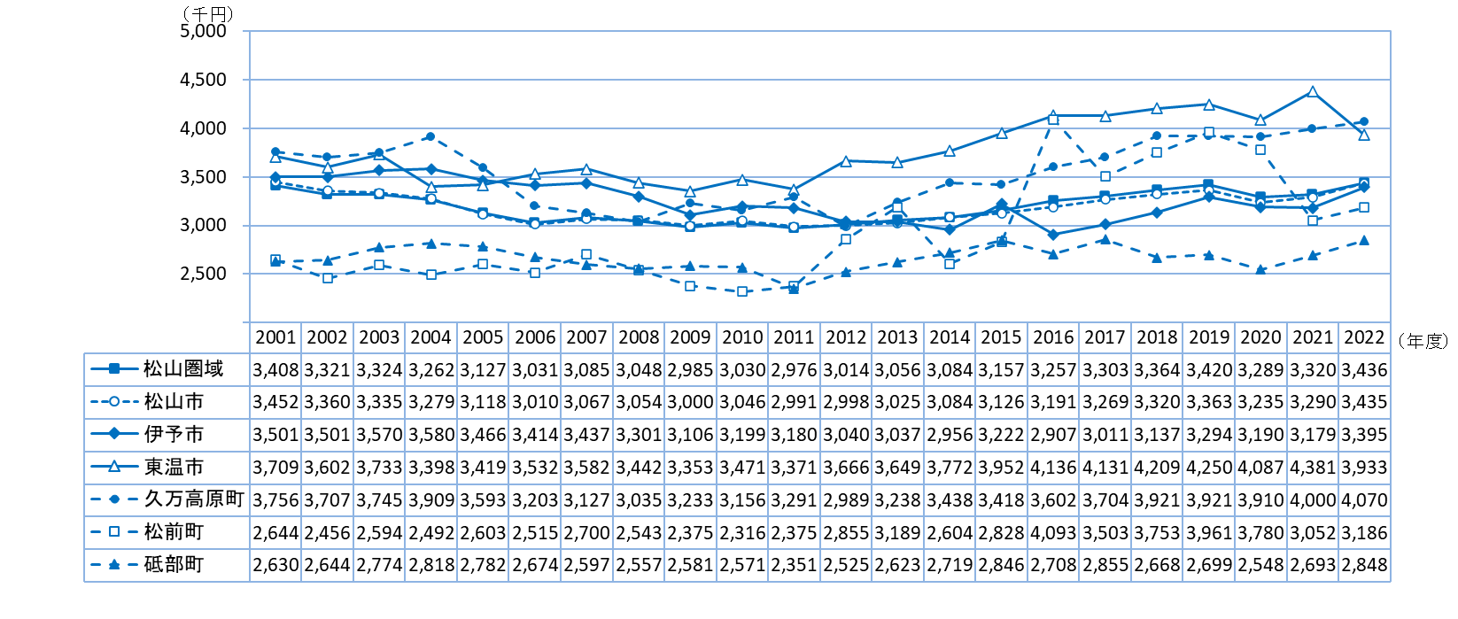
- １人当たり市町内総生産の推移
（資料）愛媛県「平成24、29、令和４年度愛媛県市町民所得統計」
- 産業別事業所数、従業者数

産業別事業所数、従業者数(経済センサス)
- 産業大分類別事業所数、従業者数（経済センサス・2021年・民営事業所）
［事業所数］

［事業所構成比］
（資料）総務省・経済産業省「令和３年経済センサス－活動調査」

［従業者数］

［従業者構成比］

（資料）総務省・経済産業省「令和３年経済センサス－活動調査」

- 産業別特化係数（就業者数ベース）
- 産業大分類別特化係数（従業地ベースの就業者数による・2020年）
［松山市］
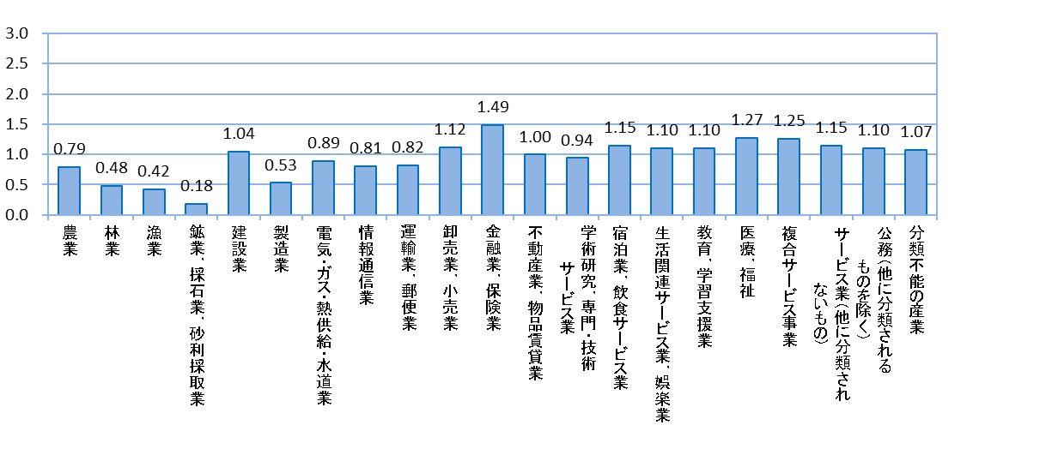
［伊予市］
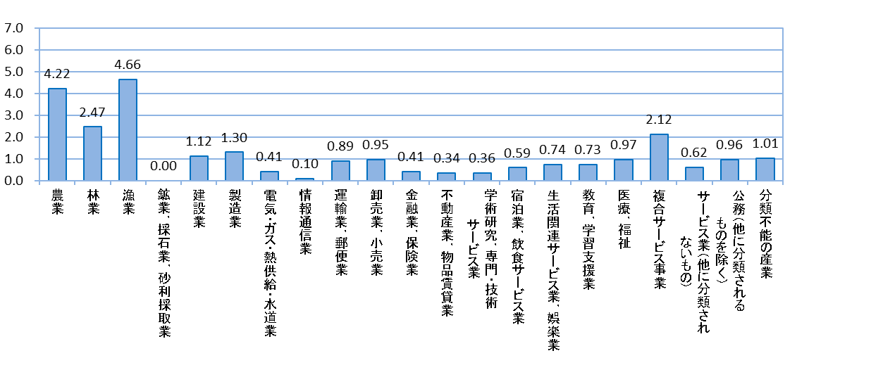
［東温市］
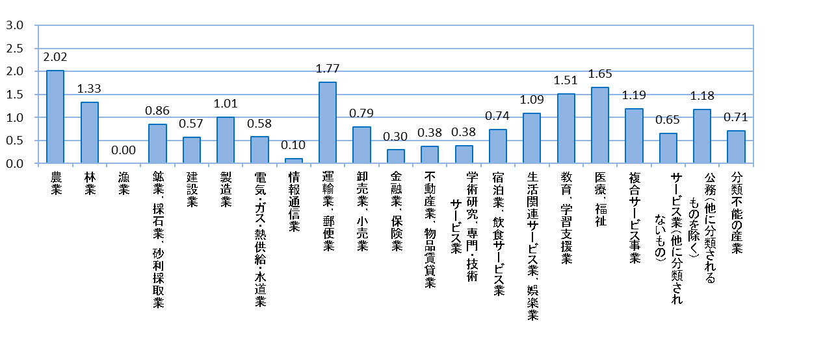

［久万高原町］
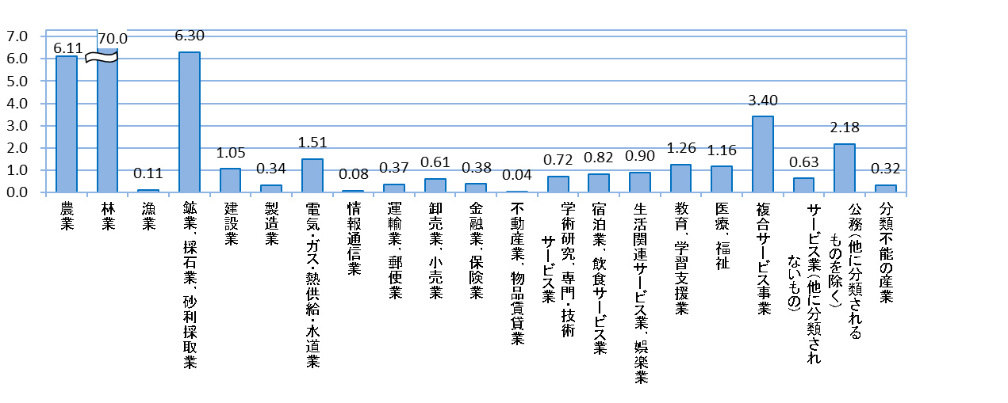
［松前町］
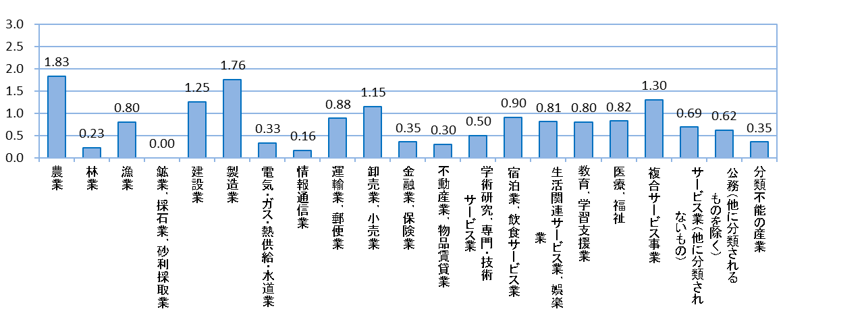
［砥部町］
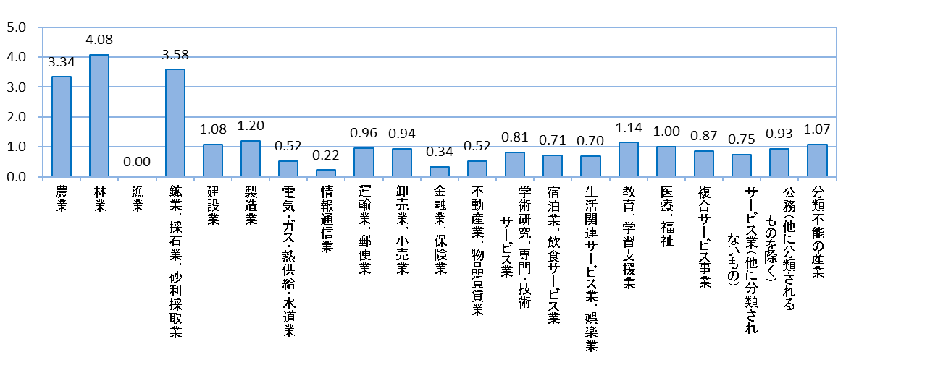
（注）特化係数は、産業別構成比等の全国（全国＝1）との比較を表すもの
（資料）総務省「令和２年国勢調査」
- 従業員規模別事業所数
- 従業員規模別事業所数（経済センサス・2021年・民営事業所）
［実数］

［構成比］

（資料）総務省・経済産業省「令和３年経済センサス－活動調査」

- 新規開業数・廃業数
- 新規開業数・廃業数（2021年）
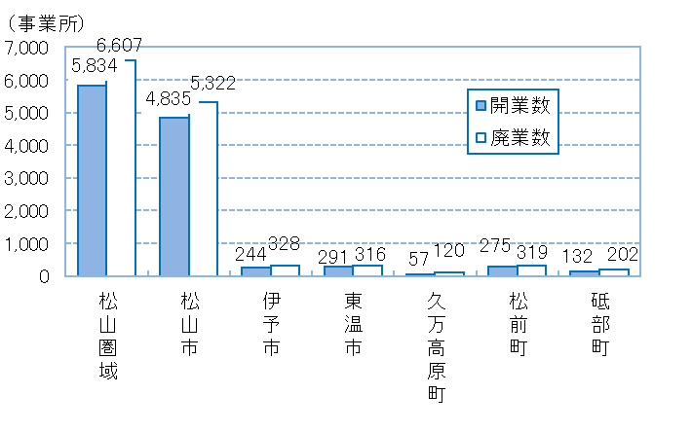
（資料）総務省・経済産業省「平成３年経済センサス－活動調査」

- 製造業の業種別製造品出荷額等構成比
- 製造業の業種別製造品出荷額等
（注１）構成比が10％以上のセルに網掛けをしている。
（資料）経済産業省「令和５（2023）年経済構造実態調査」

    - 地域資源・観光
- 観光客数
- 主要観光地における観光客数
松山市 （単位：万人）
  1 |  | 2024年 |  | 2023年 | 2022年 | 2021年 | 2020年
 | 観光客数 | 255.77 |  | 223.52 | 179.90 | 113.64 | 116.38
 | 道後温泉（本館・別館・椿の湯） | 98.95 |  | 81.40 | 65.93 | 44.71 | 48.37
 | 松山城山ロープウェイ・リフト | 74.64 |  | 69.01 | 55.07 | 40.57 | 38.58
 | 松山城天守 | 52.69 |  | 47.91 | 38.75 | 16.65 | 16.35
4 | 坂の上の雲ミュージアム  2 | 14.55 |  | 11.42 | 8.80 | 4.60 | 4.26
5  3 | 子規記念博物館 | 9.79 |  | 9.05 | 6.12 | 4.21 | 5.97
6 | 二之丸史跡庭園 | 5.15 |  | 4.79 | 5.23 | 2.90 | 2.85

伊予市 （単位：万人）
 | 1 | 2024年 |  | 2023年 | 2022年 | 2021年 | 2020年
 | 観光客数  2 | 44.61 |  | 45.70 | 46.61 | 41.14 | 50.65
 | ふたみシーサイド公園 | 19.27 |  | 20.59 | 21.98 | 18.60 | 19.55
3 | なかやまクラフトの里 | 14.03 |  | 14.90 | 15.29 | 14.63 | 16.13
 | えひめ森林公園 | 9.73 |  | 8.57 | 7.68 | 5.69 | 6.92
4 | 五色姫海浜公園 | 1.08 |  | 1.15 | 1.08 | 1.54 | 4.39
5 | 谷上山公園 | 0.50 |  | 0.49 | 0.58 | 0.68 | 0.66

東温市 （単位：万人）
3
2
 | 1 | 2024年 |  | 2023年 | 2022年 | 2021年 | 2020年
 | 観光客数 | 36.79 |  | 33.49 | 32.46 | 27.03 | 28.83
 | 東温市ふるさと交流館 | 23.35 |  | 19.38 | 19.64 | 14.51 | 17.80
 | 坊っちゃん劇場 | 3.81 |  | 4.74 | 3.22 | 3.53 | 2.32
 | 皿ヶ嶺（上林）（推計値） | 3.67 |  | 3.82 | 3.82 | 3.82 | 3.82
4 | 東温アートヴィレッジセンター | 2.28 |  | 1.67 | 1.90 | 1.29 | 1.01
5 | 白猪の滝（推計値） | 2.25 |  | 2.34 | 2.34 | 2.34 | 2.34
6 | 滑川渓谷（推計値） | 1.15 |  | 1.24 | 1.24 | 1.24 | 1.24
7 | 唐岬の滝（推計値） | 0.28 |  | 0.30 | 0.30 | 0.30 | 0.30

久万高原町 （単位：万人）
3
 | 1 | 2024年 |  | 2023年 | 2022年 | 2021年 | 2020年
 | 観光客数 | 194.8 |  | 177.6 | 170.5 | 159.5 | 164.4
2 | 道の駅天空の郷さんさん | 97.3 |  | 98.0 | 94.9 | 88.6 | 94.9
 | 石鎚スカイライン | 20.7 |  | 10.0 | 9.8 | 9.9 | 9.6
 | 農村活性センターみかわ  （道の駅みかわ） | 16.8 |  | 16.1 | 15.8 | 14.9 | 16.2
4 | 面河渓 | 5.9 |  | 5.5 | 3.7 | 3.1 | 4.5
5 | 久万スキーランド | 3.2 |  | 4.3 | 5.0 | 4.4 | 3.4

砥部町 （単位：万人）
 | 1 | 2024年 |  | 2023年 | 2022年 | 2021年 | 2020年
 | 観光客数  2 | 81.03 |  | 82.87 | 83.27 | 66.44 | 74.31
 | とべ動物園  3 | 40.84 |  | 42.13 | 43.44 | 35.04 | 37.28
 | 道の駅ひろた「峡の館」 | 12.20 |  | 12.97 | 13.42 | 13.61 | 16.82
 | 砥部焼陶芸館 | 10.29 |  | 9.60 | 9.45 | 5.87 | 6.14
4 | SPA P・SPO湯砥里館とべ温泉 | 7.58 |  | 7.93 | 6.93 | 5.21 | 6.74
5 | 砥部焼観光センター炎の里 | 6.91 |  | 6.81 | 6.77 | 4.96 | 5.54
6 | 砥部焼伝統産業会館 | 1.65 |  | 1.76 | 1.67 | 0.96 | 0.78
7 | 陶芸創作館 | 0.89 |  | 0.94 | 0.77 | 0.28 | 0.45
8 | 坂村真民記念館 | 0.41 |  | 0.49 | 0.56 | 0.31 | 0.35
9 | 農村工芸体験館 | 0.26 |  | 0.24 | 0.26 | 0.20 | 0.21
（注1）観光客数をカウントしている観光地を主要観光地としている。
（注2）松前町は、観光客数をカウントしている観光地がないため、観光客数の推移は示していない。
（資料）各市町への照会により作成
- 観光資源
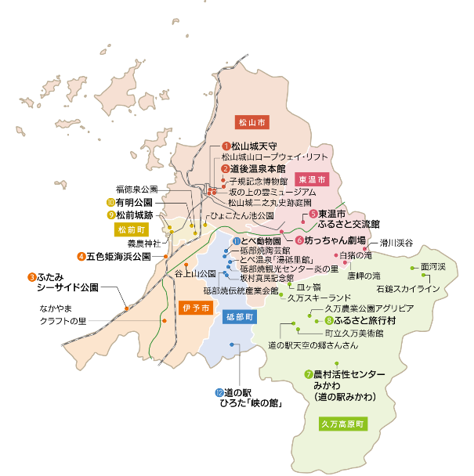
- 主要観光地の分布

松山市 | 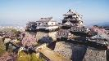 | 日本で12か所しか残っていない「現存12天守」のうちの一つ、江戸時代までに建造された天守を有する城郭。国の重要文化財。 | 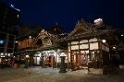 | 日本最古といわれる道後温泉のシンボルで、「神の湯」に代表される温泉施設。国の重要文化財。
松山市 | 松山城天守 |  | 道後温泉本館
伊予市 | 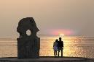 | 愛媛県伊予市双海町にあり、特に夕日が美しく見えるスポットとして有名。 | 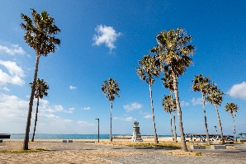 | 白砂の美しい海浜公園で、波静かな瀬戸内海に浮かぶ島々の姿、心和む情景に出会うことができる場所。
伊予市 | ふたみシーサイド公園 |  | 五色姫海浜公園

東温市 | 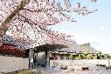 | とろみのある泉質が自慢の温泉。温水プールやトレーニング室も併設しており、入館料で利用できる。  東温市さくらの湯観光物産センターも併設。 | 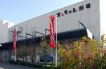 | 四国や瀬戸内圏の歴史や伝統文化、偉人を題材にした舞台作品を愛媛から全国へ発信する文化特使を目指し、自主制作のミュージカル作品を1年間上演する日本で唯一の劇場。
東温市 | 東温市ふるさと交流館  （さくらの湯） |  | 坊っちゃん劇場
久万高原町 | 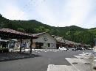 | 松山市と高知県を結ぶ国道33号に位置する道の駅。特産品を販売するコーナーや、地元野菜や川魚の料理が味わえるレストランがある。 | 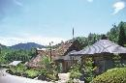 | キャンプ場、ツリートレッキング、釣り堀、天体観測館、プラネタリウム、動物とのふれあいコーナーなどがある体験・体感型総合施設。
久万高原町 | 農村活性センターみかわ  （道の駅みかわ） |  | ふるさと旅行村
松前町 | 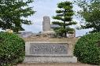 | 平安時代初期、定善寺（性尋寺）（今の金蓮寺）の境内に砦が設けられたことが始まりと言われる松前城を偲ぶ記念碑。 | 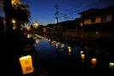 | 大間地区の集落を貫流する国近川沿い一帯に位置する親水公園。盆には川に浮かべた麦わらに火をつけ祖霊を迎える「迎え火」、「送り火」などが行われる。
松前町 | 松前城跡 |  | 有明公園
砥部町 | 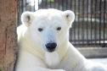 | 西日本屈指の規模を誇り、約180種1,000頭もの動物が展示される動物園。ホッキョクグマのピースが人気者。 | 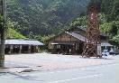 | 国道379号沿いにある自然美豊かな道の駅。野菜・果物や特産品を販売するほか、敷地内には木造橋や休憩所が隣接される。
砥部町 | とべ動物園 |  | 道の駅ひろた「峡の館」

    - 他圏域との比較
- 比較する他圏域
連携中枢都市の人口規模が近い、大都市圏域から一定の距離があり直接的な影響を受けていないと思われるなど、松山圏域と類似する特徴をもつ以下３つの他圏域と比較する。
- 比較する圏域一覧
圏域名  (連携中枢都市) | 構成自治体 | 人口規模
松山圏域  (松山市) | 伊予市、東温市、久万高原町、松前町、砥部町（計：2市3町） | 637,742人  (うち松山市511,192人  連携中枢都市人口率80.2％)  高齢化率：29.6％
播磨圏域連携中枢都市圏  (姫路市) | 相生市、加古川市、高砂市、加西市、宍粟市、たつの市、稲美町、播磨町、市川町、福崎町、神河町、太子町、上郡町、佐用町、赤穂市（計：7市8町） | 1,273,492人  (うち姫路市530,495人  連携中枢都市人口率41.7％)  高齢化率：29.4％
瀬戸・高松広域連携中枢都市圏  (高松市) | さぬき市、東かがわ市、三木町、綾川町、土庄町、小豆島町、直島町  （計：2市5町） | 572,168人  (うち高松市417,496人  連携中枢都市人口率73.0％)  高齢化率：31.3％
かごしま連携中枢都市圏  (鹿児島市) | 日置市、いちき串木野市、姶良市  （計：3市） | 744,119人  (うち鹿児島市593,128人  連携中枢都市人口率79.7％)  高齢化率：29.6％
（注）人口及び高齢化率は、総務省「令和２年国勢調査」

- 基本情報
面積に対する可住地面積の割合は、松山圏域と播磨圏域は全国平均と同等であるが、瀬戸・高松圏域とかごしま圏域は全国平均よりも高い値となっており、山間部が少ないとみられる。
可住地面積密度をみると、どの圏域も全国平均より高い値となっており、４圏域とも同等の値となっていることから、山間部の多い日本において比較的市街地部であるといえる。
- 基礎データ一覧
圏域名  (連携中枢都市) | 住民基本台帳人口【R6年】（人） | 面積  （㎢） | 可住地面積  （㎢） | 面積に対する  可住地面積  の割合 | 可住地面積  密度  （人/㎢）
松山圏域  (松山市) | 626,834 | 1,541 | 484 | 31.5% | 1,296.1
播磨圏域連携中枢都市圏  (姫路市) | 1,262,162 | 2,800 | 876 | 31.3% | 1,440.7
瀬戸・高松広域連携中枢都市圏  (高松市) | 572,054 | 1,057 | 514 | 48.7% | 1,112.2
かごしま連携中枢都市圏  (鹿児島市) | 744,119 | 1,144 | 473 | 41.3% | 1,578.0
全国 | 124,885,175 | 377,975 | 122,949 | 32.5% | 1,015.7
（資料）総務省「住民基本台帳に基づく人口、人口動態及び世帯数」、「統計でみる市区町村のすがた」

- 経済活動に関する比較

松山圏域の農業や製造業は、全国平均を下回るが、小売業では上回る。

農業でみると、松山圏域の10万人当たりの農業出荷額は全国平均よりも低い値となっているが、それぞれ県庁所在地を中枢とした比較的都市部の圏域であることが影響していると考えられる。
製造業でみると、松山圏域の10万人当たりの製造品出荷額は全国平均よりも低い値となっており、播磨圏域や瀬戸・高松圏域とも大きな差がみられる。なお、播磨臨海工業地域を有する播磨圏域は、製造業関連で突出した値となっている。
小売業でみると、松山圏域の10万人当たりの小売業年間販売額及び売場面積はともに全国平均よりも高い値となっている。
- 経済に関するデータ一覧
圏域名  (連携中枢都市) | 農業出荷額  【R5年】  （億円） | 10万人当たり  農業出荷額  （億円） | 製造品出荷額等【R4年】  （億円） | 10万人当たり製造品出荷額  （億円）
松山圏域  (松山市) | 288.6 | 46.0 | 8,333.1 | 1,329.4
播磨圏域連携中枢都市圏  (姫路市) | 482.1 | 38.2 | 76,479.1 | 6,059.4
瀬戸・高松広域連携中枢都市圏  (高松市) | 347.9 | 60.8 | 15,893.3 | 2,778.3
かごしま連携中枢都市圏  (鹿児島市) | 385.5 | 51.7 | 6,110.3 | 819.0
全国 | 94,709.5 | 75.9 | 3,617,748.7 | 2,896.9
（注１）人口は、住民基本台帳人口（R6年）を使用
（注２）数字の網掛けは全国平均よりも高いことを示す。太字は4圏域の中で最も高いことを示す。
（資料）農林水産省「市町村別農業算出額（推計）」、経済産業省「経済構造実態調査」

圏域名  (連携中枢都市) | 小売業年間  販売額【R3年】  （億円） | 10万人当たり  小売業年間販売額（億円） | 小売業売場面積【R3年】（㎡） | 10万人当たり  小売業売場面積（㎡）
松山圏域  (松山市) | 7,073.3 | 1,128.4 | 793,594 | 126,603.5
播磨圏域連携中枢都市圏  (姫路市) | 11,969.6 | 948.3 | 1,435,948 | 113,768.9
瀬戸・高松広域連携中枢都市圏  (高松市) | 7,465.4 | 1,305.0 | 921,857 | 161,148.6
かごしま連携中枢都市圏  (鹿児島市) | 7,547.5 | 1,011.7 | 801,685 | 107,457.4
全国 | 1,332,574.6 | 1,067.0 | 136,952,597 | 109,662.8
（注１）人口は、住民基本台帳人口（R6年）を使用
（注２）数字の網掛けは全国平均よりも高いことを示す。太字は4圏域の中で最も高いことを示す。
（資料）総務省・経済産業省「経済センサス－活動調査」
- 都市機能に関する比較

松山圏域の人口当たり都市公園面積は全国平均を上回るが、都市計画区域面積当たりの道路延長は全国平均を下回る。人口当たり救急告示病院数は圏域や全国平均と比較しても少ない。

道路でみると、松山圏域の都市計画区域１㎢当たりの道路延長は全国平均よりも低い値となっており、かごしま圏域と同等の値となっている。
都市公園でみると、松山圏域の都市計画区域内人口1,000人当たり都市公園（供用）面積は全国平均を少し上回っている。
救急医療体制でみると、松山圏域以外の10万人当たり救急告示病院数はいずれも全国平均を上回っているが、松山圏域のみ全国平均を下回っている。
- 都市機能に関するデータ一覧
圏域名  (連携中枢都市) | 都市計画区域面積  【R4年】（ha） | 都市計画区域内  都市計画道路延長  【R4年】（㎞） | 都市計画区域  1㎢当たり道路延長  【R4年】（m）
松山圏域  (松山市) | 33,864 | 205.8 | 607.8
播磨圏域連携中枢都市圏  (姫路市) | 120,175 | 512.1 | 426.1
瀬戸・高松広域連携中枢都市圏  (高松市) | 42,022 | 298.9 | 711.3
かごしま連携中枢都市圏  (鹿児島市) | 57,498 | 370.2 | 643.8
全国 | 10,285,062 | 71,478.2 | 695.0
（注）数字の網掛けは全国平均よりも高いことを示す。太字は４圏域の中で最も高いことを示す。
（資料）国土交通省「都市計画現況調査」

圏域名  (連携中枢都市) | 都市計画区域内人口  【R4年】（千人） | 都市計画区域内  都市公園（供用）面積  【R4年】（ha） | 都市計画区域内人口1,000人当たり都市公園（供用）面積  【R4年】（ha）
松山圏域  (松山市) | 595.7 | 400.8 | 0.67
播磨圏域連携中枢都市圏  (姫路市) | 1,204.3 | 671.3 | 0.56
瀬戸・高松広域連携中枢都市圏  (高松市) | 534.8 | 379.9 | 0.71
かごしま連携中枢都市圏  (鹿児島市) | 730.5 | 445.0 | 0.61
全国 | 119,624.1 | 79,548.9 | 0.66
（注）数字の網掛けは全国平均よりも高いことを示す。太字は４圏域の中で最も高いことを示す。
（資料）国土交通省「都市計画現況調査」

圏域名  (連携中枢都市) | 救急告示病院数  【R5年】（施設） | 10万人当たり救急告示病院数  （施設）
松山圏域  (松山市) | 17 | 2.7
播磨圏域連携中枢都市圏  (姫路市) | 43 | 3.4
瀬戸・高松広域連携中枢都市圏  (高松市) | 32 | 5.6
かごしま連携中枢都市圏  (鹿児島市) | 40 | 5.4
全国 | 3,886 | 3.1
（注１）人口は、住民基本台帳人口（R6）を使用
（注２）数字の網掛けは全国平均よりも高いことを示す。太字は４圏域の中で最も高いことを示す。
（資料）厚生労働省「医療施設調査」
- 生活関連機能に関する比較

松山圏域は、住宅環境が良く、住みやすいまちであるといえる。

出産環境でみると、松山圏域の1,000人当たりの出生数は、全国平均を上回っている。なお、子育て環境・出産環境ともに、播磨圏域以外の３圏域は全国平均よりも優れている。
医療体制でみると、松山圏域の10万人当たりの病床数は、全国平均よりも高い値となっており、瀬戸・高松圏域とは同等の値となっている。
高齢者福祉でみると、松山圏域の要介護（要支援）認定者に対する地域密着型（介護予防）サービス受給者数は、全国平均より高い値となっている。
暮らしやすさでみると、松山圏域の住宅環境は全国平均に比べ１住宅当たりの延べ床面積が大きいほか、通勤時間が30分以内の割合や１か月平均家賃・共益費の低さは全国平均、他圏域を上回る値となっている。
これらすべての指標において全国平均を上回っているのは松山圏域だけであり、松山圏域は生活関連機能が優れているといえる。
- 生活関連機能に関するデータ一覧
圏域名  (連携中枢都市) | 0-5歳推計人口  【R2年】  （人） | 出生数  【R4年】（人） | 1,000人当たりの出生数  （人）
松山圏域  (松山市) | 27,575 | 3,957 | 6.31
播磨圏域連携中枢都市圏  (姫路市) | 56,850 | 7,769 | 6.16
瀬戸・高松広域連携中枢都市圏  (高松市) | 24,547 | 3,532 | 6.17
かごしま連携中枢都市圏  (鹿児島市) | 34,998 | 5,432 | 7.28
全国 | 5,514,746 | 770,759 | 6.17
（注１）人口は、住民基本台帳人口（R6）を使用、0-5歳人口は「都道府県・市区町村のすがた」（R2）を使用
（注２）数字の網掛けは全国平均よりも高いことを示す。太字は４圏域の中で最も高いことを示す。
（ただし、待機児童数は低いことを示す。）
（資料）厚生労働省「保育所等関連状況取りまとめ」、「人口動態調査」

圏域名  (連携中枢都市) | 病床数  【R5年】  （床） | 10万人当たり  病床数  （床） | 要介護  （要支援）  認定者数  【R4年】  （人） | 地域密着型  （介護予防）  サービス  受給者数  （累計）  【R4年】  （人） | 要介護  （要支援）  認定者数  に対する  地域密着型  （介護予防）  サービス  受給者数  （累計）  【R4年】
松山圏域  (松山市) | 9,221 | 1,471.0 | 40,121 | 76,682 | 1.91
播磨圏域連携中枢都市圏  (姫路市) | 14,099 | 1,117.1 | 78,414 | 112,553 | 1.44
瀬戸・高松広域連携中枢都市圏  (高松市) | 7,665 | 1,339.7 | 37,811 | 55,777 | 1.48
かごしま連携中枢都市圏  (鹿児島市) | 15,343 | 2,056．6 | 43,525 | 99,737 | 2.29
全国 | 1,481,183 | 1,186.0 | 6,944,377 | 10,810,906 | 1.56
（注１）病床数は、病院と一般診療所の病床数の合計
（注２）人口は、住民基本台帳人口（R6）を使用
（注３）数字の網掛けは全国平均よりも高いことを示す。太字は４圏域の中で最も高いことを示す。
（資料）厚生労働省「医療施設調査」、「介護保険事業状況報告」

圏域名  (連携中枢都市) | １住宅当たり延べ床面積【R5年】（㎡） | 通勤時間30分以内  【R5年】 | １か月平均家賃・共益費【R5年】（円）
松山圏域  (松山市) | 91.8 | 74.0% | 50,066
播磨圏域連携中枢都市圏  (姫路市) | 110.7 | 57.8% | 53,111
瀬戸・高松広域連携中枢都市圏  (高松市) | 101.8 | 68.2% | 52,746
かごしま連携中枢都市圏  (鹿児島市) | 82.8 | 65.2% | 50,298
全国 | 91.7 | 53.8% | 65,462
（注１）平均家賃・共益費は、０円を除いて算出
（注２）数字の網掛けは全国平均よりも高いことを示す。太字は４圏域の中で最も高いことを示す。
（ただし、家賃・共益費は低いことを示す。）
（資料）国土交通省「都市計画現況調査」、総務省「住宅・土地統計調査」

